Михаил Мазель

\В ожидании птицы Нагай

Михаил Мазель

В ожидании птицы Нагай: Сборник стихотворений.

Издательство Клуба русских писателей

Нью-Йорк 2017 – 250 с.

Mikhail Mazel

In awaiting of Nagai–bird: Poems (in Russian).

The Russian Writers' Club Publishing House

New York 2017 – 250 p.

Автор книги Михаил Мазель родился в 1967 году в Москве. С 1997 года проживает в Нью-Йорке. Пишет с двадцати лет. Вице-президент Клуба русских писателей Нью-Йорка. Занимается web-дизайном и фотографией (участник нескольких фотовыставок, в том числе и персональных). Автор и редактор страницы Клуба в интернете, где более двадцати лет известен как разработчик литературно-художественных страниц. Опубликовал более десяти книг стихов и прозы. На его стихи написано более ста песен.
«Возвращение птицы Нагай» - десятый хронологический сборник. Он получился очень разнообразным в плане отражения обширных интересов и пристрастий автора, таких как музыка, авторская песня, живопись, театр, кино. В сборнике много лирики: любовной и философской направленности. Также автор возвращается в нём к своим истокам (впервые публикует несколько совсем ранних произведений) и пробует и совершенно новые для себя формы. Можно и в шутку и в серьёз назвать сборник – этапным. Он завершился накануне пятидесятилетия автора и тридцатилетия его творческой деятельности.

Library of Congress Catalogue Card Number in progress

ISBN 0–929924–94–0

© Михаил Мазель, текст, 2014 – 2017

© Михаил Мазель, иллюстрации, комп. графика2017–18
© Михаил Мазель, оформление, 2017
© Михаил Мазель, обложка, 2018

Для контактов: http://www.mikhailmazel.ru
Приобрести другие книги:
http://stores.lulu.com/mikhailmazelphotoart

All rights reserved. No part of this book
may be reproduced or transmitted in
any form or by any means without
permission in writing from the author.

Printed in the United States of America
New York
2017

Михаил Мазель

Всем, кого люблю

В ожидании птицы Нагай

Стихи

ИЗДАТЕЛЬСТВО КЛУБА РУССКИХ ПИСАТЕЛЕЙ
Нью – Йорк
2017

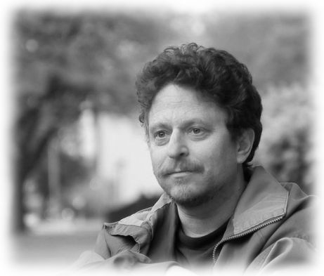

Апрель 2008. Джерси Сити

От автора

Воздух крут перед грозой, крут да вязок.
Что споется мне сегодня, что услышится?
Птицы вещие поют – да все из сказок.
Владимир Высоцкий

Одним из запоминающихся впечатлений детства была сказка, в которой Серый Волк предложил Ивану Царевичу «свои услуги» взамен сожранного им (волком) коня. Скажу честно: я до недавних пор не понимал мотивации такого благородного поступка.
Но куда глубже меня зацепила другая сказка –«Молодильные Яблоки» (в пересказе Алексея Толстого). В этой сказке, преданный братьями, Иван Царевич чудом не разбивается, сброшенный на дно бездонной пропасти и первым делом спасает от непогоды птенцов мифической птицы Нагай. Птенцы в свою очередь успевают остановить мать от скорой расправы с «пришельцем». Осознав что «человек» спас её птенцов птица Нагай вызывается поднять Ивана Царевича на «большую землю», но тот должен её кормить в полёте. Корма не хватает. Иван Царевич «режет по живому» – по себе: отхватывает кусочки с руки, с ноги и с груди. Птица Нагай, узнав об этом, «отрыгивает» лакомство и оно прирастает на место.
Можете смеяться, но «намёк, добрым молодцам урок» пошёл тогда в коня… (Не того ли, которого сожрал серый Волк в первой сказке… Сожрал и тем самым сделал сказку – сказкой…). Это уже потом появился благородный Акелла… Это уже потом появился благодарный Белый Клык… Это потом уже сердце билось и «рвалось из жил и всех сухожилий» в такт хрипу Высоцкого… Это потом тот же Высоцкий учил слушать вещих птиц и латать душу… Потом…
Много лет я не вспоминал эти сказки, хотя всегда любил и сейчас (в преддверии и после пятидесятилетнего юбилея) иногда перечитываю, персматриваю, смотрю и пишу… Но сказка о возвращении отрезанного по живому начала вспоминаться, когда в тридцать с небольшим я, собирая первый поэтический сборник, безжалостно выбрасывал и перелопачивал оставленное для этой первой книги из раннего и не только раннего. Из вс6го написанного за двенадцать (на тот момент) лет творчества…
В дальнейшем кромсать себя так безжалостно не приходилось, пусть это прозвучит нескромно, но с приходом опыта бумага реже видела варианты требующие подобных жёстких мер… И это те самые «вернувшиеся кусочки», как я понимаю.
Поэты кромсают не только свои тексты (ох как я не люблю это слово), а через них – души… Но не отрежешь – не достучишься. А если достучишься – есть шанс, что заметишь результат. И тогда случится возвращение. И тогда «да пребудет с тобой сила» (ох, это уже из другой сказки – сказки нашего времени).
А кто же она, эта самая птица Нагай? По сюжету – грифон… А не по сюжету? А по аллегории? Ну вот собственно об этом и книга. И предыдущие, и уже на сегодня написанная следующая. Я бы мог антологию так назвать, но назвал вот этот сборник: сборник стихотворений 2014–2016 гг). Просто так сошлись звёзды. Или сказки. Или ветра… А ожидание (птицы ли Нагай, или чуда, или у моря погоды, или…) это нормальное состояние для тех кто что-то творит, карабкаясь вверх, срываясь вниз, стоя и глядя вдаль… К Айболиту слетали орлы, к Ивану Царевичу – птица Нагай, к поэтам – Пегас…. «А может это дворник был»… (Это тоже из сказки). Нет не дворник – возможно Серый Волк. Он ведь тоже летал по небу и возил Ивана Царевича. Дух – предок. Тотем. Талисман…
Любопытно, но в первой строке моей книги есть слово «полёт». Полёт над Миром. Сказочным Миром.
А разве он может быть другим? Может. Увы… И это резон быть сказочником. Дарить людям то, чего им не хватает.
И волк в книге присутствует. Проносится через всю книгу и в джунгли к Маугли заскакивает и в «свою» сказку возвращается к концу. Мчится в поисках своего Ивана Царевича, исчезая в тумане «блюдечка с золотой каёмочкой».
Но не хочу вводить Вас в заблуждение, что весь сборник – сказка, стихи о сказках. Отнюдь. Хотя сказка там будет. Сборник как сборник. Как многие мои сборники. Обо всём понемножку: о сомнениях и уверенности, о тверди и о течении, о любви и об одиночестве, о земле и о небе, о музыке, о космосе, о поиске… О поиске. Всегда о поиске.

…Яблочко на блюдечке. Дождь залил балкон.
Просто иллюстрация к слову «испокон»…
Над твоими бедами выпадут снега…
Вот тогда и встретишься с птицею Нагай.
Коротко ли долго ли выяснится суть.
По судьбе? По совести? Уж не обессудь…
Это только присказка. Сказка впереди.
Не смущайся молодец раны бередить.

2017

Без обмана
(К 45-ти летию группы
«Машина Времени»)

Для кого-то полёт. Для кого-то прогулка. Над Миром
простирается Космос. Тебе ли, мой ангел, не знать.
Я б назначил тебя над потугами быть бригадиром,
но негоже так часто тебя мне держать допоздна

В чём таится обман? В том, что стрелки проходят по кругу?
Кто там машет крылами? Так хочется верить, что ты.
Но дорога опять под ногой (без обмана) – упруга:
нескончаемый Мебиус, льющийся средь пустоты.

Ты проносишь печаль, ту печаль что латает как лечит.
Кто коснётся плеча? Обернись. Сзади ночь или день?
Я не знаю зачем всем внушаю, что мне стало легче
принеся наготу, прошептать, чуть смущаясь «Надень».

Короли и поэты. Мы все одинаково хрупки.
Каждый может сломать. Каждый может найти и спасти.
Очень странно: не дым, а мелодия льётся из трубки,
и во всем сомневаться – лишь выбор, а вовсе не стиль.

А Земля под тобой то прогнётся, то хрустнет скорлупкой.
Ты поднимешь глаза, видя Космос сквозь пепельный смог.
Там всё внемлющий Б–г и твои прочитает зарубки,
но узнаешь ли ты что ты смог и чего ты не смог?

< 27 мая 2014 года >

Даже если безответно

Он летел, так красиво он летел,
как не бывает и в кино… А. Кутиков
Александру Кутикову

Полюбите – и воздастся,
даже если безответно,
даже если папарацци
украдёт потом у ветра
ваши слезы, ухмыляясь.
Полюбите… Не жалейте.
Так тромбон на фоне лая
всем поведает о флейте.

Может это вы сипите?
Этот толос ваш? Так знайте
В пьяной череде событии
Голос ваш, как указатель.
Капля. Прелесть что не в ногу.
Пусть ручей не влился в реку.
Мир изменится немного
в вас услышав человека.

Поднимите это знамя
даже если будет больно.
Поделитесь вашим знаньем.
Мир наш – мячик волейбольный
Слышите? Не упустите.
Полюбите. Верю – трудно.
Даже если по наитью,
то совсем небезрассудно.

< 29 мая 2014 года >

Отрываясь

Ты наша сестра.
Что ж так долго мы были в разлуке?
Булат Окуджава

Ох, непросто достичь четверга:
То среда, то опять понедельник.
Лёгкий ропот пройдёт по рядам,
из которых слагается ельник.
Эта поросль напомнит о том,
что пространство имеет пределы.
Почему я застыл как влитой
не решаясь его переделать?

Подари мне полуденный зной.
Подари мне ночную прохладу.
Нет!.. Взамен, очаруй новизной,
образуй из пространств анфиладу.
Между вторником и четвергом
я корнями вцепился надёжно,
и, не зная о том что кругом,
проецирую Мир как чертёжник.

Очень трудно взлететь. Держит страх,
что Среда шире той перспективы.
Ты моя неродная сестра –
холодна, молода, креативна.
Вот опять ты меня позвала.
Первый шаг – он всегда неумелый.
Не нужна мне твоя похвала.
Я пытаюсь стряхнуть крошки мела

Не хочу ничего я ломать.
Переделывать тоже не стану.
И смотрю я сощурясь с холма,
И вздыхаю в кулак непрестанно.
Хвоя пахнет и тихо шуршит
и, не зная какой день недели,
я поверю движенью души.
Это дело. (А, может не дело).

Если, ты не сестра, не жена,
отчего я иду за тобою?
Кто сказал: «Та среда сожжена?»
Память небо хранит голубое.
Ну, а корни? Они не в Земле.
Вновь любуюсь Средой, как травою.
И… немного совсем… захмелев
умываюсь водой дождевою.

< 30 мая 2014 года. >

Проникновение

…Римасу Туминасу

Каждый любит, как умеет.
Каждый любит, как дано.
Не скажи, что я не смею.
Не скажи, что вижу дно.
Я тебя, увы, не знаю –
мой несбывшийся двойник.
Растерялся не со сна я.
Ты же, так и не проник…

Долгой мёрзлою дорогой
от меня ты гнал коня.
Нам ведь нужно так немного:
не споткнуться на корнях.
Не найдя – не обернуться.
Не достигнув – не свернуть.
Даже сосны часто гнутся…
Не скажи, что не нырнуть.

Кто прикован горькой страстью,
той же страстью и распят.
Время научилось прясть и –
прялки никогда не спят.
Говоришь «не повторится»?
Повторяешь «нет – так нет»?
Как голодная волчица,
воет в спины нам кларнет.

Барабанит дождь по крыше.
Снег скребётся за душой.
Я не знаю, кто там рыщет
непонятный и большой.
Я себя не знаю толком.
Не учи меня страдать.
Ты не волк. Я – не двустволка.
Ты не ковш. Я – не руда.

Знаю – есть на свете чувство:
пусть пока не видел слез.
Ты прости,.. вновь прокачусь я
без седла, метнувшись вскользь
прочь (навек из поля зренья),
прочь из сердца (плачь не плачь),
заслужив твоё презренье,
порождённый мной, палач.

Не берусь дать объясненье:
каждому дарован путь.
Я играю без стесненья.
Остальное – как–нибудь.
С виду я непроницаем.
Впрочем, брат мой, как и ты.
Не к лицу? Пускай. С лица? Ем
эти спуски. Ох, круты.

Путь неблизкий песней грустной
заглушает наста хруст.
Кто стучится? Мысли? Чувства?
Кривизна забытых уст?
Крик смолкает. Я – не циник.
Серебрит рассвет виски.
Ты не понял – это иней
неосознанной тоски.

< 5 июня 2014 года >

Сине-розовое в чёрном

День клонится к окончанию
утра нового не ждёт.
Это ли необычайно?
Уготовлен небу дёготь.
Солнца призраки мелькают
щуря нежно мне глаза.
Окна… гаснут. Жизнь такая.
Этот берег скрылся за…

Вслушиваюсь. Не уверен
там ли прячется печаль,
где Венера в нос галере
смотрит. Некогда скучать.
Некогда. Из ниоткуда
спрыгнет на спину мне дрожь,
и шмыгнёт, что ветер, в кудри…
Прикоснусь… шепнёт: «Не трожь».

Кто куда, а я навстречу.
Зябко? Малость… Ну, и пусть.
Речи нет… но слышны речи.
Прусь… вдохнув по-полной грусть.
Спросите зачем? Не зна–ю.
Посмотрите в темноту:
сине-розовым признаньем
донесется тихий стук.

Так порой ложатся буквы
иль сирень прильнет к стеклу.
Берег… Не тяните рук вы.
Берег прячется в углу.
Говорите – вы нечаянно?
Я вам верю. Сам такой.
Это ли необычайно:
возвращает грусть покой.

< 7 июня 2014 года >

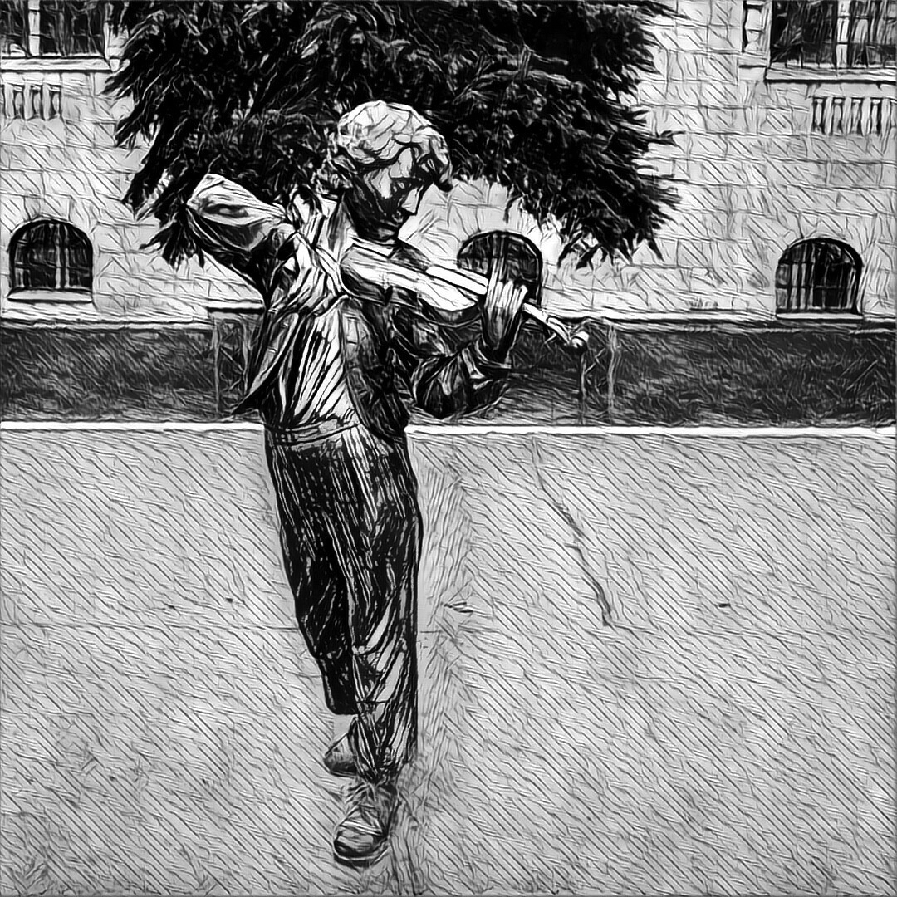

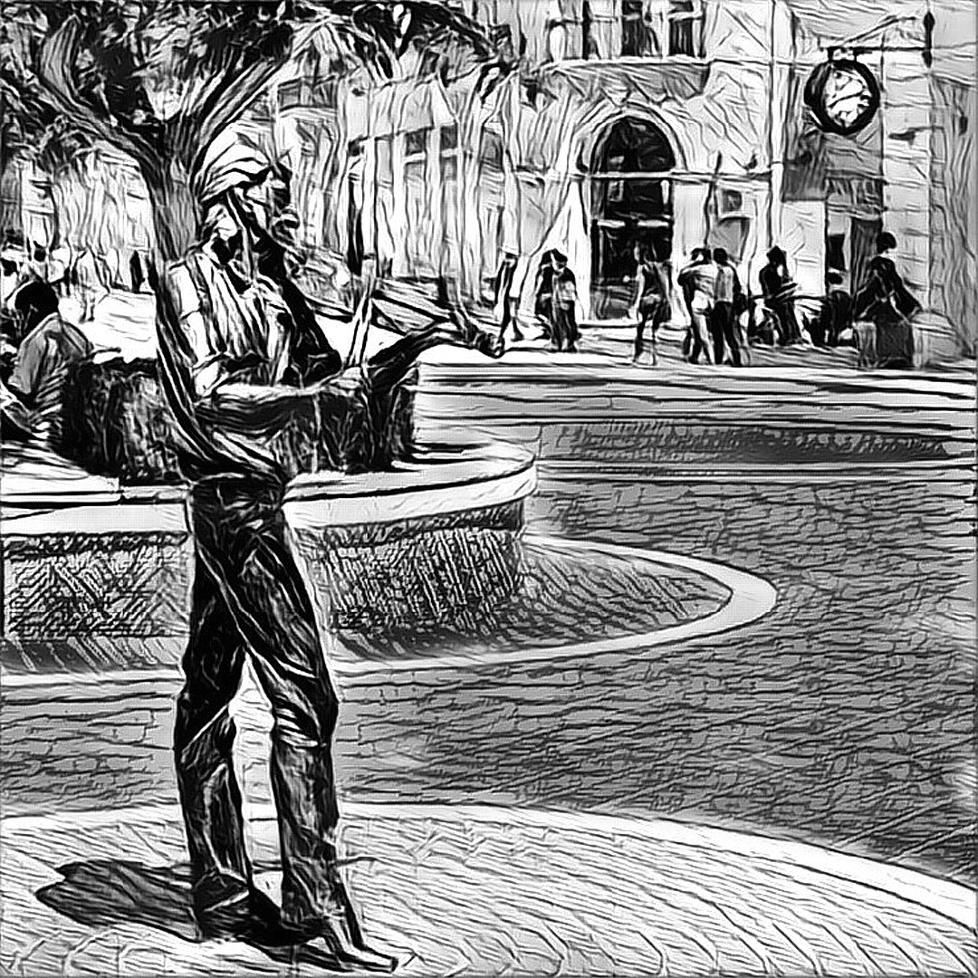

Рождают и выращивают
(Шанс)

Скрипки не делают. Делают бочки и скамейки.
А скрипки, как хлеб, виноград и детей —
рождают и взращивают.
Братья Вайнеры. Визит к Минотавру

А всё же у Мира есть шанс.
Я понял сиё лишь вчера.
Простите, что дальше смущаясь
я стану играть в чур-чура.
Простите, что стану нести
всё-то что такие… несут…
как я… Вам должно повезти.
И что, что банально – не суть.

Я видел, как шарик летел.
Я знаю, как роза цвела.
Чу. Слышатся спины плетей.
Маэстро? Та скрипка цела.
Шагну. И? И… Слышишь щелчок?
Вращается Мир, словно диск.
Щель. Дальше. Свет. Дальше. Крючок.
(Простите за этот изыск.)

Попался? Пробился? Сюрприз.
И всё же… У Мира есть шанс?
Щелчок за щелчком. Экзерсис?
Кто спросит, а есть ли душа?
Как скрипки и как виноград,
как ты много раньше чем «до»,
несут вдоль обвитых оград…
Не суть, что… Какой ты чудной.

Так что про вчера? Да я так…
Не понял? Нет – понял. Ну-ну.
Ну… Чуточку раньше. Пустяк.
Ну да, чуть настроил струну.
Как скрипки и как… раньше нас.
Ты слышал? Не ангелы нет…
Поют? Да – поют. Это? Шанс?
Поправьте сюртук и лорнет.

< 17 июня 2014 года >

Не сгоряча

Смотреть на мир ушами скрипача,
и вслушиваться зреньем живописца.
Как хорошо страдать не сгоряча,
и, понимая, что не повторится…
счастливым быть, а значить печатлеть
и не упрятывать за скрепами печатей.
И если не сгореть – упрямо тлеть…
Надеяться, не веря в непочатье.

Вдохнув парфюм асфальта с сургучом,
храня любовь в дорожной перфоленте,
придя, задуматься и дверь открыть ключом.
Спасибо, что я не индифферентен.
Ах, ключ… Ах, дверь… Ах, детские мечты.
Прощания начала возвращений.
Нам меж объятий девственной четы,
(меж «Зна» и «Ве») не мыслить о прощеньи.

Возможности простых пожатий плеч.
куда обширнее тоски с её изыском.
Ведь обращённого не может не припечь.
А для сравнения нужна лишь тень на риске.
Мы так слабы, но не про то печаль:
(пусть не во времени) приходит всё к началу
игры… не сгоряча сорвав печать,
смотря и слушая, мы держим путь к причалу.

< 18 июня 2014 года >

Маленький Мерлин

…Нике Т.

Мой маленький Мерлин, прошу, проведи
меня по мосту из печалей…
к смятенью,
и память за это мою не кради.
и мне не давай доверять Провиденью.

Мой маленький Мерлин, откуда мы здесь?
Я знал, что не вспомню, собравшись в дорогу.
За что эти гулкие мысли о мзде?
За то, что опять не вписался в эклогу?

Быть может, я вечность как знаю тебя
Но ты ведь не скажешь? Но ты ведь не скажешь…
И звёзды под нами звенят и трубят.
И мне не посметь заикнуться о краже.

Мой маленький Мерлин, спасибо за всё.
Дай руку, скажи, от чего ты печальна?
Ты ведаешь. Я же опять новосёл –
не сетую, зная о том изначально.

Мой маленький Мерлин, я верю тебе.
Веди же, смотри – я даю тебе руку.
Пусть прошлое скроет забор из стеблей –
я вспомню тебя, и не будет в том трюка.

< 13 июля 2014 года >

С привычным смущением

Откуда спускаются снегом те перья?
Никто не узнает. Никто их не видит.
И в целом не важно, что грустен теперь я.
Не стоит гадать, что нужнее планиде.

Ну что вам сказать: не влюблялся давно я.
Признания есть. Не отвечу ношу ли.
Не ждите, не выдам улыбкой дневною,
о чём не гудит вечерами наш улей.

Что было в июне, то было в июне,
тому не побить крыши в августе градом.
Там между любовями строгий и юный
пытаюсь постигнуть наречие «кряду».

И радует (пусть вам покажется странным)
на фоне всего эта смена сезонов
и снег из подушки с росой из-под крана
и иней на шеях притихших вазонов.

Так за слово словом уводишь от сути.
Вернёмся в начало к падению перьев.
Из всех предложений расслышим – тасуйте.
Из всех заблуждений – прижмёмся к доверью.

И пусть нас пугает обилье наречий:
нам надо учиться умению внемлить.
Мы перьев не видим, но можем беречь их,
и перья согреют замёрзшие Земли.

И юность не юность, и зрелость не зрелость,
и мудрость мерещится детской улыбкой,
и небо привычным смущеньем зарделось,
и строгость моя показалась мне зыбкой.

И крадучись тени устроили пляску,
а я им твердил, что совсем не тетеря,
и долго искал в глубине над закатом,
откуда спускаются снегом те перья.

< 23 августа 2014 года >

Попытка разрешить…

В моей стране свободы слова нет.
В моей стране свободы нет молчанию.
Я в ней опять начищенный корнет,
который вправе пожимать плечами

В моей стране законодатель – я.
Корнетам нет в моей стране поблажки.
Им сладко спится… Жёстко постеля,
они не ждут и не дают отмашки.

Любой корнет в моей стране – брюнет,
а то – шатен: он сомневаться волен,
и то сомнение – вперёд всего предмет
причины, что корнет немногословен.

В моей стране корнет всегда один.
Да и страна моя – одна на глобус.
Он не покажет никому своих седин,
Его рефрен: «Старик, давай, не горбись».

В моей стране корнет не ждёт тепла,
не понимая, кто его источник.
Мы из него не делаем трепла,
а он сипит, вставляя свой пистончик

Позвольте, но откуда взялось «мы»?
Корнет один… Подвох али небрежность?
В моей стране слова имеют смысл,
и сам корнет свою скрывает нежность.

В моей стране свободы слова нет.
В ней правит бал необходимость слова.
Корнет молчит, ища эквивалент,
потом кричит, пугаясь произвола.

Вы спросите, а где моя страна?
Везде, где звук и светел и печален,
где песнь рожка всегда слегка странна,
и во главе дорожка изначально.

< 26 августа 2014 года >

В обрамлении…

Геннадию Кацову
в благодарность
за «Словосферу»

Она всё время под рукой
промеж деталей интерьера.
Ей никогда не стать другой.
Какой?
Неважно.
… Alter террой.
И то, что нам «сейчас» и «здесь»,
ей мельче самой мелкой пыли.
Пыль?.. Сдуй, протри и занавесь
прорехи, чтоб не возопили.

Она и за спиной, и над,
да, что там над…
Янтарной мухой
ты можешь скушать рафинад,
чай прихлебнув.
Хрустит за ухом
и не уходит, прикипев
метаморфоз несоразмерность.
И слышен из-под рук напев,
как в первый раз.
Adieu химерность.

Ей – мельче, ну, а нам видней
Чем дольше – тем страшней и глубже.
Она слагается из дней,
но кто – кому основой служит?
А интерьер – неколебим…
Лишь скрип шагов.
Ты, запах краски
вдыхая, веришь, что любим
и сразу требуешь острастки.

И если сравнивать, то нас
и нет совсем: звёзд многоточье.
И ты, к ладони наклонясь,
всё это различишь воочию.
И в тихом шелесте теней
ты не попросишь о покое.
И даром – задрожит о ней
страница под твоей рукою.

< 11 сентября 2014 года >

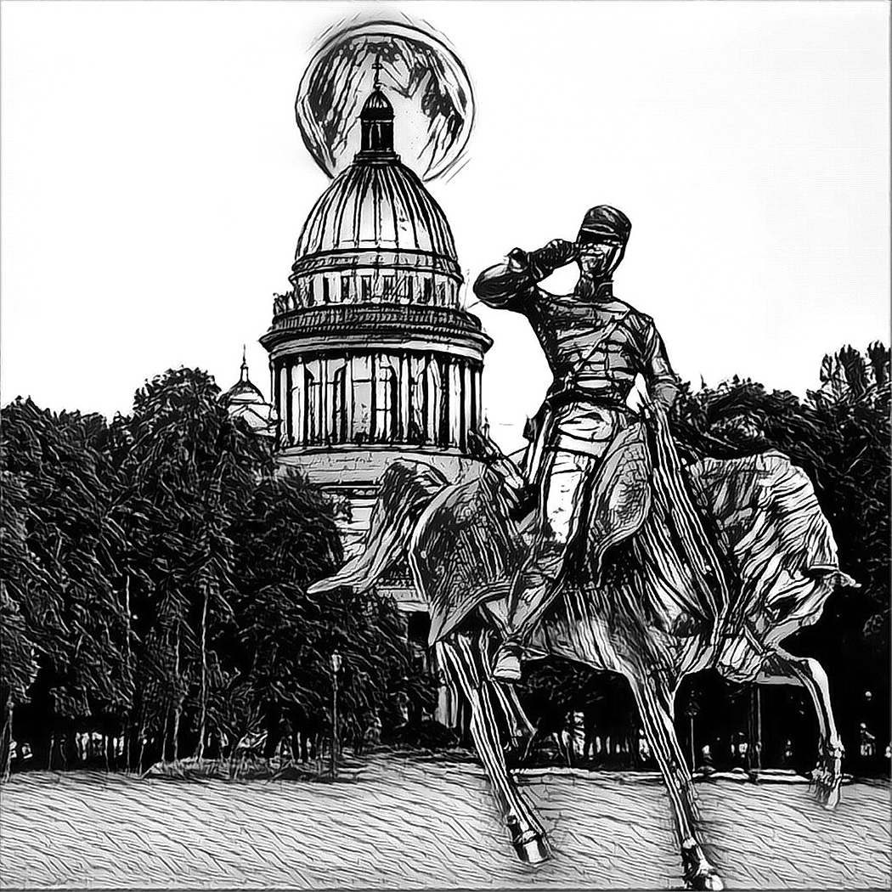

Мохнатый сон

Этот кот с глазами человека
по ночам приходит век от века.
Пусть не век от века: год от года –
человек с глазами пешехода.
Человек с тоской, с хвостом, с усами.
Рядом ляжет и лежит часами,
бережёт наш сон и наши страхи.
Из подушки ушки сна – в рубахе.
Да… В рубахе серенькой в полоску
к нам приходит этот друг неброский.
Даже если грустный или скверный –
он единственный надеждам тайным верный.
Он единственный реальный в этом мире.
Чуть забрезжит – прячется в квартире.
Был как нет – и главного не скажет,
будто обмакнётся в белой саже.

< 20 сентября 2014 года >

Венец… и… я

– Откуда ты?
– Я – в дождь.
– Зачем?
– Под ним мой дом.
– Там мокро…
– Там я – дож.
– Бомж?..
Верится с трудом.
Для дожа, ты
моншер
немного
мелковат
и… что это за шерсть?
– Я дож…
ни кум, ни сват.
С носочка
на носок
удел ваш
мон ами…
… Рисуй наискосок
и прошепчи «Аминь»…

У каждого из нас
Венеция – своя.
Такой вот экзистанс
Такое вуаля.

Итак – я мокрый пёс.
Мне холодно, My Lord.
Навскидку –
не до грёз?
Я сведущ, а не горд,
Мне в спину – Ugly dog!..
Не в первый раз.
Привык.
Путь долог.
Зов ли?
Долг?
Подбросьте закавык.

Я счастлив…
– Вас из дас?…
– Вам проще крикнуть – шут!
Ведь я с собой всегда
Венецию ношу.
Бездомный или нет?
– Скажи, в который раз?
… По всей её длине
в дожде от ваших глаз.

< 27 сентября 2014 года >

Оловянная конница

…Мише Брифу

Стихи – они что котики:
царапают, царапают…
достаточно в них готики
и слёз, что тихо капают.
В них звуки рукоплещутся
совсем не рукотворные,
и часто в них мерещатся
виденья не повторные.

В них не закрыты форточки.
В них свет идёт сквозь щёлочки.
Под красочной обёрточкой
в них кислота со щёлочью.
И странно, что не капают
они… не жгут ладони нам,
а, гладя мягкой лапою,
становятся бездоннее.

Не щурьтесь. Не мурлыкайте.
Не плачьте – эка невидаль.
Луну и солнце выкатят,
освободив из невода,
и в свете их бесхитростном
по улицам неузнанным…
стихи, как я – расхристанный,
блуждают не доужинав.

И в небесах над шпилями,
над гордыми светилами
невиданными пылями
нам делаются милыми,
и сыпятся на головы –
кто дорог, и кто помнится…
И тает, тает олово.
Стихи – они что конница.

< 7 октября 2014 года >

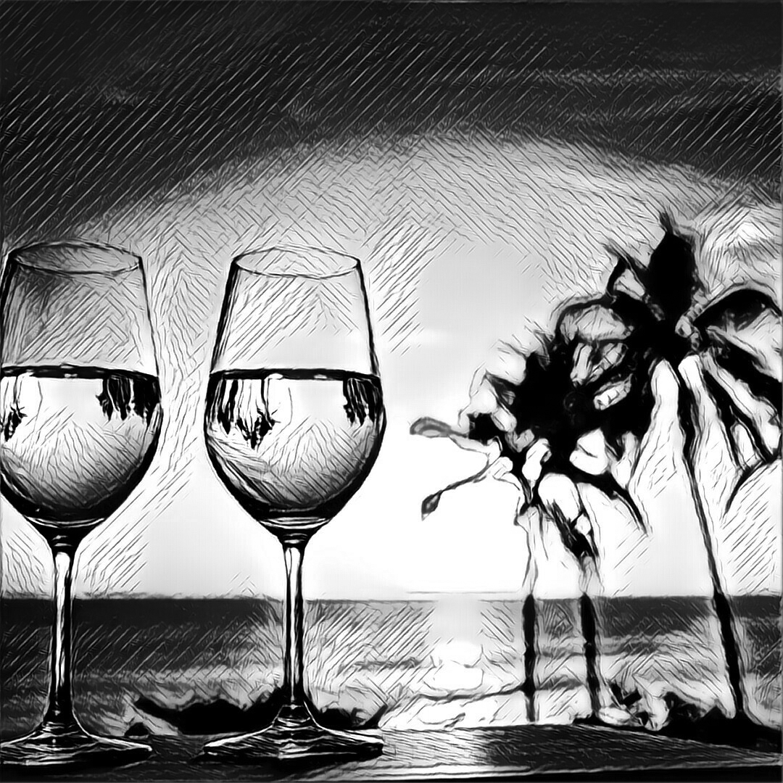

Не то чтобы бокал…

Вместилище стихов невидимо пока
да и потом – останется прозрачным.
Вместилище стихов – не то чтобы бокал.
Вино бывает марочным…
Удачным
по мнению людей (знакомых ли, чужих)
бывает признан слов твоих рисунок,
и вкус…
И нагота
бесстрастных сторожих
внушает – можно…
Можно, но без сумок.
Что различишь – твоё. Условие – без рук
толику между выдохом и вдохом.
И после не лукавь, что был, мол, близорук,
решая, складно вышло или плохо.
Вместилище стихов – непознанный предмет,
похожий на пространство с неизвестным.
Не думай о плохом, и не ищи примет…
хоть думать – во вместилище уместно.
И что бы кто ни нёс, страстями обуян,
пред каждым вдруг откроется полнеба,
а перед ним всегда бушует океан
и… на вопрос, ответит он – «Вполне бы».
Вместилище стихов – твой путь, твой крест, твой приз.
Не видя стен, не ощущаешь ноши.
С отвесных скал вдали сорвётся в море бриз
и за спиной захлопают в ладоши.

< 7 октября 2014 года >

Дорога к океану

…Наташе С

Прошу, свози меня на океан.
Мне очень не хватает океана.
В моих мечтах лежит он как изъян.
Я не хочу в своих мечтах изъяна.

В том городе, что окружает нас,
прекрасно всё: и звуки, и сомненья,
и ты, и тот случившийся сеанс.
И наши роли в фильме… тем не менее…

Мой не каприз преследует. Он свеж,
как ветер в дюнах, незабытый с детства.
Меж зубьев побуревших древних веж
во что не зная, пробую вглядеться.

Здесь разговор всегда про жизнь и смерть.
Про красоту, войну и о погоде.
Здесь научились слушать и смотреть,
и каждый, кто сумеет, тут пригоден.

И, в целом, этот город очень мил.
Он дорог мне, но жду я, словно манну,
чтобы сейчас меня он утомил.
Я не боюсь и не ищу обмана.

Я мог бы съездить сам, но не хочу.
Мне нужно, чтобы ты меня свозила.
Закат лежит на крышах, что кетчуп,
а в переулках рыщут альгвазилы.

Ты знаешь… Сам я мог бы предложить
свозить тебя… В согласье я уверен.
Меня всегда страшили миражи,
живущие под сводами таверен.

Как объяснить, что это не каприз,
что продолжаю верить в чудо чувства,
но не хочу заученных реприз.
Я тщательно скрываю, как мечусь я.

Так просто… до безумия любя
и веря, что любим, я рвусь на части.
На нас сейчас взирая с корабля,
я в лицах разглядеть пытаюсь счастье.

Он вечно уплывает – тот корабль,
оставив… океан и чаек стаи.
На берег незаметно выполз краб.
Так странно, что мираж мой не растаял.

<16 ноября 2014 года>

В нужный час

Зацепило,.. как ветер осеннею лапою,
и оставило след незаметный глазам,
и, склоняясь в ночи над чадящею лампою,
не ищу в следе том ни добра я… ни зла.
Это очень простое, наивное чувство:
антигрусть, недоболь… С глаз долой. Не вменя…
Это термодинамика. Вихрь. Я… лечу в ствол,
что не вспомнит, как сбросил однажды меня.
Батарейки устали. В динамках клёкот.
Тишина. Супермаркет закрыт до утра.
С двух сторон гладковыбритых чопорных стёкол
время новых находок и старых утрат.
Кривобокая грусть, хромоногая память:
две сестры, два осенних летящих листа.
Их не спросит никто: «Не пора ль бросить спамить?..» –
ведь никто же не просит дожди… не хлестать.
По лицу ли, стеклу ли, по спинам, по душам…
Зацепило, но как? Где ты был в нужный час?
Ты не лей. Ты не плачь… Мы его не затушим.
Мы под утро уснём, за него поручась.
Мы уснём детским сном, не поняв, что случилось.
В дверь стучат. Изнутри. Будь так добр – отпусти.
На прощанье – улыбка. Формальность? Учтивость?
Скептик скажет: «Обман». Циник: – «Фирменный стиль».
Зацепило. Бывает. Нас всех… понемногу.
Ночь и день позабыли былую вражду.
Грусть и память хромают с тобою не в ногу
и не знают, кого в этот час я здесь жду.

< 16 ноября 2014 года >

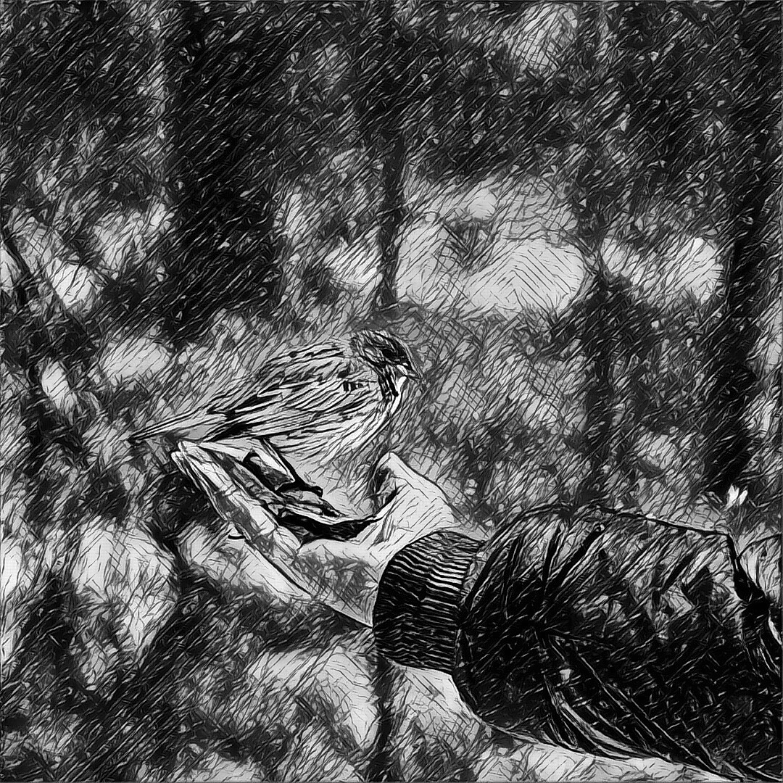

Дирижабль на ладони

…Юрию Левитанскому

На кончиках пальцев сидит и дрожит
воробушек: маленький шарик пушистый.
Не скажет, не скажет: «Ты мной дорожи».
Себя записать он не даст в шантажисты.

Рука та тверда, хоть устала рука:
боится спугнуть, ещё больше – остаться
одна… Ведь тогда ей придётся курка,
пульта, и лопаты, и перьев касаться.

Боится и знает, что будет… Не лги!
Ведь слово «сберечь» наполняется целью.
Не дрогнет рука, возвращая долги
и речь из тех слов встанет в этом прицеле.

А слово
стреляет
по душам
добром,
пусть слово «стреляет» здесь лишнее слово.
И в первом… добром, и добром… во втором:
без жертв, без трофеев, не ради улова.

А ради чего? Чтоб дрожал на руке
воробушек этот сегодня и присно.
Так чёлка колышется на ветерке.
Прощается с аэронавтами пристань.

Слова говорят: «Выпадают снега».
Без слов выпадают,
но
беспрекословно.
Замёрзнет воробушек?..
Оберегай!
Как берег свой дальний.
Как жизнь…
Поголовно.

А был ли воробушек?
Нет или да?
Не знаю, родные,..
но если – держали
надеюсь он смог пережить холода
и, спрятавшись, с нами летит в дирижабле.

< 20 ноября 2014 года >

Я этого очень хочу

Всё дальше и дальше тот город,
в котором я мог бы любить.
Звучит не прощальным аккордом
его вездесущая прыть.
В нём осень похожа на лужи,
на листья – похожа весна,
в нём голос мой вечно простужен,
но глотки лужёность ясна.

Куда бы теперь я ни ехал,
откуда бы ни приходил –
богат я песчинками смеха:
те чувства лудильщик лудил.
Он жил в полутёмном подвале,
а, может быть, на чердаке.
Навалит… Конечно, навалит.
Покроет аллеи пике.

Я знаю, что выгляжу странным.
Я этого очень хочу.
Вам грезятся тёплые страны –
я снежную бабу верчу.
Она очень быстро растает:
куда же ей деться родной
покуда гусиные стаи
грустят в моей клетке грудной.

Вы верите? Вижу – не очень.
Вы знаете? Знаете Вы.
Вы видите слов моих прочерк.
Вы снова и снова правы.
Но в том и моё, право, право
не правым быть, помня свой сон,
и,.. в общем, не ложь, не отрава
стянувшее грудь мне лассо.

А город стоит неизменный.
На снежных тропинках – песок.
Сезоны приходят на смену
друг другу. И наискосок
течению их, неизменно
стремлюсь в свой подвал, через двор.
А боль – она легче измены –
её не закрыть на затвор.

Распахнуты окна и клетки,
разорваны платья в клочки.
Побелкою скрыты отметки,
поэтому спрячьте очки.
Тот город… Ну, город, как город.
Кивните… я путь оплачу.
И не поправляйте мне ворот.
Я этого очень хочу.

< 16 декабря 2014 года >

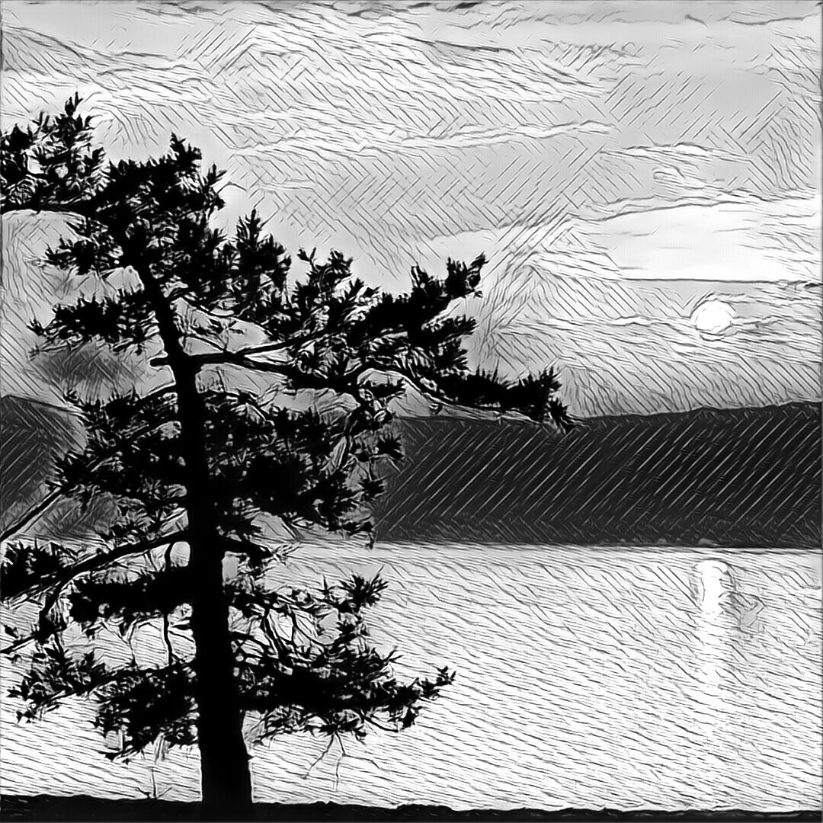

Прототип

Над соcновостью памяти не стихают пожарища
деликатно не трогая колкой той прямоты
и не странно, что в отсветах мне не видно товарищей,
что, героя прочувствовав, скажут: «Брат, прямо ты!»
Голоса, словно всполохи, что потёртость паркетная
у журнального столика, где бутылки с вином.
Паруса того пламени не заменишь букетами
слов. А сосен стояние – это только звено.
И все знают, что сыпется берег в речки песочками.
Корни вслед устремляются словно вилы в стога.
В ожидании сумерек краски кажутся сочными.
Память. Линия берега. Сосны. Речка. Дуга.
Что вы скажете, други, мне? Мир стремится к окружности?
Горизонт… эка невидаль. Кругозор, что балласт.
И ненужность всего и есть предпосылка для нужности.
Тот песок пусть и сыплется, – нескончаемый пласт.
Геометрия памяти… Всё корпим над основами.
Всё рисуем мы палочки – что сажаем леса.
Мне леса эти видятся почему-то – сосновыми,
а в окружности чудится прототип колеса.
Нет снегов в этой памяти и дождей в этой памяти
нет… Не сбудется – сбудется: запах хвои от рук.
Бригантинятся соснами горстки слов на пергаменте.
Сосны движутся мачтами к нам навстречу не вдруг

< 17 декабря 2014 года >

С ресниц

Ещё нам не понятен ход предметов.
Мы счастливы в стремленьях к эрудиции.
Геракл не пришёл пока к Адмету.
Пандоре пишут про Надежду Миф.
Умеет скрежет сглаживать длинноты.
Вращают циркуль страхи да амбиции.
Опять стучатся звуки из блокнота. И…
я отворю, слегка повременив.

У каждого из нас своя Шкатулка,
свои соблазны, и свои стояния.
Внутри блокнота нечто бьётся гулко,
опередив свет звуком вопреки…
Не принял ты пока ещё решения –
они твоё читают состояние,
и то, что совершится превращение,
заложено в течении реки.

Мне объясняли, что пройдёт и это,
ссылаясь на кого-то очень мудрого,..
на те же и на новые предметы,
сподвигнув изрекать „да будет так».
Познание снисходит к нам кусками,
присыпанными бед и страхов пудрою.
Заложено так. Что до выпускания…
Я обману вас, прошептав „пустяк»

Достигнув дна глазного превратятся
предметы в слезы, в чувства, во влияние
на наши мысли. Это ли не счастье?
Не в этом ли разгадка бытия?
Не позабыв про мифы и про страхи
решаюсь на пустячное вливание,
ход нарушая и моля „не стряхивай».
Банальности? Прогулка. Ты и Я.

< 24–27 декабря 2014 года >

Реминисценция

А по ночам являлись черепахи.
Оставив Мир на охраненье нам
они топили в море наши страхи
и делались подобны валунам:
взамен Земли сейчас держащим время
и чувства наши… На краю тех чувств
явленья происходят с ускорением.
По черепашьи я средь них мечусь.

А ты… Всем телом тянешься навстречу,
и ждёшь и веришь в Б–га и в меня.
Ты помнишь прошлый и грядущий вечер,
ты знаешь как менять и не менять
доверенное нам с тобой пространство.
С тобой одной не канет вечность в прах.
Любовь – предпологат постоянство.
Отсюда ли доверье черепах?

А Мир? Мы для кото его спасаем?
Для нас одних? Мой Б–г, что я несу…
Неповторимая, нагая и босая,
единственная. Право, же не суть,
что черепах тех знают и другие,
наивные открытые сердца.
Покроет камни мхами летаргия
нам в испытание по замыслу Творца.

Я напишу: „Я жил тогда у моря…»
Наверное, я жил тогда один.
Я думаю – тебя я встретил вскоре.
За миг до слов: „Прошу, не уходи».
Я понял, что пескам нужна опора,
как впрочем и скалистым беретам.
О черепахах и китах я вспомнил споры.
Но слушал я не их, а чаек гам.

Что я несу, Мой Б–г, зачем мне это.
Мы встретились в Москве… тому сто зим.
Не верь снегам. Я не придумал лето.
Смотри как над песками мы скользим.
Падение твоей ночной рубахи
нас приближает к чувствам, а не к снам.
Но сны придут, а с ними черепахи,
напомнить то, что Мир доверен нам.

< 28 декабря 2014 года >

Но как?..

Я помню камыши, я их срезал
на память, чтобы после скрасить зиму.
Я их срезал ножом и как в корзину
клал в лодку, и плескался тихо зал.

В том зале нас на лодке было двое,
а, может, трое… Хоть бы вчетвером
мы дружно пели песенку про ром,
про плюнуть в океан в чернилах воя.

Нет – всё же двое. В этом зале плеск
лишь нам одним о борт тихонько хлопал,
и ряби прочь от нас бежали толпы,
вдали сливаясь в непрерывный арабеск.

Зарисовать! Но как рисуют блеск души,
мозоли, вёсел скрип и детский трепет?
Не смей! Не спрашивай кто волосы нам треплет,
смотри, не повторяя „не спеши»,

Я не стешу. Я сохраняю скрип весла
меж камышами непрерывными поцелуем,
а рябь себе бежит напропалую,
бежит, уносит. Унесла?.. Не унесла.

Те камыши рассыпались в труху.
Спасибо, что связали мы не с ними
удачу нашу. Линии резные.
Река опять плескалась… Наверху

соседи топали в какой-то модной пляске.
Ты подметала. Я смотрел на пух,
и возникал в глазах моих испуг,
и прятался, как в камышах, в разлитой ласке.

< 8 Января 2015 года >

Случившееся

Я попросил: „Верни меня назад»,
не уточнил и сразу застеснялся,
и, стоя я сквозь ночь смотрел на запад,
и падал снег, и, падая, смеялся.
И снег не знал, что там стоял не я
и, коченея, ждал ответ на просьбу,
смеясь, дыша на пальцы, не кляня
неведомое… Я к нему прирос бы.

Я попросил: „Не дай мне потерять»
и вдруг почувствовал похлопыванье в спину,
и вспомнил, что с утра купил тетрадь,
и написал „попробуй быть терпимым».
И, сделав шаг, я различил „… к себе»
сквозь смех, сквозь скрип, и стало мне так странно,
что жду не чуда в этом серебре
и путь ищу сейчас к словам, не к странам.

Я попросил: „Не дай мне зачеркнуть.
Прости, что повторяюсь»,.. тем не менее
я знаю, что толкнул меня не кнут
и не твоё так важное мне мнение.
Я тот кто внешне кажется смешным,
смеясь смешает грусть, метель и время.
Я тот, кому ответы не нужны.
Я парадокс в решённой теореме.

Я попросил: „Не дай мне позабыть
ни слова из моих же грустных песен».
Не так страшит пологий ход резьбы,
как так похожая на снег седая плесень.
А что до снежных бурь в моей душе?..
Как и желания – они неутомимы.
Вновь достигают скрип и смех ушей
случившееся делая не мнимым.

< 12 января 2015 года >

Блаженство незнания

Аня? Вам не интересно,
что писал я
прошлой ночью?
Аня!.. Аня?.. Ветка треснет
под ногою лёткой. Вдруг.
Вся окрестность… Вся – лопочет,
вдруг возьмёт и напророчит.
Аня, Аня… здесь не прочерк,
просто малость скверный почерк.
Ветка треснет?
Треснет точно,
говорю вам как худрук.

Аня – завтра будет ветер.
Ветер говорит – не верьте.
Ветер повторяет – верьте.
Ветер рвёт, но он не врёт.
Ветер крутит этот вертел,
Аня, я прошу, ответьте.
Аня, я прошу, примерьте
мой словесный оборот.

Он мне нравится, но знайте,
Аня, знайте – не прошу я
ураган нести на Землю.
Только голоса и град.
Пусть стучит.
Вы мне не верьте,
Вы не верьте. Я не скрою
в час, когда срывает кровлю:
Вы не верите – я рад.

Аня, не ходите босой.
Аня, Аня, Ваши косы
чуть длинней моей ладони,
так похожи на слова.
На слова, что между строчек
в тех местах, где как бы прочерк
Ветер тени не отбросит,
подсказав Вам те слова.

Аня, не ходите босой.
Ветка треснет, всё отбросив.
Аня, я прошу, ответьте,
на одно лишь „почему».
Почему поднялся ветер?
Знает ли он всё на свете?
Кроме Вас, никто не спросит.
Прикажите же ему.

Ветер с гор и ветер с моря.
Ветер радости и горя.
Что писал я прошлой ночью
знает хриплый ветер с крыш.
Он один свернёт за здание,
повторяя имя Аня,
приглашая на свидание.
Аня, слышите «услышь»?

< 16 января 2015 года >

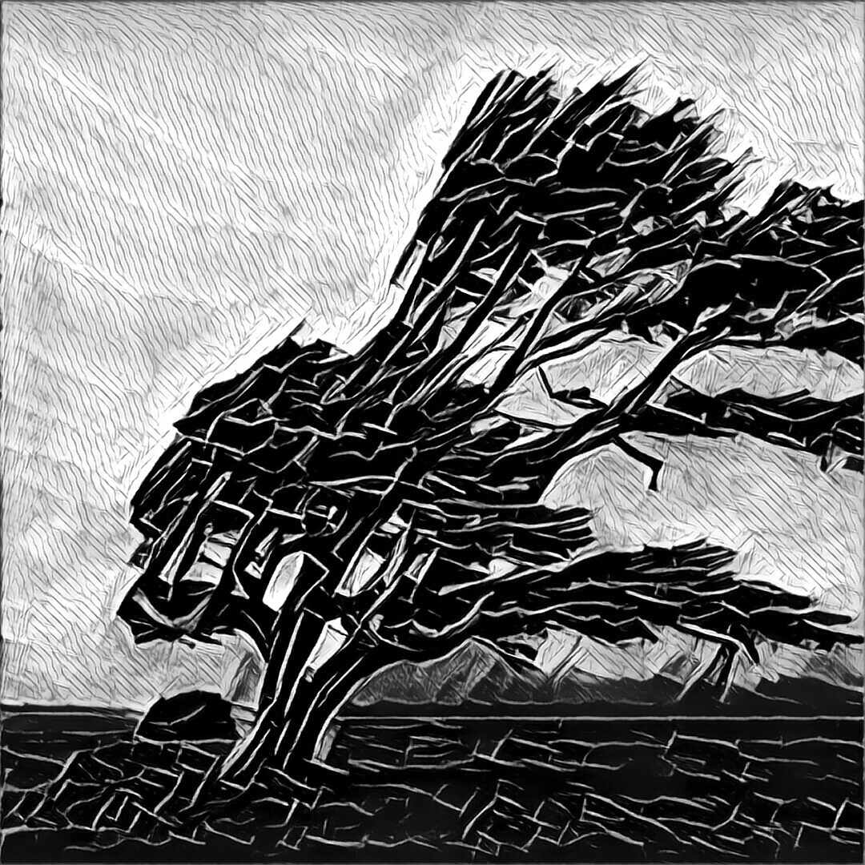

Начало дождя
(навеяно Фантазией Моцарта KV397)

В замедленной съёмке проходят. Иначе.
Так дождь начинается. Пропасть меж капель
упавших. На листьях дыхание. Плачет.
Иначе… не выйдет поставить спектакль.
Я видел паденье тому… на пол мига
мелькнула. Исчезла. Возникла. Быстрее
меж капель слагается новая книга.
В замедленной съёмке та скорость острее.
В ней очень похожи слова и молчанье.
Пытаясь впитать в себя каждую ноту
сливается с вечером листьев качанье,
и… Мы не собьёмся теперь ни на йоту.
Спектакль. Не стоит вздыхать провожая
ту каплю что вдруг принесла откровенье.
В замедленной съёмке в тех каплях скрижали.
Ужалит и счастьем наполнит мгновенье.
В замедленной съёмке меж капель меж строчек
вдоль бездны, которая сделалась ёмкой
сливается? Нет – возникает листочек
и звук… долгожданный, внушающий, ломкий

< 27 января 2015 года >

Миг тумана

И стало нам так ясно
из песни «Под музыку Вивальди»

Сперва казалось снег пошёл
пока ветра в окне качали
на белом… белым тканый шёлк
тумана – вестника печали.

Потом он стал слегка дрожать:
Мир осыпающийся мелом,
и ветерка легла межа
меж мной испуганным и смелым.

Ты кто? Ты сказочник? Чудак?
И я чудак. Молчишь? Ну, здравствуй.
Мы что-то делаем не так…
Прости меня за панибратство.

Ты знаешь, я так долго ждал…
Ты догадался? Вот спасибо!
Мной движет жажда (не нужда).
Поток сознания так зыбок.

Как научиться доносить
посыл?.. Как сделать чудо чудом?
Боюсь, что мне не хватит сит
всё унести. Спасибо, сударь.

.

А за окном давно мело,
на всё хватало белой краски,
и в тихом шёпоте зело*
хотелось различать подсказки

Прости, слова не разберу.
Придумать или догадаться?
Писать перу. Летать перу
и не искать ни в чём градаций.

Туман и снег, как Инь и Ян.
Они ли… иль за ними плачут?
На нашем полотне изъян.
Всё выглядеть должно иначе.

Тот ветерок. Где? Так тому…
Сей миг тумана стал так ясен.
Беспомощный я в нём тонул.
Спасибо. Как же он прекрасен.

Дитя молочной белизны
не плач, прислушайся, доверься.
Доверилась? Тогда дразни.
Она грядёт пора дисперсий.

О том поведает нам шёлк
прозрачный и туманно – зыбкий.
В нём ветерок коснётся щёк
и миг окрасится улыбкой.

< 4–11 февраля 2015 года >

* зело – очень (устар.)

Вымпел (Валентинка)

И в теплом ветре ловить опять
То скрипок плач, то литавров медь…
Новелла Матвеева

Пока она не стала старой девой
мне хочется её найти в ночи.
Вы правы – правы… Мне какое дело.
Ни чьи мы и не светит нам ничьи .

Вы скажете, нет – спросите: „Ты выпил?»
Ну, малость. 3а здоровье всех друзей.
Но я не пьян. Мой хмель похож на вымпел.
На этом лье пути тот хмель не зель…

И всё же (не гадая: ну o ком я),
любезно не влезая ко мне в душ,
в душе моей вы не ищите комья ,
и с щёк её вы не смывайте тушь.

Тот вымпел повисит до дня рождения
кого-нибудь кто дорог мне (не ей)
в мельканье рож полуденного бдения,
в мелькании желаемых камней.

Ах одиночество – ты глупости дитя.
Стеснение – тебе не оправданье.
Когда мои сомненья долетят,
ты образа поэта не придай мне.

Не предавай меня, моя мечта,
сестра моей наивности и музы.
А та с которой, может быть, чета.
Подумай, как… мой кругозор скорее сузить.

Проблема в том, что я ищу везде,
А та, которая – на расстояньи взгляда.
Пока она тоскует о гвозде.
Пока я повторяю: надо. Надо.

< 14 февраля 2015 года >

Как никогда (Время сказок)

Снег исчез, пропал, как будто не было.
Ночь одну тому назад (вчера)
слышал я, по городу (по небу ли)
гнали, гнали дрожки кучера.
Знаю. А на утро вышли дворники
и убрали сказку, а не снег.
Голубело небо. Спали дворики,
и вращался тихо где-то шнек.
Дворникам спасибо: нам не скользко
тротуарами сухими делать день.
Ветер щёку уколол осколком.
Где ты сказка? Здесь? Везде? Нигде?

Снег бывает всяким: злым, колючим.
С ног сбивая нас, сам сбившись с ног,
по иному стал трясти он тучи,
стать волшебным, добрым снегом смог.
Успокаивая падали горошины,
скатываясь с тёмно-синих блуз,
и, светлея, становился прошенным,
так давно тревожащий нас блюз.
И как никогда летать хотели
люди. И не спали до утра
тени на нетронутой постели
и, казалось, в Мире нет утрат.

Редкие следы вели из дома.
В бело-синем мареве с трудом
проступала сладкая истома
и звала обратно в тёплый дом.
Очищать асфальт – не преступленье.
Время сказок – ночь. Их дом – душа.
Я опять молился промедлению,
покрываясь снегом неспеша.
Скрежет возвращает нас на Землю.
«Эй, извозчик!» Утро. Чистый путь.
Что осталось? Блюз. Ему и внемлю.
Ёжусь. Щурюсь и боюсь шепнуть.

< 15 февраля 2015 года >

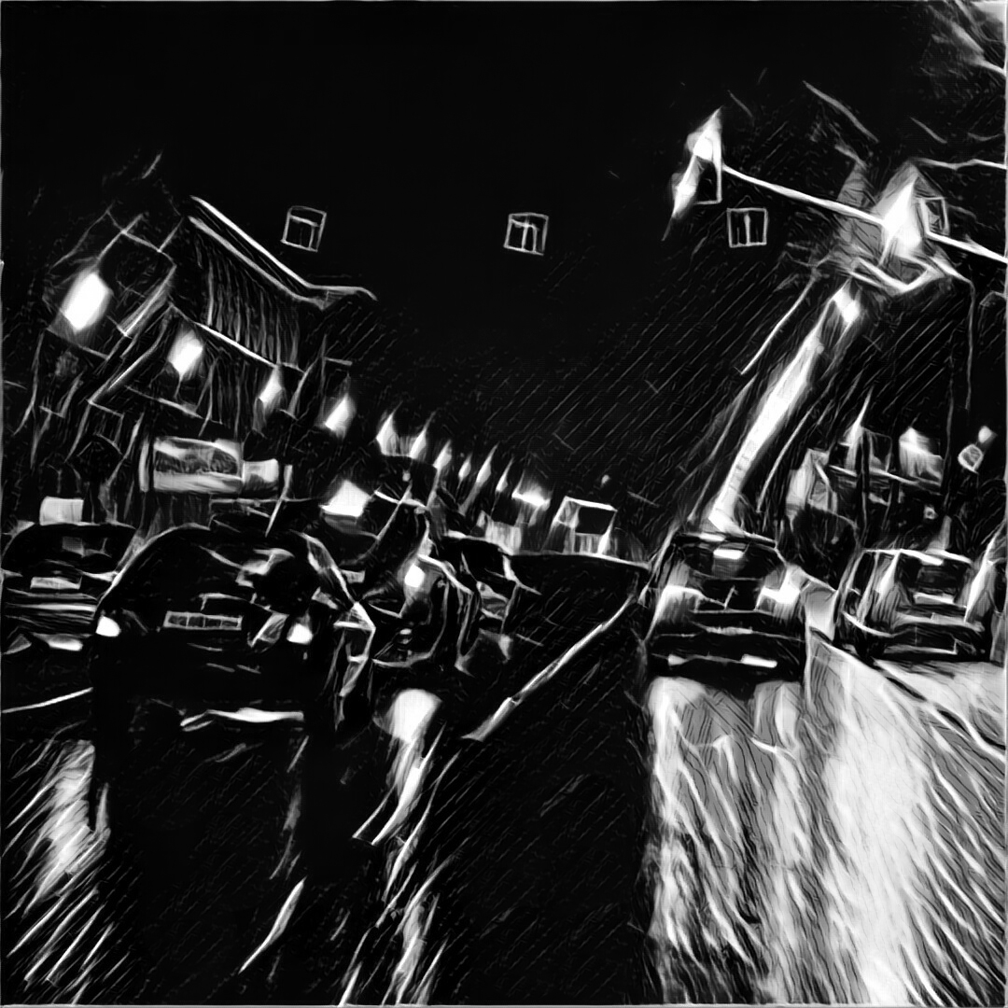

Дрожащий огонёк

Добро должно побеждать…
из слов Виктора Шендеровича
памяти Бориса Немцова

…Часто, когда уходят люди
дорогие многим – Природа
реагирует на эту потерю…

Светлой памяти
Бориса Немцова

Который час над Миром чёрный дождь
из слез, из крови, нефти и отчаянья.
Он заглушает вопли и галдёж,
подчёркивая наше одичание.
На фоне ночи в свете фонарей
его лучи блестят…
не верь –
он чёрный,
и не шепчи в незнании «скорей».
Не выйдет, но…
не стой под ним покорно.
Пусть мысль – не мысль.
Пусть боль – не боль.
Пусть крик– не крик.
Заглушит дождь…
Хлопки машин, как выстрел.
И в этом звуке тонет материк,
и звук похож на плеск
на дне канистры.

И бётся в горле хрипом – «по–че–му».
Откуда в небе столько чёрной краски?
«Я не черню!» «Я не чиню!»
Зачем Ему?
Ответа нет
и нету в том острастки.

А звук дождя давно похож на свист.
И дождь в своём стоянье беспристрастен.
Б–г возвращает людям не–
на–
висть,
снег белый покрывая чёрным настом.
Да. Дождь стоит
путь преградив весне.
Так гаснут звезды. Так – уходят души.
Так происходит…
В жизни:
не во сне.
Так что же делать?
Слушать!
Слушать?
Слушать.
Всего и надо
различить:
«Зажги!»
Не душу – свечку.
Нету свечки – спичку.
А в лужах разбегаются крути,
и зга окрашивает
красные странички.

Не бойтесь отраженья красных фар,
дрожащий огонёк прикрыв ладонью.
И,
может,
Б–г
услышит звук кифар
там
в черноте
пугающе бездонной.
О, ненависть, кто сотворил тебя?
Дрожит, но теплится.
Скажи, что с нами будет?
Идём,
дыханьем струны теребя,
сквозь дождь и эхо:
Люди… Люди, люди.

< 28 февраля – 1 марта 2015 г. >

Из слова в слово

…Навеяно творчеством Майка Глебова
(конкретно – композицией «Gnomes»)

Время похоже на титры. Летит.
Слово – в постскриптуме. Слово – в начале.
Слыша «забудь» слышу я «воплоти».
Время подскажет,.. как ты и не чаял.

Слово рождается. Слово звучит.
Не затухает, как прочие звуки.
Слушаю и продолжаю учить…
Произношу не вдаваясь в науки.

Но неосознанно глядя вокруг,
я вопрошаю: «Во всё ли я вникнул?»
Словно батут, Мир упрям и упруг.
Время, как слово, из слова возникло.

Только… «останься» звучит как «уйди»,
или совпали «уйди» и «останься»?
Там (через время) слышны впереди
эти ещё нерождённые стансы.

Слово как время не просто живёт.
Время как слово не просто рисует.
Время и слово – похожи на лёд.
Я не люблю… лёд. Я снова рискую
произнося всуе «ждать» и «томить»
и лишь губами «влюбляться» и «верить».

Могут ли рыбы моря изменить?
Взглядом ловлю в небе слово «критерий».

< 19 марта 2015 г. >

Легко…

Мне было плохо. Я не спал две ночи.
Смотрел в окно. Не пил и не курил.
Там ветры облака порвали в клочья.
Там птицы поднимались словно ил.
Мне не хотелось ни мечтать, ни верить.
Мне не хотелось не любить людей.
Скрипели крепко запертые двери,
и звёзды пробегали по воде.
Весь мир болел тоской и нелюбовью.
И страхом… Но главенствовал не страх.
Не знаю, кто явился к нам плейбоем,
всё оболгав: и ложь, и даже прах.
Ведясь на ложь веками, как на правду,
легко в окне во всём увидеть зло.
Мой Б–г, я знаю Вера не бравада.
(Хоть в этом мне немного повезло).
Я не заметил, как спустился к птицам,
как в песню обратился птичий гам,
как в назидание без криков и петиций
травинками зазеленело «нет» снегам.
Расслабившись я вглядывался в пение,
не видя знал, что почкам завтра быть.
И с этой долгожданной переменою,
как снег, ушло желанье не любить.
Пусть ненадолго. Мы, увы, не дети…
Всё возвращается: весна и тот «плейбой»,
и страх, и боль, и следом строки эти.
И пена… в ровной глади голубой

< 12 апреля 2015 г. >

Пред… рассудки
(Без вязанья узлов)

…Михаилу Пристову

Я наверно разучился любить.
Вероятно: заблудился в лесу.
Помню море и вдали корабли.
Позабыл, что я канатный плясун.

Натяните горизонт как канат.
Самолётный дайте в руки мне след.
Это сердце или звук канонад?
Это капель блёстки вновь на весле?

Бродят – ходят вдоль земли облака,
словно люди потерявшие сны.
В грусть-печаль не я людей облекал.
Не ко мне немой их взор: «Объясни!»

Не ко мне. Я сам застыл средь теней,
средь деревьев, среди волн, среди скал.
Я не знаю, кто умней, кто честней,
и не вспомню, что и где я искал.

Если только, что умел я мечтать,
но стихи свои не знал наизусть.
Лёгкость перьев – та же тяжесть меча…
Облака себе глядят до–
низу.

Я задену их рукой, трепеща.
Я вдруг вспомнил, как учился у слов,
понимая принимать и прощать…
Я учился без вязанья узлов.

След растаял. Горизонт – застил лес.
Осознал я: предрассудки зола.
Даже если не с каната я слез,
натяните и… была, не была.

< 15 – 17 апреля 2015 г. >

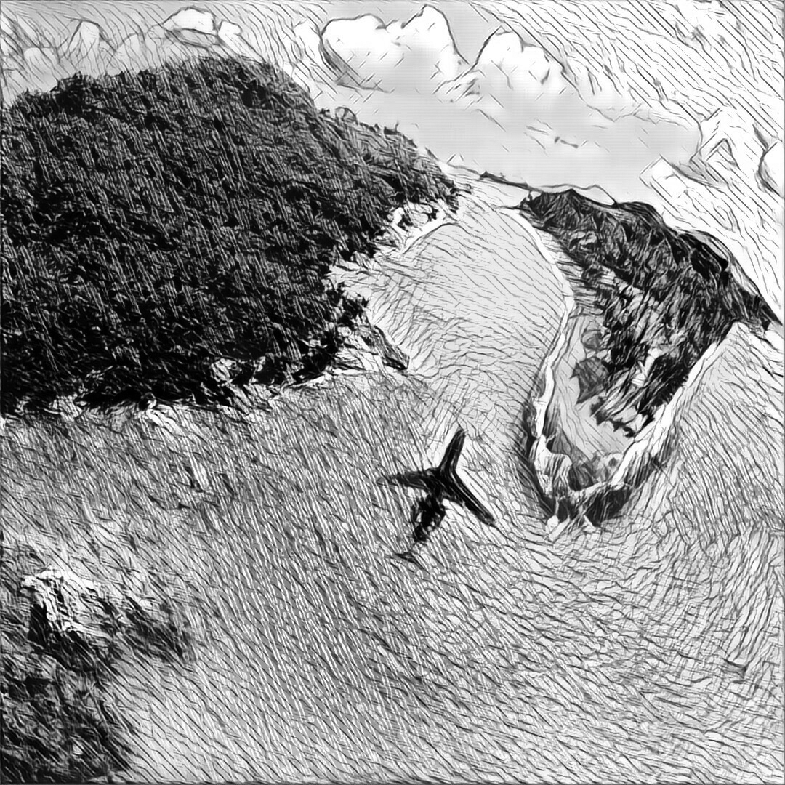

Несорванный цветок,
или Прощание у камина

Когда бы мог я разорвать
ту боль, что мучает тебя.
Когда бы помнила кровать
прощальный шёпот октября.
Печаль коверкает черты.
Мечты… В камине сучьев треск.
Наполню нас, но только ты
не осуши мой алчный всплеск.

Не осуши в один глоток.
Не сравнивай печаль с рекой.
Взгляни на розовый цветок
луны и помаши рукой.
Сливаются в прищуре глаз
и наши тени на стене,
и блики фар, пустившись в пляс…
Всё… остаётся там на дне.

Не торопись его сорвать.
На розовом стекле судьбы
как на холсте нарисовать…
и нет ни рва, ни городьбы.
И нету в том ничьей вины.
Что остаётся?.. Сей посыл.
Несорванный цветок луны,
ноябрь и память… Не проси.

< Февраль 1993 – 22 апреля 2015 >

Амоrе.
Перевод не с итальянского

…Иону Лазаревичу Дегену

Слова. Как в них много добра.
Сравнимо с водою в морях.
Ты знаешь… умение брать
играючи лечит мой страх.
Скользит по поверхности луч,
сквозь марево розовых лет.
В звучанье загадка и ключ.
А море… слеза на скуле.

Слеза упадёт на слезу
Диск красный коснётся… вчера.
Секунды похож на лозу
на море в штиль по вечерам
немыслимый водораздел
меж безднами неба и вод…
Слова не оставят без дел,
сподвигнув искать перевод.

И пусть зло останется злом.
Сквозь ветер бессмысленных фраз
то море не задним числом
рождает любовь и не раз.
И выйдет к нему человек,
слегка опираясь на трость,
промолвив: «Тот свет не поблек,
и звук его вовсе не гость».

Мы знаем прекрасно кто он:
танкист, литератор, хирург.
А мир наш, зажатый в патрон,
готов сделать медленный круг.
Ты знаешь… уменье давать
важнее талантов иных.
А день… зародившись едва,
метнётся, как след от кормы.

Так кто он? Мальчишка – поэт,
не знающий боли и ран,
не знающий соли побед?
Учитель, глядящий в экран?
Он сам… скажет коротко: «Врач».
А мы промолчим: «Человек!»
Ах, море, ты слёзы не прячь.
Храни от войны в новый век.

<14 мая 2015 года>

Не прячась от ветра

У этого моря нет дальнего края.
Удачей всплывают киты–острова.
А море пугает штормами, играя,
смеясь над желанием к ним приставать.

У этого моря иное начало.
Похожи на время его берега.
Причалил, отчалил, забыв о печали.
Слегка полегчало… И это игра?

Я верю, случится. Не встретив однажды
её,.. я однажды её не терял.
У этого моря находится каждый…
Мечты – неподвластный умам материал.

Цена многих строчек – не больше трёх точек.
Над морем стрекочет…
в преддверьи грозы.
Взволнованный почерк, что молнии росчерк,
врезается в душу с упрямством фрезы.

Зарницы сверкают не прячась от ветра.
Отверзлось пространство от звёзд до воды.
Я, сделав себя содержимым конверта,
лечу, будто вижу на небе следы.

У этого неба есть белые перья.
Не видно, не слышно движения крыл?
От острова к острову. Где же теперь я?
Ищите. Я дверь за собой не прикрыл.

Кого-то спасу. Сам кому-то поверю.
Признаюсь в любви. Ночь, меня не пугай.
Покуда ей снятся волшебные звери,
лечу к ней над морем на птице Нагай.

< 21 мая 2015 года>

Маленькая баллада о каблучках

Памяти композитора Моисея Вайнберга
и его погибшей семьи

В ночи от ветра не дрогнет поле.
Он дует, дует, траву не горбит.
И в этой музыке столько боли.
И в этой музыке столько скорби.

Случайный кадр в мельканьи будней,
застрявший как-то в моей подкорке.
Каблук сломался. Вокруг так людно.
Упала больно. Смешно и горько.

Так много женщин, застывших в позе
недоумения: каблук сломался.
Обычный случай житейской прозы:
кто руку подал, кто рассмеялся.

Те туфли в урну сама бросая,
она вздохнула лишь на секунду
и по асфальту пошла босая
назло приметам. Да, кадр – скудный.

А он не может смотреть на это.
Конец тридцатых. Сентябрь – в Польше.
Каблук сломался. Кончалось лето.
Уехал поезд. Не будет больше.

Она упала, разбила ногу.
Домой вернулась семья обратно.
Из лета в гетто. Он пишет много
сыновьей болью и болью брата.

Трава всходила. Её косили.
Трава вздымалась навстречу… с ветром.
Так много в музыке этой силы.
Так много в музыке этой света.

< 22 мая 2015 года>

Таинство

…А. У.

Это небо знает много больше.
Эти люди просто ходят мимо.
Эти тени просто дышат ночью
и никто из нас не знает ничего.

Эти чувства – просто шелест листьев.
Эти слёзы – лишь осколки ветра.
Эти ветки никого не колют.
Отчего ищу я время среди них.

Если спросишь – я скажу: «Бывает.
Раз в столетье или чуть пореже…»
Просто звуки видятся нам чётче
и от звёзд до нас всего два–три шага.

Мне не важно: пусть сто сот парсеков.
Знаю… нет, не знаю – я уверен:
мы столкнёмся в маленькой кафешке
на планете из созвездия Гончих Псов.

Я болтаю. Знаю. Знаю – склонен.
Знаю, что ты спишь давно и крепко.
Скрепки держат небо. Для рисунка
остаётся взять лишь только кисть.

< 1 июня 2015 года >

Любовь, доверенная всем…

…Александру Дольскому

Да… голос чуть подсел, но не стареют
те песни, продлевая нам «взросление»,
и верю я, что не заматерею.
Пока они звучат, сам чёрт не брат.
Мне кажется – их слушая… добрею
я. Пусть обнулилось летоисчисление.
Из сердца вытравляя бухгалтерию
я, потерявшись, вновь чему-то рад.

И между днями пройденным и тутошним
осипшие, седые, умудрённые,
они спускаются и смотрят, улыбаясь
улыбкой, свойственною искренним словам.
Совсем не сделав страх наш снова шуточным,
не табунами облаков дарёными
оберегают… И хранит любая
из них
любовь, доверенную вам.

< 14 августа 2015 года >

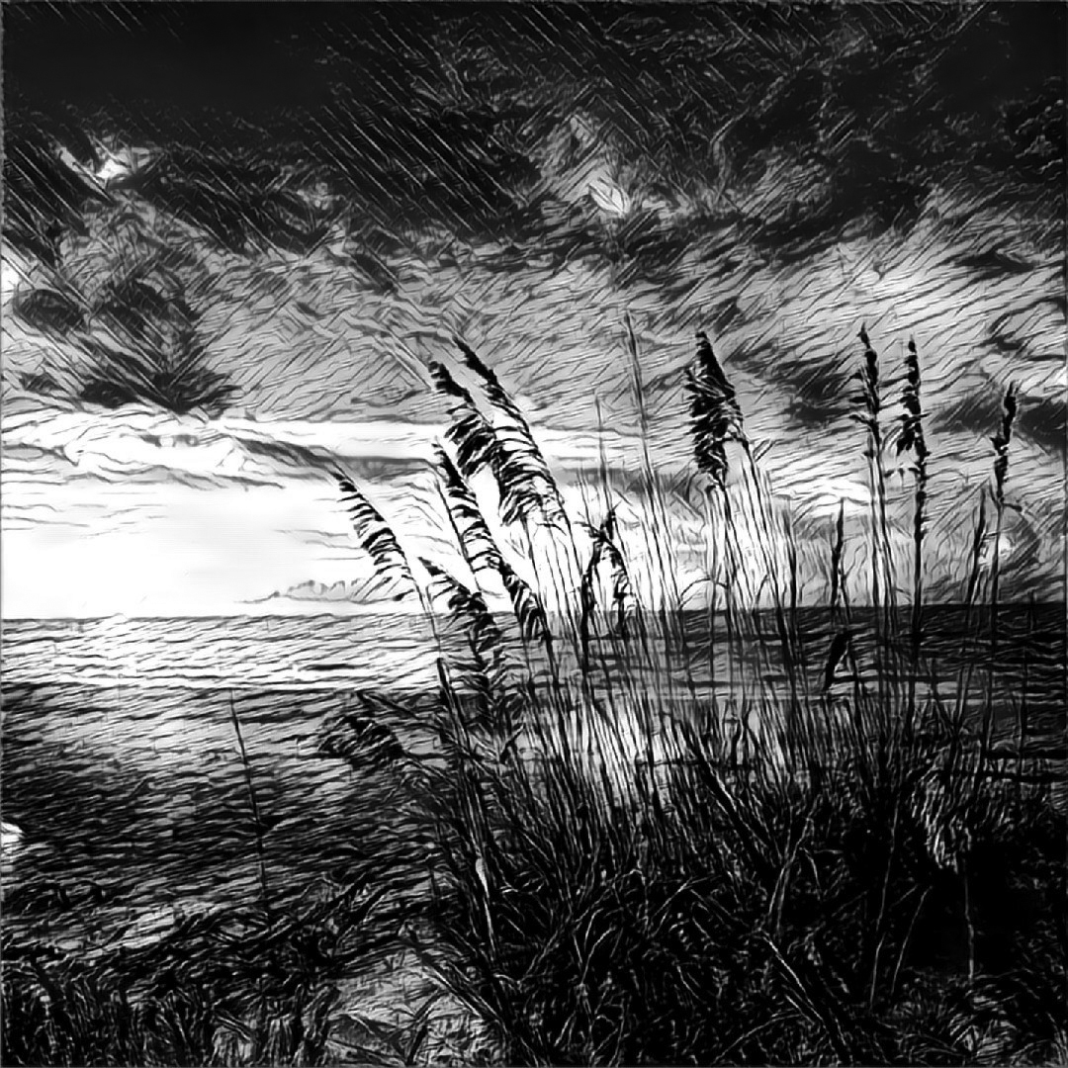

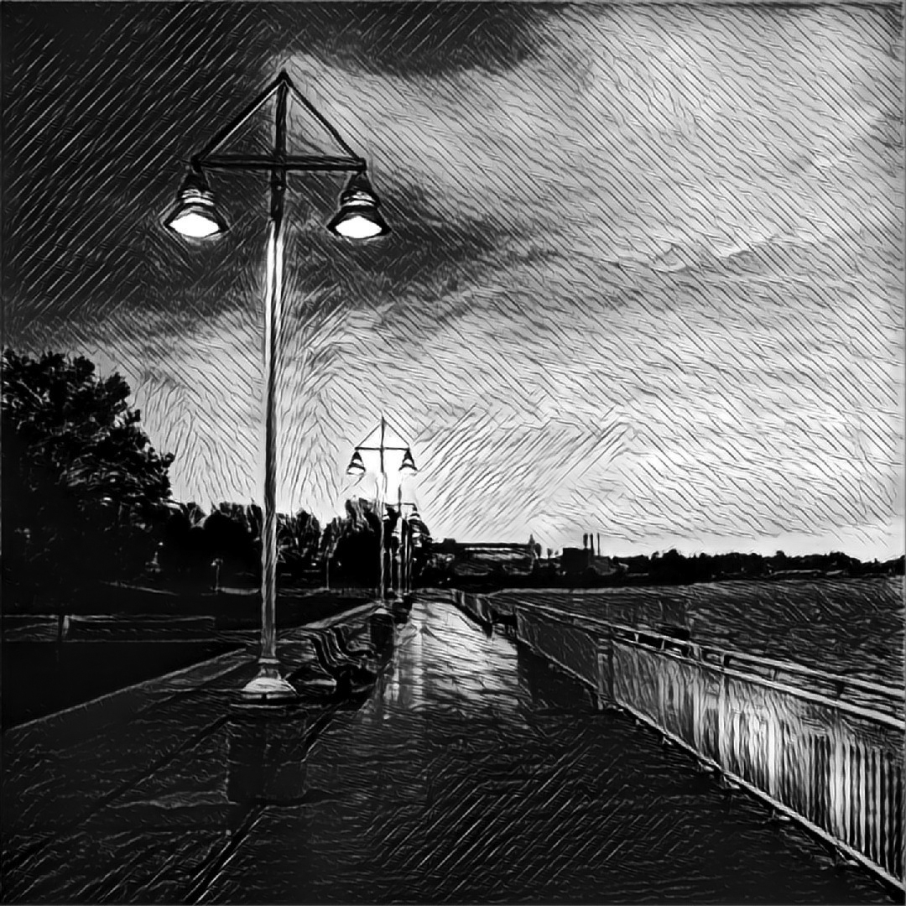

Крошки и слёзы, или кто они?
Навеяно 1-м скрипичным концертом
Микаэла Таривердиева

Вы накапали мне в душу
слёзы чистой доброты.
Потому ли снова трушу
и не жгу опять мосты.
Отражаю ли, что вижу
в небе, кроме звёзд и снов,
неспустившееся ближе
к нам,.. не знающим основ.

Вы мне в сердце накрошили
блёстки боли и тепла.
Как пружины, стали жилы.
Ночь, ты слёзы те пила?
Замер я, не понимая
что сейчас в ночи – один.
Думал я, что ночь – немая.
Звук! Прошу – не уходи.

Я хочу опять, да хочу опять
поднимать глаза и смотреть назад,
и дарить слова, пусть вокруг зола…
Ведь слова дарить, что во тьме парить.

Вы мой лоб обвили верой,
как тесьмою и венком.
Я у вас отнюдь не первый?
Мир вертится кувырком?
Он-то знает, что стремится,
пусть не ведая причин.
Как же просто изумиться
первозданности кручин.

Что дрожит у вас в ладонях?..
Мой вопрос как вечность стар?
Слышатся то смех, то стоны…
Что там? Дверь… За ней… Тартар?
Мне бы средства против страхов –
Веру, боль, тепло, добро…
… может быть в ладонях птахи?
Камни? Злато – серебро?..

Накатило Мир на стапель.
Вы оставили на память
долгий звук последней капли,
из ладоней ваших пламя.
А ведь мог и догадаться.
Что теперь? Пора… далече
не искать вещам градаций:
лишь за звуками, за речью.

А вокруг вершатся танцы,
а вокруг творятся пляски,
и пугают нас – скитальцев –
злые лики так близки.
Ночь бездонна. Страх – бездонней.
Встреча та была напрасной?
«У тебя ведь свет в ладонях.
Дверь открыта… Проходи.»

< 16 августа 2015 года >

Барокко

Написано во время прослушивания
концертов для флейты Дж. Тартини

Музыка барокко плавность при свечах
Лентою широкой ночь течёт в очах.
В вихре менуэта вся в проколах флейт.
Скрип кабриолета или полтергейст?

Завтра не настанет: время отсвет дней.
Тени их (местами) плавятся на дне.
Не ищите в тине ни людей, ни рыб.
Снится сон Тартини. Нам – его миры.

Тюль из флейт и скрипок ловит свет луны.
Потому ли зыбок звук любой длины?
Призрачно явление каждого из нас.
С края поля зрения вертится гимнаст.

Масками дель арте, вёслами в песках
звуков миллиарды бродят на мысках.
Палочкой крест-накрест шьётся эта жизнь.
Не хватает фарта? Слушай – не тужи.

То не воля рока и не Божий луч.
Музыка барокко льётся между туч
медленностью пульса, чередуя темп,
звуковой эмульсией вылившись затем.

И разверзнув души, взмывший пляской мант,
научившись слушать не сводя с ума,
взгляд скосив на свечи и на мотыльков,
покидая вечность, прячемся в альков.

< 24 октября 2015 года >

Сию минуту назад

Она летала по ночам. И он летал.
Она витала в облаках. И он витал.
Она смеялась на заре. Он – без причин.
И кроме старых фонарей об их кручин–
ах… Да! Никто (совсем) не знал. Сей невдомёк
был их секретом от людей… Рассвет далёк.
Но вот его сменяет смех её хи–хикс
и гаснет грусть как фонари. Готов ремикс.
И в том таится существо их встреч не встреч,
но заглушает утром всё иная речь.
И право – в Мире место есть… иным речам.
Она летала, иногда… Он – по ночам.

< 5 декабря 2015 года >

Такие странные… (Навзрыд)

Такая странная любовь живёт на улицах бездомных.
Сама бездомная, как снег, и первозданная, как боль.
С ней изменяется любой… Мир, оказавшись вдруг бездонным,
не говори… снег не во сне. Не растопить его мольбой.
Такая странная… сама не верит, а она – богиня.
Не побелив её волос, не помнит он её следов.
Возможно, я схожу с ума, придумав, что любовь не сгинет,
забыв… пускай не удалось, да… не понять её складов.
Из снега в снег бегу за ней, бездомным делаясь и веря,
что оставляю сам следы. Зачем? Летят по ним за мной
два чувства,.. соскочив с саней всегда навзрыд от самой двери.
Зачем им блажь моя средь льдов, мой бег за тенью неземной.
…земной. И в том печаль и грусть: земную… отыскать труднее.
Снег, засыпающий всех нас, смеётся, проявив узор
следов. Замру, услышав хруст, опять робея, перед нею…
Не снег, а я завис, смеясь. Дай силы… не потупить взор.

< 25–26 декабря 2015 года >

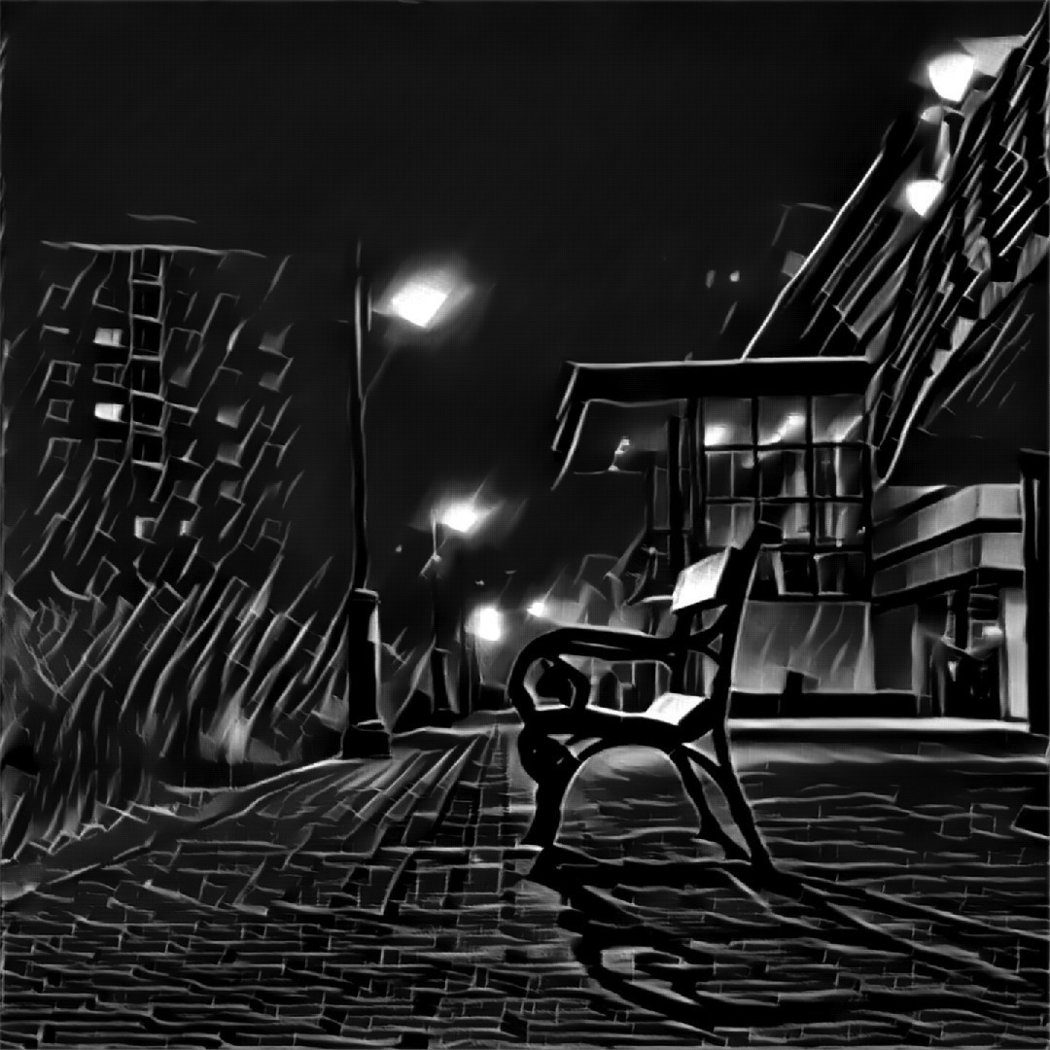

Танец Зорбы^{(*)} с каденцией Прокофьева

Видно, боцман, ты прав,
жить нельзя научить
Алексей Иващенко

Люди такие жестокие…
Только в танце ты можешь остановить боль
две фразы из фильма «Грек Зорба»

…Энтони Куину

Зорба танцует, когда ему больно.
Зорба танцует и смотрит, пугая.
Зорба не смеет промолвить «довольно».
Зорба молчит не предполагая.
Нам не постичь глубины под бровями.
Зорба для многих чудной непоседа.
Спрятались души людей за бронями.
Жизнь ранит влёт, как ночная беседа.

Зорба смеётся раскатисто зычно,
вызов бросая не бедам, – сомненьям.
Вызов для Зорбы поступок обычный.
Зорба страдалец, но… тем не менее
Зорба танцует и… жаркое лето
сушит песок у него под ногами.
Зорба всегда пассажир без билета:
путь по прямой в вечном танце кругами.

Зорба – не ангел, но нет ему равных
в щедрости с коей он женщин ласкает.
Нет бы остаться в перинах муравных
всех беспокоя. Откуда тоска. И
Зорба у Б–га не просит ответа.
Зорба молитвами Б–га не учит.
Вечно скитаясь по белому свету
он не вздыхает на горные кручи.

Зорба не слышал про… «рыцарский танец»^{(**)}
тщетно борясь против демона мести.
Больно когда ты для всех чужестранец.
Много больней быть везде не на месте.
Зорба не в силах умерить жестокость.
Зорба танцует – мужчина не плачет.
Дождик прошёл и бурлит в водостоке.
Скоро в дорогу. Билет не оплачен.

Я подхожу со смущённой улыбкой.
«Зорба,»– прошу – «научи меня танцу».
Пусть в этом пекле Мир сделался зыбким,
танец ведёт. Не считаю я станций.
Слёзы стекают из жерла вулкана.
Жаркий песок мне теперь не помеха.
Пусть окружают одни истуканы.
Их ли я рушу раскатами смеха.

< 26 – 27 декабря 2015 года >

*) «Танец Зорбы» – фильм о греке Зорбе, много повидавшем, много пережившем, но не теряющем бодрости духа несмотря на злоключения и жестокость окружающего мира.
**)Танец из балета С. Прокофьева «Ромео и Джульета» –тема противостояния семей Монтеки и Капулетти

Такая участь

Только помни, что правда всегда победит,
Даже если погибнет в бою
группа «Машина Времени» песня «Пой»

…памяти Влада Колесникова

Люди не любят ворон,
падаль клюющих бесстрастно.
Полон бойцами перрон.
Кружатся твари, атласной
кровушки вскорости ждут,
каркают, беды скликают.
Люди боятся и ждут.
Участь людская такая.

Люди не любят ворон.
Чёрных не любят и белых.
Свой «предъявляют» урон
тем, чья душа не робела,
всем не таким как они,
хлопая громко в ладоши,
каркая зычно «гони»
всех кто тут в белом…
непрошен.

Люди открыто клюют
и не таких, и друг друга.
Страх замещает уют
центром порочного круга.
страх замещает собой
неба лоскут и листочки,
но в черноте (словно сбой)
светится белая точка.

Тихо мерцает, дрожит,
гаснет и снова восходит,
слабой снежинкой кружит
наперекор чёрной моде.
Кто это? Чья-то душа
светит пред вечным изгнаньем.
Люди – стоим не дыша,
оторопев от незнанья.

Участь такая… гнобить,
гнать, ждать и снова бояться…
Но
призывают любить,
ставшие снегом паяцы.
Тают. Уходят как дни,
каплей надежды сверкая…
Что ж им неймётся, родным?
Видимо, участь такая.

< 27 декабря 2015 года >

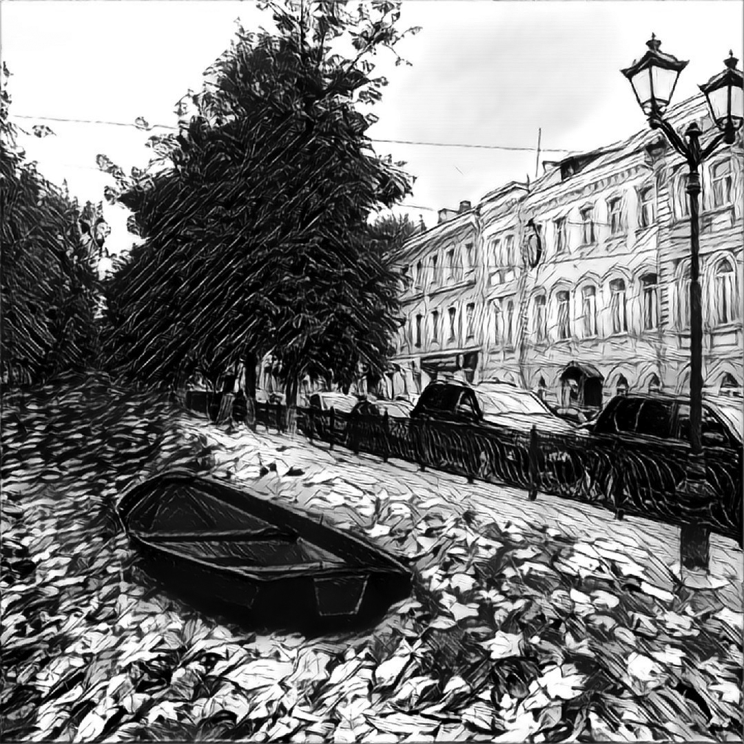

Сказки старой готовальни

…Светлой памяти
Эльдара Рязанова

Никого не будет в доме,
в городе и во Вселенной.
Ночь до черноты прозрачна
и немыслимо лунна.
Не наполнен Мир истомой.
Долго ткутся гобелены.
Бродит бродя… в паре фрачной
с грустным взглядом шалуна.

Кто ты?.. …кто ты… Снег из ваты.
Скрипы в старой готовальне.
«От» и «до» не миг, а профиль…
Измеряй – ответ один.
В коридорах угловатых
ожидание буквальней.
Никого… Дорожный кофр и
ночь как верный паладин.

Всё на месте. Всё знакомо.
Всё заполнено печалью
светлой, магией обмана,
доброй сказки… Нет – не лжи.
В латы памяти закован,
паладин луной качает.
В многочисленных карманах
спят пустые этажи.

Всё на месте в доме. Ставни
видят звёзды и планеты.
Ёлка сторожит подарки
и отбрасывает тень.
Нету таинств в стройном стане.
Страхи? Страхов тоже нету.
Входит в залу из-под арки
бледный и морозный день.

Я вернулся. Скоро утро.
Утром станет страх вторичным.
Спят в своих кроватках дети.
Спят собаки и холсты…
Только маг седой и мудрый,
Мир наш делавший привычным,
непрестанно бывший третьим,
холст оставил свой пустым.

По опавшим листьям в парке,
по намокшим крышам,.. дальше…
уплывает лодка. Вёсла
он забыл. «Возьми!..» Молчит.
А под ёлкой-то подарки.
А в беседах нету фальши.
И уже родилось «после».
Убраны в кровать мечи.

Доброта. Любовь. Тревога.
Что мы с ними будем делать?
Маг оставил нам коробки
без инструкций как играть.
Где тревога – там дорога.
Доброту – относят людям.
А любовь?.. В окошках робко
солнцу предстоит сверкать.

Никого не будет в доме:
только чистый холст и краски.
Дело ведь не в чувстве долга.
Паладин придёт опять.
Бродит бродя… В небе тонет
отголосок новой сказки.
Гобелены ткутся долго
и не пустишь время вспять.

< 30 ноября – 30 декабря 2015 года >

I. Соснежье
Шепчет и шепчет (Триптих)

Не зря молчал я три недели.
Я отыскал иной подход
к иной забывшейся метели.
Вези меня, мой пароход,
из лета в лето через снеги
сквозь мандариновую блажь
в соснежье альфа и омеги.
Мне нужен шанс, а не карт-бланш.

Достаточно одной снежинки
на той единственной щеке,
чтоб стали глупыми ужимки,
ненужной песнь о ямщике,
тоска о ящике почтовом,
боль о неизданном… Молчу.
Я не отчаиваюсь, что вы.
Не опечален я ничуть.

Я знаю, что такое поиск,
вот только каждый снегопад
мне звёзд напоминает пояс.
Они слетают невпопад
со звуками. И я желанье
не загадаю всё… Шурша
ложится снег ко мне на длани
и замирает вновь душа.

< 16 января 2016 года >

II. В скрипе рессор
Шепчет и шепчет (Триптих)

Плачут дороги, болтая с рессорами.
Ссорами, долгими томными взорами
тянутся дни и минуты… Мгновения
тянутся… ветра разлук дуновением.
Только Надежда не тянется вовсе:
то возникает, то вновь канет в просинь.
В скрипе рессор кто-то шепчет и шепчет,
и обнимает всё крепче и крепче.
И почему-то тепло мне и больно.
Кто ты, мой друг или брат сердобольный?
Кто ты, подруга? Подруга смеётся.
Легче и легче дорога даётся.
Ближе и ближе в пути остановка.
Кто я?
– Я?
Синего неба обновка.

< 16 января 2016 года >

III. Рождение
Шепчет и шепчет (Триптих)

Я хочу прикасаться к тебе,
как игла
прикасается к диску.
Твоя кожа нежнее стократ,
чем
холодный винил.
Звук,
зачем ты так долго молчал,
зарождаясь так близко?
Счастлив я,
что пока никого
и ни в чём не винил.

Неудачи и грусти мои,
вы легки,
как касанье тонарма.
Ожиданье моё,
ты похоже на чёрную рябь. Нет –
волну.
Б–г!
Разбей нас однажды на диски и иглы
попарно.
Не прошу… Не молю…
Если сможешь…
Рождённый – прильну…

Звук касания губ,
так похожий на запах:
неслышный и вечный.
Не меняя иглу, осязал я, как колет…
Мой Б–г,
я не сплю.
Да! В дыхании ровном сквозь скрипки
(так чётко) –
Люби, Человече!
Ты играй!
Да, леплю я пластинку. Люблю я.
Леплю я. Леплю…

< 16 января 2016 года >

Мы с тобой одной…^{(*)}

как же послушно…
Андрей Макаревич
(строка из песни)

Джунгли гонят меня, Багира.
Где народ мой? Какого он племени?
Боль терпел я и
не
реагировал.
Как учила – кормил я поленьями
тот цветок, что не пахнет, а жалит,
пробуждая рецепторы сразу.
Нет у джунглей своих скрижалей.
Час настал им напомнить фразу.

«Мы с тобой одной крови,..» Акелла.
И с тобою Балу. О, учитель мой.
Отчего вдруг луна потускнела?
Отчего покидать так мучительно?
Не хочу уходить победителем.
Не хочу палить шкуры ничтожествам…
Мне казалось: любовь побудительна,
отчего же нелюбящих – множество?

Стали братья мои шакалами
и враги мои сделались мелкими…
Если видятся души скалами,
назову эти скалы подделками.
Нет, пожалуйста, не говорите
нашу фразу, о, братья волки…
Время – самый надёжный зритель,
непрощающий недомолвки.

< 20 января 2016 года >

*) Мы с тобой одной крови: ты и я – заветная фраза, из «Книги Джунглей» английского писателя Редьярда Киплинга о мальчике Маугли, выращенном
семьёй волков и его друзьями и покровителями: вожаком стаи – Акеллой, учителем – медведем Балу и пантерой Багирой.

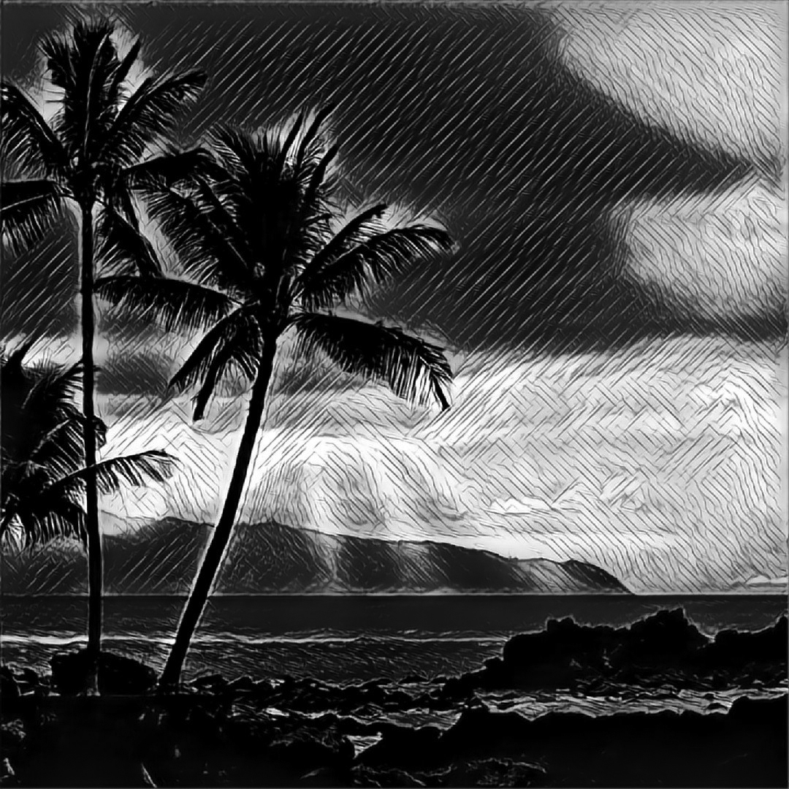

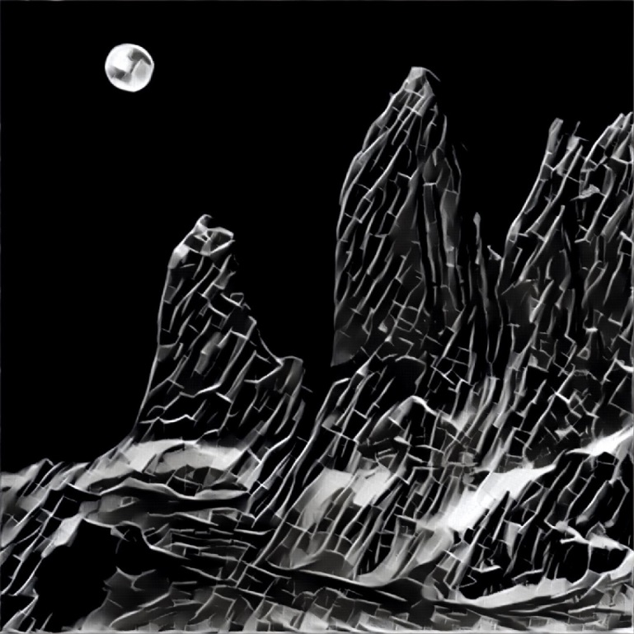

Чур-чура

…вдохновлено рисунком
Екатерины Союзновой

Кто-то постучал в моё окно.
– Кто там? Тёмно-синее сукно.
Город, нарисованный на нём.
Ночь перемешалась с новым днём.

Сидя над строкою, я заснул.
Город меня светом полоснул
фар мне незаметного такси.
Словно быстро в щёку укусил.

Точки звёзд, переходящих в снег,
пятна окон светят мне во сне
и опять почти неслышный стук.
– Кто там? – Эй! Не дрыхни на посту!

– Стоп, стоп, стоп, но я – не часовой!
Постучу… и вздрогну (сам не свой)
по столу в сердцах карандашом.
– Отыскал? – Ищу… Всё хорошо.

– Эй, художник! Нарисуй луну.
Я тогда плотней к стеклу прильну.
Посмотрю, кто топчет чистый снег.
Наяву взгляну, а не во сне.

Никого… Нетронутым листом
двор… Там только голубь под кустом.
Сел за стол. Вот снова! – Вы ко мне?
И уже не город: сад камней!

Нет балкона. … надцатый этаж.
Может ветер? Что за эпатаж.
Нет ни слов, ни завтра, ни вчера.
Кто со мной играет в чур-чура?

– Эй, художник! Нарисуй метель,
что б под ветра вой я лёг в постель,
что б во сне опять услышав стук
я поверил в нежность женских рук.

Ветер, чуть повыв, обратно стих.
Мне приснился тот упёртый стих.
И раздался стук реальный в дверь
в миг, когда я вывел слово «верь».

< 20 января 2016 года >

Разговоры о душе

Я знать не знаю, кто Вы такой,
и не хочу узнать.
Вы потревожили мой покой.
Вот она, новизна.
Вот он какой, долгожданный знак,
начало иных начал.
Оделся – вверх, а после вниз – наг.
Корабль покидает причал.
И я знать не знаю, кто Вы такой
и зачем Вам пустой мой дом.
Волна возникает из слов не строкой
и стоять удаётся с трудом.

Вы душу мою отыскать не смогли.
Ход мыслей смущает Вас.
В моём камине мерцают угли
и соседи танцуют вальс.
Но душная ночь и соль на губах
мне Вас не дадут забыть.
Смести в ту волну не могу я прах,
а зыбь заставляет выть.
И выл бы, да – нет, крепко стиснут рот.
Улыбка – моя печаль.
Не ждите, чайки, ни слез, ни острот.
Прощай, неродной причал.

И знать не зная, кто Вы такой,
я Вас изгнать не стремлюсь.
Я, как умею, сражаюсь с тоской
и счастлив, что вновь не злюсь.
И душу мою Вам не надо лечить
и пусть Вам её не понять…
Нам слышно обоим, как бьются мечи.
Обоим – не видно огня.
Я Вам не скажу ни слова в ответ
и, мысленно благодаря,
порву покрывающий слово вельвет,
как Вы лист календаря.

< 21 февраля 2016 года ( 3.00 am – 5.00 am) >

Рондо

Да! Расплачиваться надо на миру
За веселье и отраду на пиру,
За вино и за ошибки – дочиста!
Но зато дуэт для скрипки и альта!
Давид Самойлов

… слушая Мицуко Учиду

Моцарт вздыхает? Он должен быть весел.
Он не согласен, что жизнь пролетает.
Ангел заслушавшись крылышки свесил
и… не обжёгся. Свеча – как литая.

Моцарт вздыхает? Возможно. Я – слышал.
Где он? Возможно, гуляет по Вене.
Ветер устал и улёгся на крыши.
Ветер не ищет подвох в откровении.

Ветка качнулась. Качнулась быстрее.
Плачут, стекают и чертят бороздки
капли… Бороздки – длинней и острее.
Звук будет лёгким, а Мир не громоздким.

Крышка рояля…. Но он – не придуман.
Пусть клавесина. Да… Моцарт гуляет.
Капли стекают. Проснулся и дунул
ветер на капли… Замёрзли? Угля нет?

Дом не натоплен? Свеча – как литая?
Моцарт вернётся? Он умер? Не верим!..
Третье столетье мы ноты листаем.
Третье столетье не заперты двери.

Вот он подходит к дрожащей Марии…
Зренье и Марту вернул Иоганну…
Вот распустившись сады воспарили…*
Ночь задышала, как трубы органа.

Моцарт гуляет. Он юн и всесилен.
Пусть жизнь похожа на грустное рондо.
Он не умрёт, пока мы не вкусили
боль, что не будет теперь инородной.

Моцарт вернулся… Камин полыхает…
Просто гулял он… Заплакали свечи.
Ангел отпрянул. Да… Кто-то вздыхает.
Моцарт играет, и поздно перечить.

< 24 февраля 2016 года >

*) Намёк на рассказ Константина Паустовского «Старый Повар»

Алисина ладонь

Во мне живет синдром Алисы –
Из жизни чудо создавать!
А. С.

… Музыкальный эпиграф: Моцарт.
Дуэт для скрипки и альта. 3-я часть

Черепашке спокойно на женской ладони
за себя и за Мир, что простёрся над ней.
Там Алиса несёт своё солнце в бидоне.
Отхлебни из бидона – и станет видней.

А ладонь, что прижата к ребру чуть под грудью,
ни с холма, ни на холм не дрожит от ходьбы.
И в том Мире не слышно ворчанья орудий.
В нём случается чудо… с банальных: «Хоть бы…»

Черепашка то втянет испуганно шею,
то потопчется резво и… снова замрёт.
Там вверху зарастают цветами траншеи
и вращаются стрелки часов лишь вперёд.

А бидон чуть скрипит, солнце мирно моргает.
Не кончается квас и ладошка тепла.
Черепашка она ведь не предполагает,
что Алиса сама этот квас отпила…

чтобы солнце светило и в Мире над ними
вдоль обрыва, бидоном слегка дребезжа,
шла другая Алиса, шепча: «Мир – сродни мне»,
черепашку свою на ладони держа.

< 25–27 февраля 2016 года >

Зимняя гроза
(Обоюдный мираж)

Острый нос, и острый подбородок,
и глаза, о, Боже Мой, глаза!
До чего ненастная погода.
До чего прозрачная слеза.
Снова мне не горько и не странно,
словно смог я стать самим собой,
и меня опять не манят страны,
и поступки – не игра с судьбой.

Я уколот собственною дурью.
Трусостью? Скорее – немотой.
Я б те слёзы выпил как микстуру.
Я б с её… сразился маетой.
А она сидит и смотрит… Пёстро
небо. Ночь. В ней молнии не спят.
Вспыхнуло!.. Как птицы брови. Остро
нарисовано. Снег выпал?.. Вот опять!..

Острый нос и острый подбородок…
Росчерк молнии и… лик – вполне земной.
Боль не боль. Поблёкший зимородок
с длинным клювом всё летит за мной…
… Улыбается едва заметно, грустно.
Но глаза, о, Боже Мой, глаза.
Рассвело. Снега. Шаги без хруста…
Чья же на губах моих слеза?

< 27 февраля 2016 года >

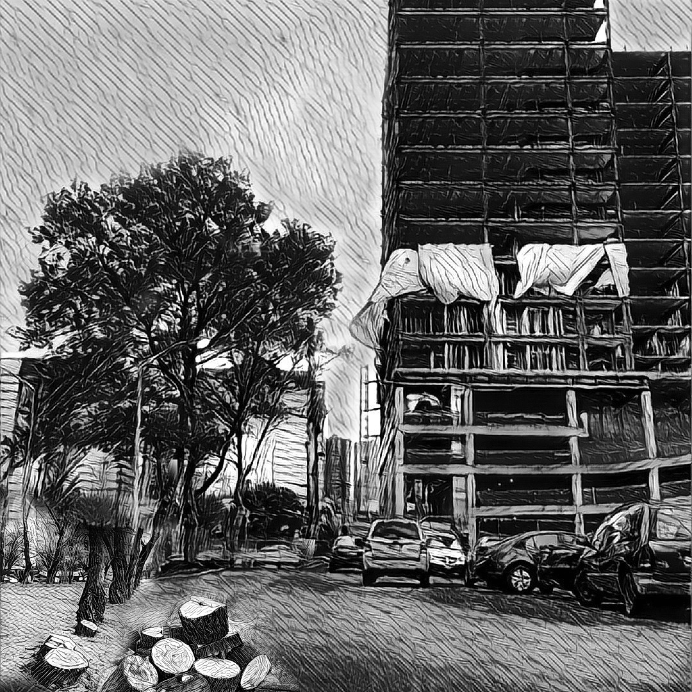

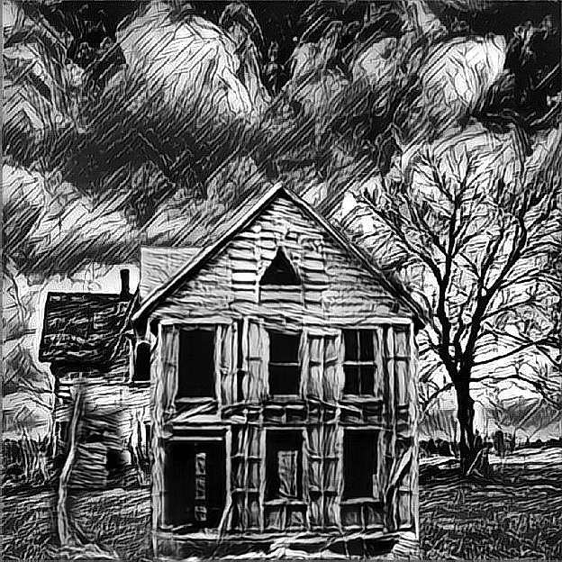

Течь

Рубят сад и строят… Дом
быстро вырастает.
Принимается с трудом
истина простая.
Всё течёт. Люблю я сам
наблюдать с восторгом,
как растут стропил леса
грамотно и строго.

Всё течёт вперёд и вверх,
вид нам закрывая.
Этот – вверг, тот – опроверг…
Прямота – кривая.
Но красиво же растут.
Стук да стук и… краник.
Чту иную красоту:
не дубы так грани.

Всё проходит. Соломон
повторять не любит.
И дома идут на слом.
Всем до встречи в клубе.
Дом достроят точно в срок
и посадят рядом
пусть не сад – сквер (парой строк).
Будьте же им рады.

Рубят, строят, садят… Стоп!
Время выпить чаю.
Кран, другой, фонарный столб.
Ночь. Я различаю,
как звезда спустилась, сев
на стрелу. Мерцает.
Будем же ей рады все,
течь не отрицая.

< 29 февраля 2016 года >

Не по щучьему веленью…
Романс о песке…

…к 80-летию Раймонда Паулса

Седой волшебник за роялем держит время.
Корабль завис, над пропастью сверкая,
и скрипачи, подняв смычки в таверне,
не начинают, ничего не предрекая.
На крыше аист клюв поднимет к солнцу,
а на луну сверкает глазом щука.
Песок в часах – невозмутимый социум.
А я никак слова не совмещу.

Волшебник держит паузу и время
зависло в горлышке ничейною песчинкой.
Я прутиком черчу упорно «верь мне»
на том песке дрожащею рукой.
Смычки уже почти коснулись скрипок.
Волна мою никак не смоет фразу.
Пусть говорят, что прутик этот хлипок.
Песчинка превращается в слезу.

Сейчас возникнет музыка… В таверне
поднимут эль за тех, кто в океане.
Смычки раскроют жизни смысл. Наверное,
он знает много больше – океан.
Пока волшебник, брови грозно хмуря,
волшебных клавиш пальцами касаясь,
колдует – на часах песок амуры
просыпят, нам опять давая шанс.

< 16 марта 2016 года >

Нежный возраст

С.С. и Б.Г.

Я иногда могу себе позволить
сложить стихотворение с битой рифмой.
И пусть мои печальные герои
сметают все возможные тарифы.
Ведь я могу (могу) себе позволить
смотреть на мир, в своём упорстве бредя:
что сделалось прологом послесловие,
гранит – прозрачнее небесной тверди

Я не пытаюсь сделать их движения
красивей их престранных диалогов,
подстроить их мечтам опять крушение…
Я не считаю зрителей за лохов.
И если вальс нарушат барабаны
то потому, что призывают счастье.
В престранности игры поверить рано.
Пора по ареолам взглядом шастать.

Пора суметь любить не прикасаясь
и верить (невзирая на престранность).
И боль опять придёт не в наказание
и кадры будут вовсе не про старость.
Наоборот про вечный нежный возраст,
когда в любовь играют неумело.
С той неумелостью опять отступит проза,
и ареолы скроются в камелиях.

< 3 апреля 2016 года >

Берет, котелок, яблоко и женщина

Вы представляете, какие акварели
сейчас рисуют сбрендившие души?
Плывут по небу косяком макрели.
Луна и солнце плещутся в кадушках.

Танцуя танго и куря сигары
на мостовых забытых и нехоженых
в берете Воланда (а может, Че Гевары)
мы оплываем мартовским мороженым.

А женщины? Размыты жёлтым шарики.
«Смиможенынным» мазком «омаргаричены».
Они текут… Та акварель – душа реки
Мы «обулгачены»? Да – нет. Скорей «смагричены».

Да! Не берет, а котелок и яблоко,
но
дождь размоет нашу бледноличность.
Дорисовал, когда бы мог, я б локон,
пока рассвет на фоне нас не различим.

А сбрендившие души ждут апреля,
где мостовые сделались цветными.
Не стоит вспоминать те акварели.
Рисуйте и придумывайте имя.

А яблоко покатится… беззвучно,
сорвётся и утонет в синем море.
Мне не в первой. Я созидать приучен.
Звучит… концерт Вивальди в ре миноре.

То море в чёрно-синюю полоску
вильнёт хвостом и снова небом станет.
Вы не ищете в акварели этой лоска.
Там души и потёки слёз… местами.

< 6 апреля 2016 года >

По старинке

…слушая 3-й фортепианный
квартет Брамса

1.

Своя не крадётся.
Чужая вздыхает.
Чего нам неймётся?
Зачем полыхает?
Сгоревшие… Нет уж –
они не сгорают.
На лицах не ретушь.
Пробежка не с краю.

Своя не уймётся.
Чужая не сломит.
Кто выбрал – смеётся.
По глади – веслом и…
Своя несерьёзна.
Чужая бесстрастна.
Стремленье курьёзно.
Томленье напрасно.

О, Господи, как мы
бываем не правы:
мечты «хэндикапны»,
несёдланны травы.
Пойми – не найти
золотой середины.
Своя – не фитиль,
а чужая не льдины.

А что до сеченья –
там песня иная.
Нас гонит стеченье,
тех трав не сминая.
Не ставя вопросов
добрей или злее:
своя не микстура,
чужая не зелье.

2.

Бушуют? Спасибо.
К тому и стремились.
Прошу ли? Вкусил бы?
Пугают ли мили?
Да здравствует, други,
галоп одиночеств.
В тех травах упругих
не слышно пророчеств.

Ты счастлив? Ты плачешь?
Ты рад, что клокочет?
Надует твой плащ и
порвёт его в клочья.
И пусть… Бурю эту
накличем мы сами.
Весло пируэты
выводит часами.

3.

Затихло? Не тешь
себя глупой надеждой.
Оставь возглас: «Нате ж!..»
пугливым невеждам.
Бывают и в буре
моменты анданте.
Всё в полном ажуре,
как в школе педанта.

Не стоит касаться
вопроса про цену,
и грустным казаться,
сажая люцерну.
Ты знаешь, что нет
в твоих жертвах секретов.
Надежда не тонет
во льдах подогретых.

Да ты и не делал
секрета из боли.
Строка не галдела,
лишь звук соизволил.
А буря из бури
нисходит десантом,
как лёгкая горечь
моментов анданте.

4

И всё же, и всё же
ты рад этой гостье.
Воскликнув «Мой Боже!»
без страха и злости.
Ты прячешь в улыбке
сведённые части.
Звук должен быть зыбким,
как боль или счастье.

Без ветра несёт
эти волны по полю.
Нам всем повезёт…
или нет, но не более.
А сути стекутся
все в слово «красиво»
и лягут не куцым
изящным курсивом.

Травинка к травинке
ложатся бесстрастно.
Твердим по старинке,
что всё не напрасно.
Свою и чужую
душа не отвергла,
то поле межуя
бравурным аллегро.

< 10 апреля 2016 года >

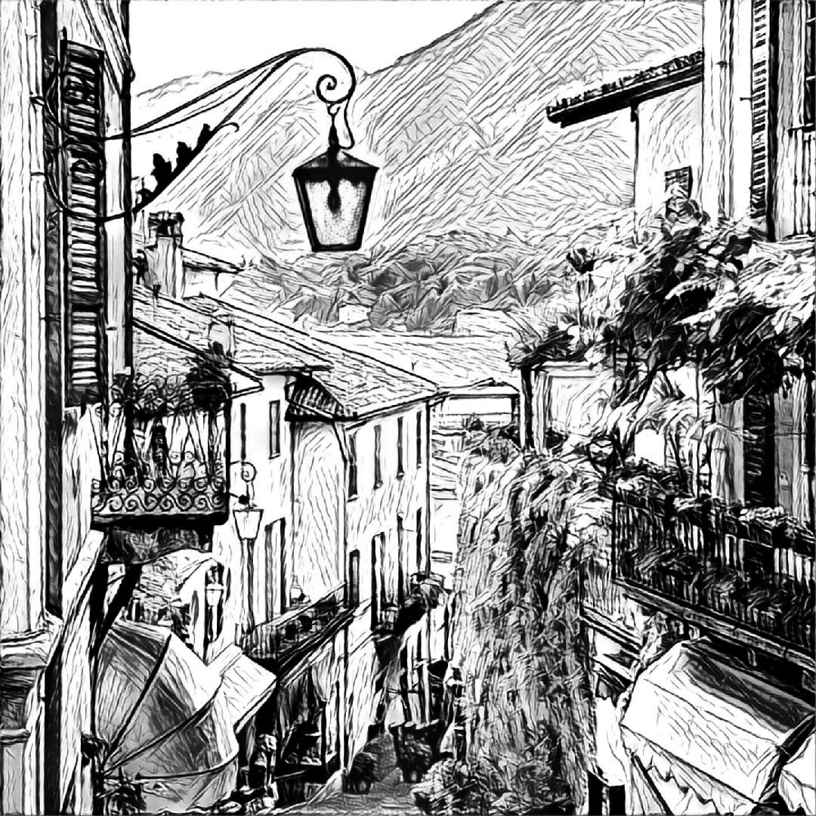

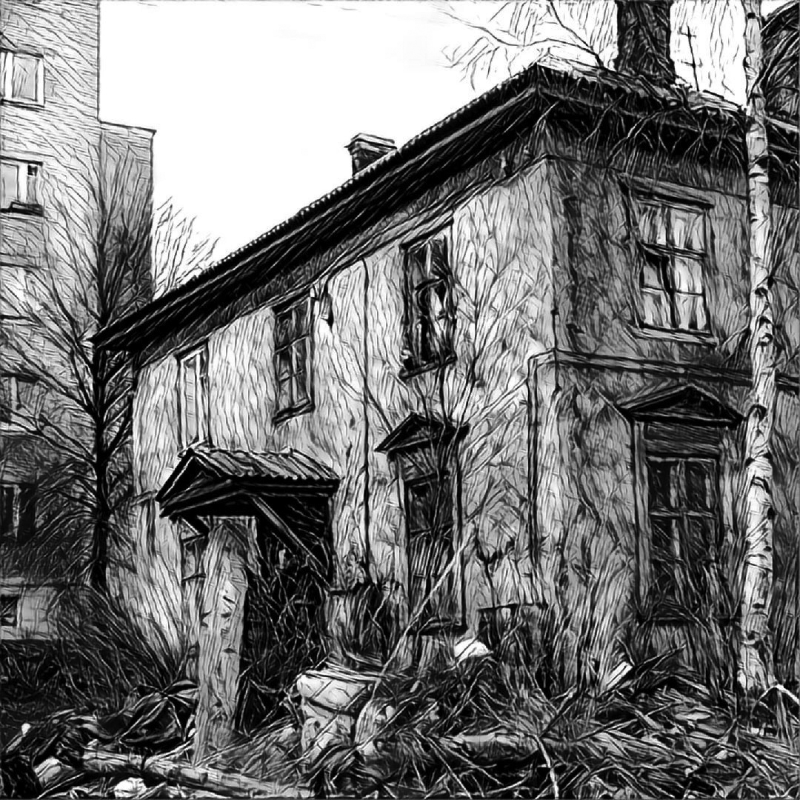

Тормозя одичание

Я не жил на окраине.
Я не пил с уголовниками.
Я в глаза эти карие
не втыкался иголками
слёз, застывших от ветра,
от любви, от отчаяния.
Я кручу этот вертел,
тормозя одичание.

Я воспитанный юноша,
не умеющий плакать, и
не входил я в конюшни,
не месил в скачке слякоть.
Но метался по улицам
между окон под вязами,
ждал, что оторопь вздуется
и порвёт кокон связанный.

Я из нового времени:
внешне, в целом, не страшного.
Я питался вареньями
и различными кашами
и не думал о горечи
ни войны, ни влюблённости.
Я не видел, как с гор ручьи
режут годы солёности.

Бейте в бубны, родимые…
Я кручу эти жалюзи.
Стали комнаты льдинами.
Рви… и помни, что жаль – вблизи.
Над кострами далёкими
не для паинек арии.
Раздуваются лёгкие.
Ах, глаза эти… карие.

Напророчена песнями
детям горечь взросления.
Пусть… Она ведь уместнее,
чем на окнах растения.
И не надо «бывалости».
Нет наград с наказанием.
Но глаза… Не из шалости
рвётся снова вязание.

< 27 апреля 2016 года >

В твоих тополях

Герой «Маленького Принца» Антуана де Сент-Экзюпери
прилетел на Землю со своей планеты со стаями ерелёт–
ных птиц… И расставаясь подарил своему новому другу-
лётчику талант слышать смех звёзд в моменты грусти и
отчаяния.

… Данилу Плужникову –
победителю 3–го детского шоу «Голос»

С древних времён люди тщетно пытались постичь
тайнопись звёздного неба и звуков оттуда.
Войны, пожары, потопы… и эта вот дичь…
Снова журчит.
Эй, чудак, – это просто простуда.

Нет ничего в тех бескрайних, безмолвных полях.
Право, смешно столько лет верить сказкам из детства.
Шепчет не небо, а ветер в твоих тополях.
но если хочешь, то можешь под небом раздеться.

Брат, извини – он придуман, твой Маленький Принц,
и никаких колокольчиков в Космосе нету.
Птиц перелётных, не знающих наших границ,
стаи
встречай (если хочешь). Забудь про Планеты.

– Люди! Вы правы в своём скептицизме. Он наш.
Да! Не на Землю, а в Космос летает ночами.
В тех Палестинах ему не пришьют шпионаж,
не вознесут, не уколют и не
развенчают.

Он возникает среди утерявших добро:
крошечный, тихий, навскидку едва различимый.
Нет, не алхимик, – взглянув
льёт из нас серебро.
Встретившись взглядом случайно, в бессилье молчим мы.

Кто он? Ребёнок? Художник? Поэт? Музыкант?
Хрупкий цветок и могучий базальтовый воин?
Только улыбка в ответ всем кричащим «гигант».
Люди не могут постичь… Это так.
Не впервой им.

Он мне раскрылся однажды, мелькнувши в толпе
и подмигнув подсказал, взяв недетское слово.
«Пробуй учить, раз сумел не сидеть в скорлупе,
не говоря тем, кто смог, опосля… повезло вам».

С древних времён люди любят глядеть в небеса:
кто в ожидании знака, кто чуда, кто кары,
а непонятные сказки текут по усам.
Их чуть простужено шепчут созвездий гектары.

Многие скажут: «Хватает проблем поважней»
поисков несуществующих детских фантомов.
Верьте не верьте, «фантом» не отпустит вожжей,
правя Землёй и для всех её делая домом.

< 3 мая 2016 года >

Театральная цыганочка
(Без репетиции)

Я пришёл играть спектакль.
Я сижу, смотрю на сцену.
Я не спрашиваю, так ли.
Я не назначаю цену.
Я!? О Боже, дай мне силы
быть, бояться, слушать, внемлить.
Боже, где меня носило?
Почему не впился в Землю,
в ту единственную… Взглядом
зацеплюсь за знаки свыше.
Обступают… ряд за рядом.
Боже, ты меня не слышишь?
Не прошу и не желаю.
Нет – желаю: научиться.
Не пугай гортанным лаем.
Не крути мои ключицы.
Пальцы впились в подлокотник.
Занавес влитей страдания.
Слышу я ладонью потной,
как дрожит от лая здание.

Слышу мелкие детали.
Жду… Не объявляют выход.
Нитку муравей Дедала
тянет… Не молчите вы хоть,..
люди добрые. Ответьте,
для чего мы в этом зале?
Нитка порождает ветер.
Что сейчас вы мне сказали?
Я готов. Без репетиции.
Поднимайте!.. Вечность стонет.
Люстра гаснет. Наши лица
этой вечности бездонней.
Я готов играть! Я – зритель!
Я сижу как на осколках.
Рампу! Рампу озарите!
«… выход, Ваш! Осталось»… «Сколько?..»

Над огромной и пустою
сценой взмыло отраженье.
Одинокий, бледный, стоя,
в зал смотрю я с напряженьем.

< 4 мая 2016 года >

Передел кино
(Про дорожные беседы)

Былое нельзя…
отрывок из известной песни

– Старый лирник стал не нужен?
Старый лирник стал опасен?
Небо час от часу уже.
Чувства? Чувства – мимо кассы.

В этой щёлочке созвездья
не читаются. Однако,
в нашем маленьком уезде
на дорогах много знаков.

В нашей маленькой кибитке
всё и всем предельно ясно…
Стали терпкими напитки?
Стала музыка напрасной?

Это Вы сказали? Бросьте!
Вы, возможно, чужестранец.
Не стучите нервно тростью
и не теребите ранец.

Стрый лирник он, бесспорно,
души долго трафил песней,
но учил не бряцать шпорами.
Это… стало неуместно.

Что любовь? Она не вечна…
Да и выяснились факты.
Стрый лирник? Эй. полегче!
Тут и так трясёт на тракте.

Вот заладил «вы же сами
слушали его при жизни…»
Мы – живём под небесами.
Тучки… Дождик скоро брызнет.

Скоро чёрными ручьями
к нам слова его вернутся?
Сударь, что Вас удручает?
(Так недолго и турнуться).

Старых он любил поэтов
и смеялся над глупцами?
Где не время эполетов?
Сударь…. Это порицанье?

Сударь, хватит про былое.
Всё брехня про две дороги.
Дождь смывает слой за слоем?..
Сударь… Вы какой-то строгий.

Мы к иным стремимся фильмам.
Вам кино не переделать.
Не таращьтесь, словно филин.
Есть терпению пределы.

Он учил, простите, мыслить,
посягал на пьедесталы…
Дождь прошёл. Те песни смылись…

– На душе спокойней стало?

< 5 мая 2016 года >

Над моей надеждою…
(Ночное бдение за письменным столом
под фотопортретом Булата Окуджавы,
подаренным мне автором – Леонидом
Лубяницким)

Грустный Окуджава смотрит на меня.
Вот уже которую вечность я ни дня
не провёл без взгляда над моим столом,
где скриплю усердно сам байтом и стилом.

Грустный Окуджава – он смотреть горазд.
Столько в этой горечи мудрости и бразд
помыслами… Хочется вечность изменить,
а не получается и некого винить.

Грустный Окуджава «про» он и «при» нас
промыслом старательским отыскал Парнас,
с кем-то поделился ходом потайным.
Стали солнца бликами всполохи Войны.

То он нам про Пушкина. То – про трёх сестёр.
Над моей надеждою взгляд он распростёр.
Вечность – производная следствий и причин.
Грустный Окуджава просит: «Не кричи».

Грустный Окуджава… Над столом парит
вечности подарок. Голос говорит
тихо, неразборчиво. Слушаю. Пишу.
Грустью поделиться мысленно прошу.

Тени на пороге слышат скрип пера.
Вечность исхитрилась, спряталась в спираль.
Полно кнопкой щёлкать на исходе дня.
… Окуджава знает, как щелчки саднят.

Собственно, о чём я? Ночь, стена, портрет.
Выполз червь сомнения – вечности полпред.
Я гоню упрямо долгожданный сон.
Грустный Окуджава знает, есть резон.

< 9 мая 2016 года >

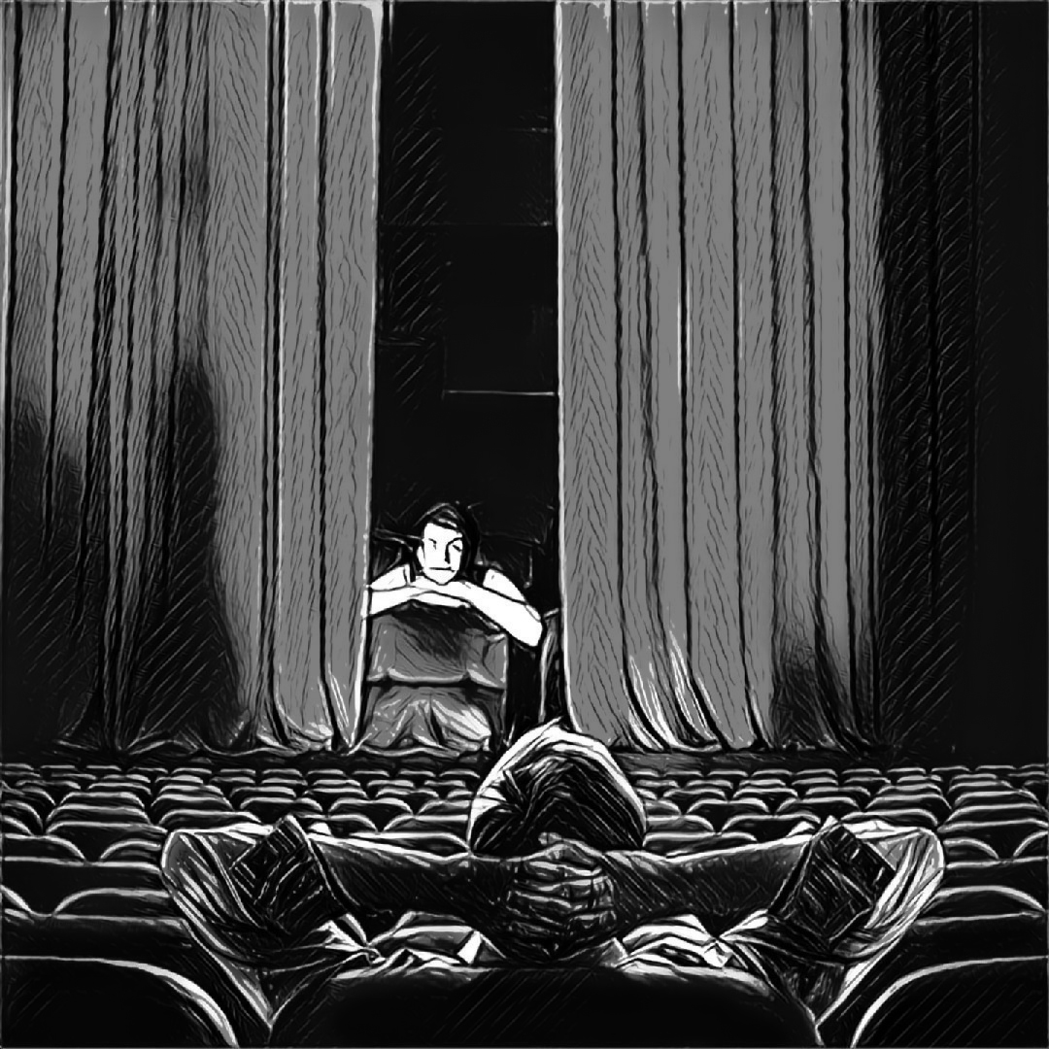

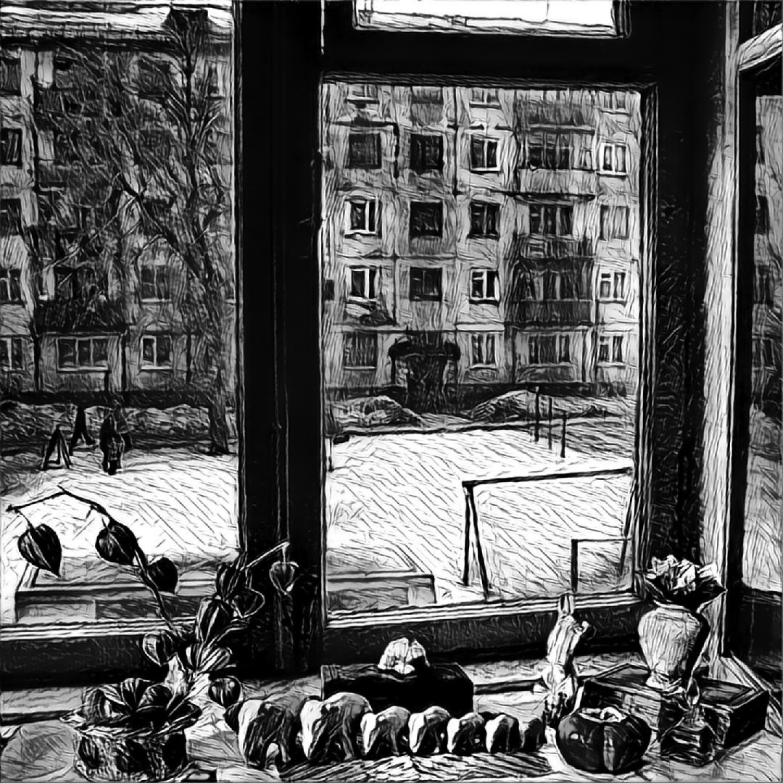

Медовые слоны, или
Сны о Серебряном Веке

В тех сотах время застывает.
Потом стекает, словно мёд,
тихонько сладко завывая,
и вторит времени комод.

Позвякивают мерно чашки
и, поглощая свет луны,
выходят из хрустальный чащи
не сны: медовые слоны.

Здесь, заземляя сладость, холод
хранит печальных мыслей ток.
Медовый слон поднимет хобот.
Который век я жду свисток.

Златой? Серебряный? Бедовый?
Пытаюсь сладить с ростом сот.
Не рыбы в омуте медовом:
слоны идут. Комод трясёт.

Серебряного Века признак –
луна касается чела
и проплывает в небе. Призрак.
И жалит памяти пчела.

И не песчинки – капли мёда
ведут подсчёт укусам тем.
И, не тревожа сот тех своды,
слоны свой ускоряют темп.

Пусть нет нам с ростом сот тех сладу.
Пусть течь не прекращает мёд.
Пусть лишь печаль несёт усладу.
Ночь. Комната. Луна… Комод.

< 31 мая 2016 года >

Под тем зонтом

Навеяно музыкальной композицией
«Любовь и одиночество» Эдуарда Назарова

Дождь превращает улицы в гуашь,
и город растекается под зонтиком,
иною неизведанной экзотикой.
Вы не забыли грусть сложить в багаж?

Скорее согрей меня, моя печаль,
и задержись дрожащими дорожками.
Улитка прочно держит небо рожками:
Атлант среди реки из кирпича.

Проклятье ли не ведать, кем любим,
вновь по наитию ведясь на одиночество?
Гуаши не несут в себе пророчество.
В потоках… – зонтик непоколебим.

Такой волшебный… зонт наоборот:
едва раскроется и поливает души.
Он зажигает краски, а не тушит.
Гуашный город переходит время вброд.

Да, краски продолжают свой Вояж.
Всё растекается вокруг твоей улыбки,
и сокровенных чувств ложатся слитки
в души твоей промокший саквояж.

Любовь и одиночество бегут
дорожками потёков на наброске,
и новый звук, пока совсем не броский,
не знает, что его уберегут.

Улитка выпьет дождь на посошок,
и рожки уберёт, и небо ухнет.
Гуашь на город льётся, и не тухнет
вдоль кирпича спасительный вершок.

Звучи, рисуй, люби, живи, держи
под тем зонтом, дарующим всем краски.
О чём сей зонг цветастый и дурацкий?

Зонт убран. В путь… Ползи и не дрожи.

< 3 июня 2016 года >

Не для проформы

…Ане Р., с благодарностью

Я берегу твой образ в тишине
ночной, лечебной,
часто… настоящей.
Я отношусь к тебе не как к жене.
Нас не венчает сна ползущий ящер.

Я берегу погасшие цвета,
застывшие на дне глазном закатом.
Я не ищу спасительных цитат,
пусть в звуки, словно в прошлое, закатан.

Я летом жду осенних холодов.
Дождливой осенью – хмельного снегопада.
И в мысленном зажатии ладов
вдруг вспыхнет в тишине ночной лампада.

И снова я увижу нашу тень,
единое слиянье странной формы.
О чём грущу – седеющий шатен
с улыбкой на лице не для проформы?

Прекрасен цвет за миг до темноты.
Прекрасен звук за бревис* до рожденья.
Всё снова зыбко впереди,
но ты
поверь, что день и я – не наваждение.

< 6 июня 2016 года >

* Бревис – пауза длинной в двойную целую ноту

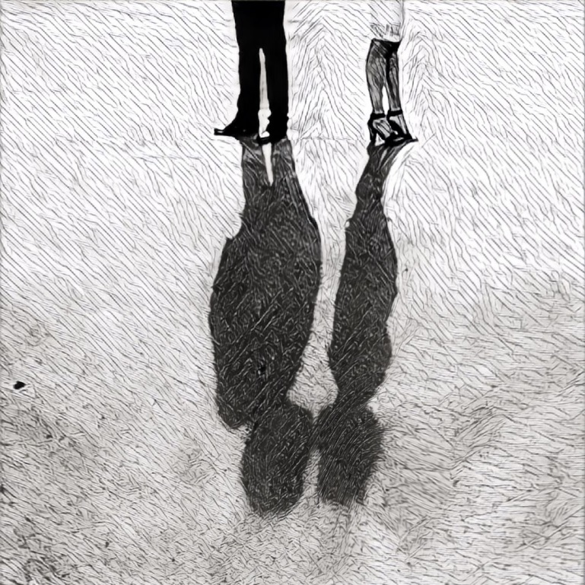

Эпатажный совет

Стройный город отражается в воде
и напоминает сам себя.
Он однажды приютил меня в беде,
обогрел виски посеребря.

Так трава стремится только ввысь,
пробивается сквозь скалы и бетон.
Каждый вечер я прошу: «Явись!» –
сознавая: наши просьбы – моветон.

Город отражается в реке
всякий раз красивой и иной.
В чём секрет? В залётном ветерке?
В том, что он не пахнет стариной?

Да… Живу в нём двадцать лет… Не эмигрант?..
Да… Пятнадцать лет как гражданин.
Понимаю: город – не гарант,
друг, дарующий душе адреналин.

Перевёрнутый, сверкающий дрожит.
Звёзд не видно: слишком ярок свет.
«Днём сегодняшним скиталец дорожи…»
Эпатажен города совет.

Несомненно,.. с прошлым несравним
эпатажный город – призрак, город – поиск.
Ностальгии призраки с равнин
вдоль над крышами растают успокоясь.

Странный и дрожащий… Ошалевший –
вслушиваюсь в ряби говорок.
Не о прошлом, нет,.. о наболевшем.
Этот город… друг, а не пророк.

И?.. Является мой долгожданный слог,
чтобы я напомнил сам себя.
Ветерок (реки течения) залог
гонит город мой на стапеля.

Странный и стремящийся сквозь згу.
Нет,.. не дом: пристанище в пути.
Как и тем другим (в моём мозгу)
молвить не посмею: «Отпусти…»

Отражаюсь в нём я как в себе.
Нет,.. не перевёрнут: многолик.
Этот город учит не робеть,
и опять надеждой дарит блик.

< 8 июня 2016 года >

Магический кристалл

Изучаю Мандельштама.
Птички о весне поют.
Шарик падает каштана,
разрушая мой уют.
Мир в окошке до паденья,
гармонично голубой,
оказался привиденьем…
Не вернуть его мольбой.

Боже… пролетевший шарик
смог разрушить полотно.
Исчезает мир в пожаре.
В нём… лицо бледным-бледно.
Не каштан – сама планета
сорвалась с орбиты в ад.
Превратилось в пламя лето.
Плачь, мой друг… Не до бравад.

Но зачем щебечут птицы,
если мир пылает весь?
Пот с щеки моей кати’тся.
Капельку его подвесь.
Как в магическом кристалле,
отразится в ней зима.
Снег пошёл. Пожар растаял.
Кто сейчас сошёл с ума?

Человечек у окошка
или целый Божий Миръ?
«Сделай так, чтоб понарошку».
«Повинуюсь, мой визирь».
Всё погасло. Не сгорело.
Почему остался страх?
Крыши словно каравеллы.
Старая луна остра.

Город горбится, грохочет:
он не знает, что спасён.
Повторяю: «Ave Noche,
поболтай о том о сём».
О весне у занавески,
что дрожит дыханью в такт…
Испугаться повод веский:
пламенеющий закат.

Звёзды, многого хотите ль?
Одиночеству с родни
всякий луч, что посетитель
с каравелл нисходит в дни.
Я спрошу – он не ответит,
неподкупный сын тревог.
Вдруг,.. родившись, строки эти
скрутят страх в бараний рог?

* * *

Закрываю старый томик.
Тру библиотечный штамп.
Что в моём творится доме?
Что со мною, Мандельштам?

< 12 июня 2016 года >

Баллада об ожидании

…Михаилу Анчарову

Так похож на сердце паровоз на станции.
Выпускает пар он, словно сердце боль.
И стучат копытами дальние дистанции.
Принято решение: экий карамболь.

Женщины вчерашние, девушки из завтра,
Верю, что отыщете отлетевший шар.
Я пока не знаю: чей же я соавтор.
Я пока не пробовал разжигать пожар.

Кони ржут и цокают, гусеницы лязгают.
Собирать? Разбрасывать? Кто сказал крошить?
Право, ведь не хочется копотью и дрязгами.
В ясном и прозрачном звёзды хороши.

Он уже на выдане. Чистый, без синкопа.
Долгий и протяжный паравозный клич.
В гордом одиночестве в круге микроскопа.
Видимость движения. Помысел не кич.

Время отправления. (Точка останова?)
Здравствуйте, красавицы дочери тоски
Стуки стыков. Это ли вечности основа?
Дым, взмывая ангелом, рвёт тиски.
… Мазки.

< 18 июня 2016 года >

Не без усилий

Не дай мне Б–г качать права,
пытаясь доказать кому-то,
что не для нас растёт трава
и что без нас стучат минуты.
Что не бывает тишины
без должных к этому усилий.
И что мосты… не сожжены.
И… что мы многое вкусили.

Не дай мне Б–г считать людей
умней и лучше, наблюдая,
как меж блядей и лебедей
шагаю хрупкой кромкой льда я.
Не дай мне Б–г к ним добрым быть,
и, Боже,.. быть не дай не добрым.
Я не желаю на дыбы.
Я – ироничен, вежлив, собран.

Пусть царствуют твои цари
и дружно куролесят курвы.
Позволь в курилках пиццерий
побыть немножко Эпикуром.
Убереги переживать.
Дозволь смеяться тихо в вечность.
Дай верить в то, что мысль жива.
Помилуй видеть душ увечность.

< 19 июня 2016 года >

Скрытый резон

…Александру Кутикову

Прекрасный Манхэттен сверкает, с ним вместе – Гудзон.
Ищу точку «М», и в который раз не нахожу.
Но я не печалюсь, в сём чувствуя скрытый резон,
и способ отсрочить, и не походить на ханжу.

Прекрасные звёзды сияют сквозь свет из глубин.
Сейчас мне не видно, но душу пронзает их зов.
Да, я одинок в этот час, но незримо любим,
предчувствуя близость, опять начинаю с азов.

Мир – студия, в коей сойдутся и время и звук.
Ищу точку «М», только там шанс его уловить.
А шанс означает всегда воскрешение разлук.
Идущему – доски скрипят, как поют соловьи.

Вчера был туман, а когда-нибудь выпадет град,
просыплются листья, укутает снежная мгла.
Игра стоит свеч: ты устал, ты расстроен, но рад.
Грядёт откровенье, касается неба игла.

Оно снизойдёт. Я упорно ищу точку «М».
Я часто сжигаю и строю над страхом мосты.
Умея мечтать, покидаю свой славный «гарем»
и в новую точку пытаюсь весь Мир уместить.

< 13 июля 2016 года >

В бистро «Случайного Рассвета»

…Вдаль по размытым дорогам в шуме дождя
А. Кутиков, К. Кавалерян «Чужие глаза»

Между Землёй и закатом есть тонкая щель.
Если захочешь, попробуй отправить письмо.
В нём попроси разъяснить распорядок вещей.
Мысли и чувства свяжи ожиданья тесьмой.

Между закатом и прошлым один только шаг.
Ты, его сделал и ждёшь, заблудившись, ответ.
Ночи кушак на Земле превратиться в большак,
но не стекают сомнения с дождями в кювет.

Между тобой и закатом непрожитый день,
полный любви и печали, тревог и забот.
Ты, повторяя: «Смотри, ни за что не задень!», –
снова споткнувшись, летишь (просыпаясь) за борт.

И, отрясая с ресниц недосмотренный сон,
зная, что ящик почтовый чарующе пуст,
глядя в рассветное небо, промолвишь: «Гарсон!
Мне бы… улыбки глоточек из сдержанных уст».

< 15 июля 2016 года >

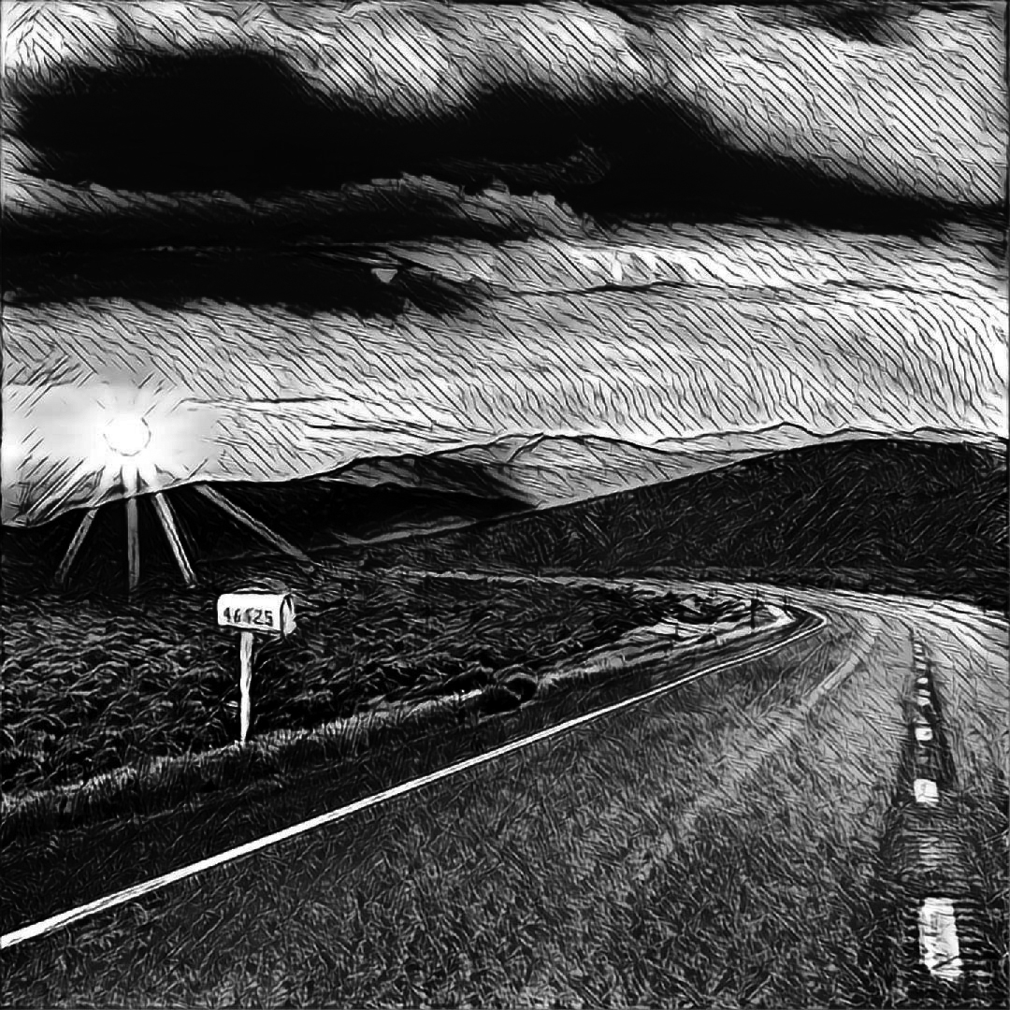

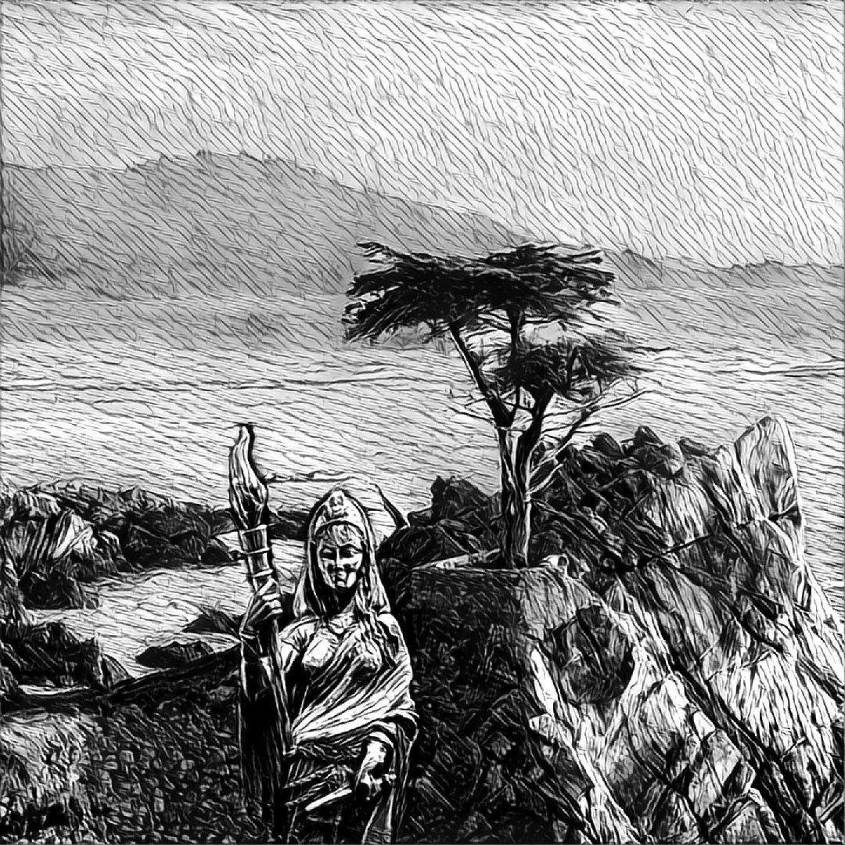

У подножья небес

Волны мерно накатывали
на песчаную мысль.
Колдовствами Гекатовыми
приводили на мыс,
где без магии пенились
в волнах тех времена.
Сосны мачтились… Пением
ветер чувства вменял.

Тени скал копошилися
у подножья небес.
Возникали страшилища
попугать не в обрез.
Неспеша будоражили,
отгоняли тоску,
но не делались стражами,
семеня по песку.

Перекрёстки подлунивались.
Ночи… света не жаль.
Будет… Мысли… валуньевые
стерегут сторожа.
Щепетильнилась тройственность
первозданных основ,
не пытаясь потворствовать
сумасбродности снов.

Там, где мысль просыпалась и
утекала меж ног,
места не было жалости:
ищущий – одинок.
Освещали два факела
выход в новый предел.
Мысль песчинками шваркала
и… песок не редел.

< 27 июля 2016 года >

Не по случаю

Я хотел поведать вам о времени.
Время, братцы, – это не кино.
Я слова пишу с завидным рвением.
Время – это знаки. Знаки, но…
Я варю, и булькает варенье.
Я краплю и помечаю дверь,
за которую кроплю. Стихотворение
состоит пока из слова «верь».

Бродит время белою отарою
чуть пониже неба и вершин.
И, играясь истиною старою,
вирши наших судеб мы вершим.
Только вот не всё от нас зависит.
Не могу рассказ никак начать.
Я завис, заслушавшись, за высью.
Я не приглашаю вас на чат.

Я хотел поведать о событиях,
и о людях, живших вопреки.
То ли мушки телескопов сбитые.
То ли… Говорю себе: «Прикинь!»
Сохраняя прошлого иллюзии,
что не сбылись, помня голоса,
все: и победители, и лузеры,
мы – лишь эхо ветра в волосах.

Людям надо знать свою историю,
а иначе звук уйдёт в траву.
Вот и радиолу не настрою я.
Из блокнота листик оторву:
перечёркнутый… Которая попытка?
Верь, прохожий, что идёшь не зря.
Из варенья сделаю напиток.
Отхлебни! Опять встаёт заря.

Для кого? Для тех, кто чуть моложе,
не задавшим ни один вопрос?
Я играю словом, словно лонжей.
Не начну и не промолвлю: «Брось!»
Червячок бренчит в душе гитарою.
Время в ускользаньи знает толк.
Окружённый блеющей отарою,
не по случаю сказать ищу предлог.

< 28 июля 2016 года >

Размышления в тени
у кромки моря

В нивы, золотистостью бесстрастные,
тени падали раскидистых дубов.
Колосков подрагивала растровость.
В синем небе пряталась любовь.
Неревниво к ветра редким ласкам
колоски качались мерно врозь.
В море ржи терялся след коляски,
и кручинилось, но как-то не всерьёз.

Те дубы стояли исполинами
в страхе потерять и навредить.
Им целины делались былинами.
Их ничто не ждало впереди.
А меня? Я спрашивать не стану,
двигаясь всё в том же море ржи,
замечая то, как неустанно
на ближайшем дубе лист дрожит.

Пусть сомненья сделаются точками,
зёрнышками спелых колосков,
исполины – шелестят листочками,
чувства – сохраняют лоска скол.
И тогда не важно, кто где прячется.
В нивах? В той коляске? В синей мгле?
Задержусь понять дубов чудачества,
став со стороны слегка смуглей.

< 30 июля 2016 года >

Из моря в море
(Чувство дороги)

…Наташе С.

В море тонули лучи и рождали не песни, а звуки.
И выходили те звуки однажды из пены богами.
И научили те странные боги тихонечко плакать,
делая нас и не нас чуть мудрее, а значит, несчастней…

Люди несчастными жить-поживать никогда не хотели:
делавшись мудрыми, делали лодки, плоты и телеги
и отправлялись за призрачным счастьем в далёкие страны,
часто родных и любимых своих оставляя надолго.

Гнали решившихся по морю волны, и в травах с ветрами
мчались, доплывшие, следуя чувствам дороги и страха.
Стряхивал каждый с волос и плаща в предрассветном тумане
звёзды, что каждую ночь возвращались упрямо подсказкой.

И не казалось престранным, что нет окончания
ленте дороги от моря до моря, от ночи до ночи …
В море тонули закаты, но боги, не споря,
людям давали свободу не делать промашек.

Так и кочуют, порой вспоминая о ком-то… щемяще…
звуки ночные слагая в молитвы и даже в поэмы.
… Если однажды ветра приоткроют легенды о доме,
вспомнив, вернёмся, а может быть… руки раскинем, как крылья.

< 31 июля 2016 года >

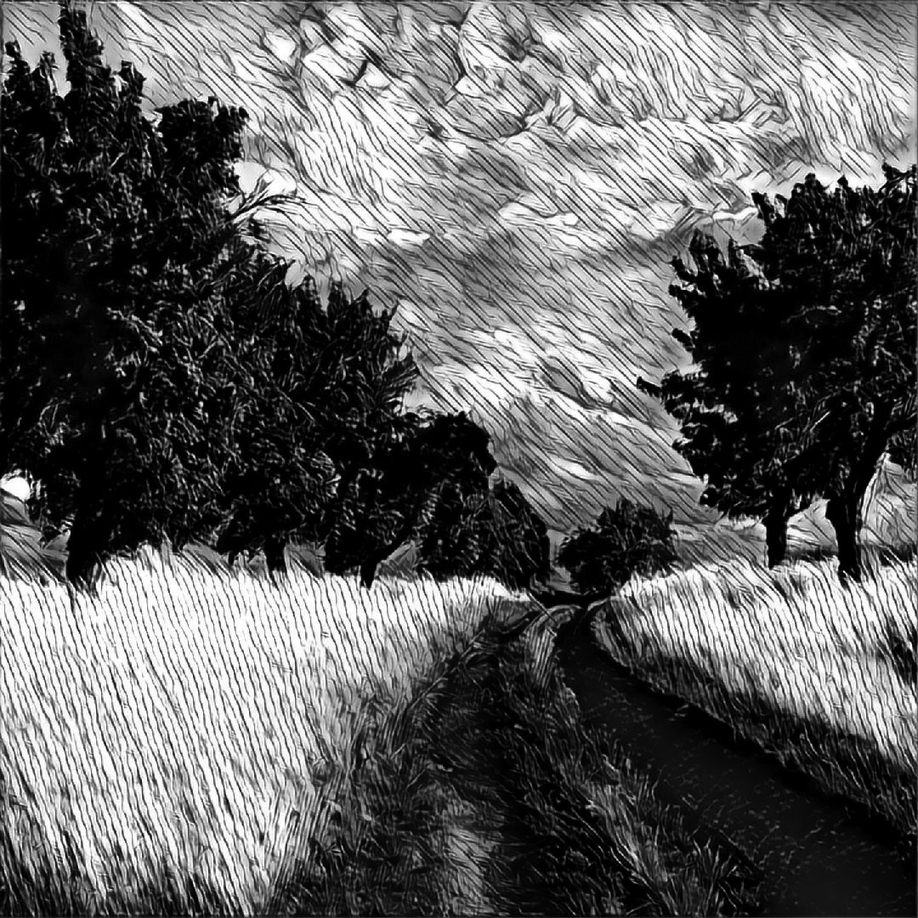

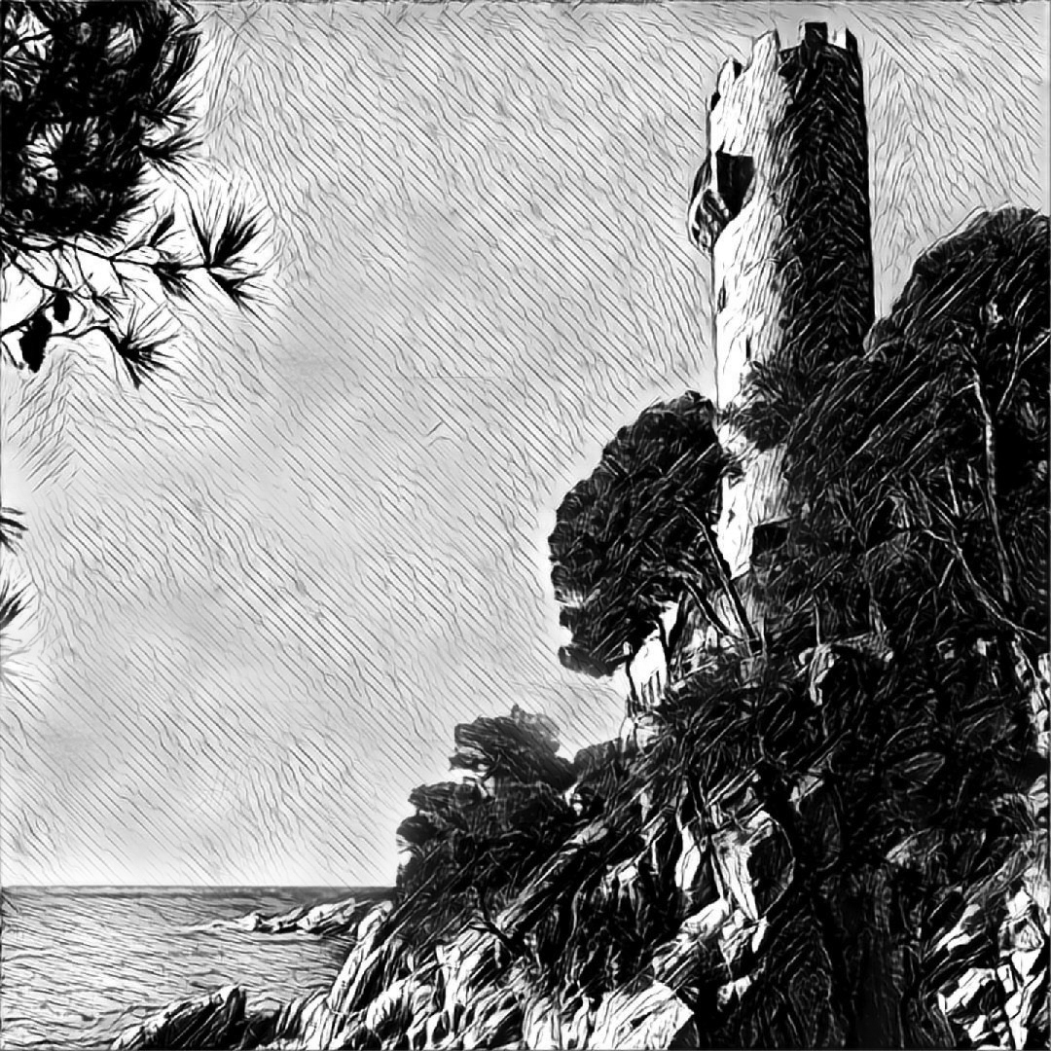

Простая мелодия?

Ну, где же вы теперь мои друзья?
Уходите?.. Теряетесь из виду?
Исчезновение… Не я один озяб.
Умеющим не зябнуть, не завидуй.

Кто на день. Кто на пару. Кто… Не плачь.
Слеза, упав, травы’ не потревожит.
Кто говорит, что – лекарь. Кто – палач.
Оно не течь, как и стоять, не может.

Налейте мне вина, я пью за тех,
кого люблю. Один бокал, как прежде.
В часы разлук, как и в часы утех,
сквозь тот рубин глядят в надежде вежды.

Не надо, друг мой милый. Помолчим.
За всех… Пусть миром правит слово «рядом».
Молчать и улыбаться – не почин.
Не стоит называть печаль обрядом.

Я говорю «привет» а не «прощай».
Ведь тайна песен и сердец с вином не тает.
Смешно и уповать, и обещать.
Что там на дне? Мелодия… простая.

< 28 октября 1988;
4 августа 2016 гг. >

Над самой непонятной…

Я не хочу сказать, что мой удел
всегда быть заводилой наших песен.
Я не берусь изгнать повсюду плесень,
радея, чтоб огонь не похудел.

Я жизнь не представляю без огня.
Нарву в лесу еловых лап душистых.
Да будет пламя делаться ершистым,
покалывая и тоску гоня.

Живи, пляши, мой Огненный Цветок.
Стремитесь к звёздам, ночь пронзая, искры.
И я шепчу в сердцах: «Довольно рыскать,» –
всему тому, с чем не уместен торг.

И я не понимаю, почему
те искры жаркие… сердца пронзают льдами.
Ищу ответы в шёпоте преданий.
Я знаю, что печали не уйму.

Когда-нибудь в сердцах растают льды.
Смешно. Мне много лет – я верю в сказки.
Я их придумываю, в них ища подсказки.
Что остаётся нам? Читать следы.

Я знаю, что чудес на свете нет.
И так же знаю: Герды ищут Каев.
Любовь,.. не лёд – в ночи огнём сверкает
над самой непонятной из планет.

< 10 окт. 1988 – март 1989;
5 августа 2016 гг. >

У старой башни

Чудесное утро в весеннем лесу.
Иду и сбиваю с травинок росу.
Не плачу, оставив родительский кров.
Чу?!. Кто здесь?.. Старушка с вязанками дров.

– Бабуля, давайте я Вам помогу!
– Спасибо, родная, сама добреду.
Поведай мне лучше, кем будешь сама?
Куда держишь путь? Тяжела ли сума?

– Зовут меня Джейн из деревни Крота.
Уже больше года, как я сирота.
Иду к старой башне за дальней рекой.
Волшебник живёт в ней, храня свой покой.

– Всё правильно. Помню того молодца,
Ещё молока не обтёр он с лица.
Лет триста ему. В дюйм смешной борода,
Но многим помог он уже без труда.

Идти будешь прямо, по этой тропе.
Не бойся… там будет колючий репей.
До речки дойдёшь и… минуй её вброд.
А дальше… Кто ж знает сейчас наперёд.

* * *

– Скажи мне, Волшебник… А можешь ли ты
цветы прорастить из гранитной плиты?
– Вот эти? Смотрите… (Взмах кисти). Растут.
Но вряд ли за этим так рано Вы тут.

– Вчера продала я любимый мой дом.
Ушла, бросив всё, без оглядки, с трудом.
Вот всё, что имею: мешочек монет.
Меня научите летать Вы в момент.

Хочу над родимой сторонкой я взмыть.
Поляны и рощи слезами умыть.
И в месте укромном, в молчащей глуши
найти уголок для пропащей души.

– Ну что Вы, дитя, мне не нужно наград.
Вам сколько? Летать?.. Я б попробовать рад…
О, Господи, Вы ведь с дороги не ели.
Вам чаю?.. Лимоны на груше поспели.

Дано лишь немногим летать, словно птицам.
Лишь тем, кто совсем не боится разбиться.
Я чувствую, Вы не боитесь невзгод,
Я стану учить Вас. Займёт это… год.

* * *

Волшебник, волшебник, мой милый шаман,
Пять лет пролетело, как сон, как дурман.
Лишь звёзды светили нам молча во мгле,
и нитка шуршала на острой игле.

Волшебник, волшебник, мой ангел, мой бог.
Да, лучшего чуда создать ты не мог.
Любовь твоя – сказка, а ты – мой король,
твоей королевы играть буду роль.

Волшебник, волшебник, мой глупый чудак,
Простейших вещей не поймёшь ты никак,
Нет большего счастья для Дженни твоей,
чем ждать, чуть волнуясь, под сенью ветвей.

Волшебник, волшебник, пойми, наконец:
ты – вечен, я – смертна. Всему есть венец.
Ещё пара дней – не смогу я уйти!
Любимый Волшебник, пойми и прости!

Тебе суждено охранять Мир от зла.
Вернувшись, ты скажешь: «Дождинка сползла».
Мной не позабыт ни один твой урок.
Под облаком скрылся родимый порог.

* * *

Ах, Дженни! Ах, Дженни, куда ты ушла?
Звезда моей силы с тобою зашла.
И верно я умер бы, если бы мог.
Давно не заметен над башней дымок.

Ах, Дженни! Ах, Дженни, вернись поскорей.
Как дерево, врос я у наших дверей.
Три долгих сезона запущен твой сад.
В нём слёзы мои заменила роса.

Ах, Дженни! Ах, Дженни, тебя я найду.
С мольбою к ногам я твоим упаду.
Ах, Дженни! Ах, Дженни, прошу, отзовись!
Ах, Дженни! Ах, Дженни, молю я, вернись!

Он Англию славную всю обошёл,
но Дженни своей он нигде не нашёл,
отчаявшись, к башне вернувшись назад,
он радостно вскрикнул, увидев сой сад.

Ах, Дженни! Ах Дженни, тебя я люблю!
Спи милая сладко, тебя я люблю!
Но кто это рядом с тобою, в кроватке,
свернувшись клубочком, сопит очень сладко?

* * *

Волшебник, волшебник, мой глупый чудак,
простейших вещей не поймёшь, ты, никак.
Иного нет счастья для Дженни твоей:
ждать, сына качая, под сенью ветвей.

< 6 – 11 ноября 1990; 5 августа 2016 гг. >

Упругий звук
(Ночная скрипка)

…А. Ф.

За годом год, за кругом круг
часы стучат. Тот стук упруг.
И кто твой враг? И, где твой друг?
И скрипки звук… Смешалось вдруг.

Смешались ночь и дождь с листвой.
Темным темно… А на душе?
Сегодня День Рожденья твой.
Вновь стук доходит до ушей.

И плащ накинув я стремглав
сбегаю вниз на этот зов.
За кругом круг. Скрипит игла.
В колоде нет моей тузов?

Фонарь потух. Плыву в ночи.
Луна давно скатилась с крыш.
Чьи это звёзды? «Мы – ничьи!»
Я не прошу: «Меня услышь!»

Плыву по мокрой мостовой,
как чёлн без вёсел (не как вор),
но сам себе я постовой.
Я не смогу свернуть в тот двор.

Горит торшер в её дому.
Идут дожди в её очах.
Стучат,.. стучат по одному
и тают в солнечных лучах.

За годом год, за кругом круг.
Всегда стучат. И всё не вдруг.
Ты с кем сейчас, любезный друг?
Лишь скрипки звук!
Лишь скрипки звук…

< зима 1989 – 26 июля 1990;
6 августа 2016 гг. >

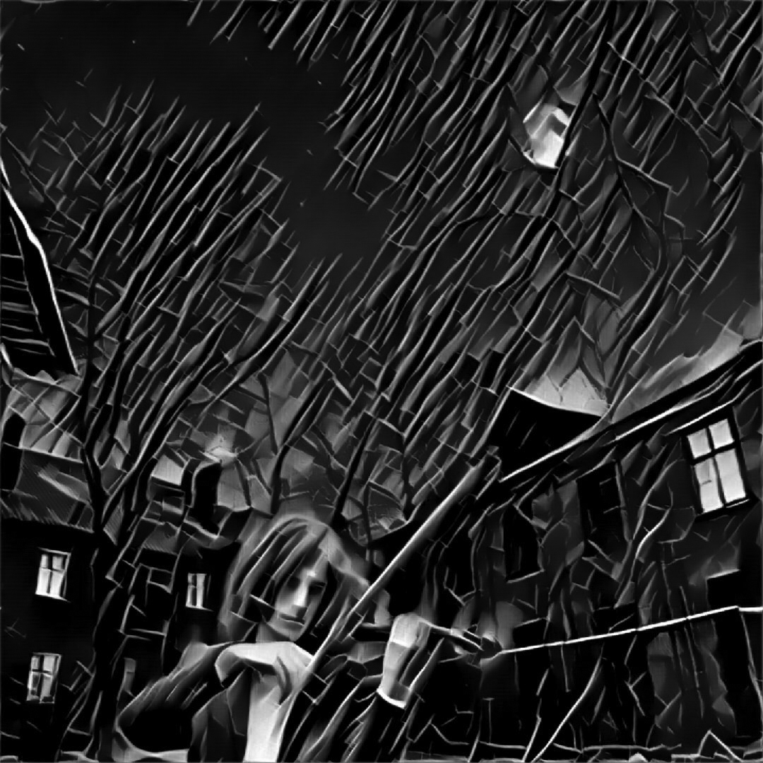

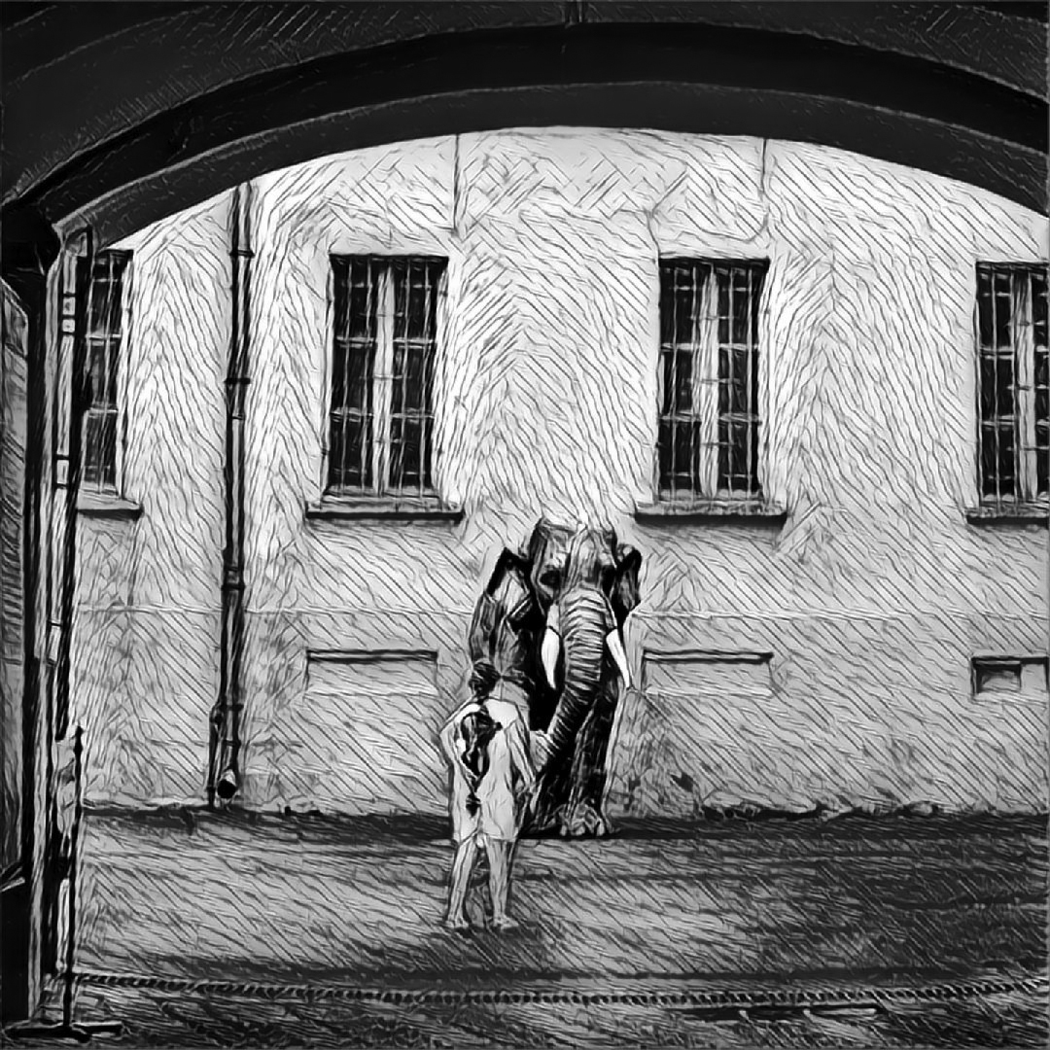

Утренний кофе

И вот приходит слон.
Он больше, чем мечта.
Он больше, чем тоска
на целое сомнение.
Я знаю – слон силён.
Он многим не чета.
… Кончается доска,
но не пугают тени.

Сквозь декабри снегов
рассудку вопреки
приходит слон как шанс
и хобот поднимает.
Смотрю я на него:
«Коснись моей руки
приветствием на счас…»
Вновь… пауза немая.

«Прошу, не разрушай!»
Слон протрубит «Зарю»,
и в дребезге посуд
почудятся органы.
Почудится: «Решай!»
Я кофе заварю.
Слоны мечты спасут.
Не поздно и не рано.

Тенями во дворах
от их больших ушей
мелькают дни тревог
и ожиданье встречи.
Надежды в головах
им видно по душе.
Рождают ветерок
и сонм противоречий.

Куда они? К кому
в предутренней сей час?
С мечтой… С охапкой рифм…
С воздушным поцелуем.
Рассвет стучит в корму.
Не здесь и не сейчас.
За счастья дальний риф.
Печали – не к лицу им.

И вот приходит слон..

< 8 августа 2016 года >

По колено в траве

Нас освещает свет далёких…
По'лно…
Всего одной. Смотри –
она взошла.
Тебе сегодня утром было больно,
и мне сегодня утром…
Сердобольно
лучи смывают
ду'ши скрывший шлак.

И травы просыпаются от спячки
и ждут следов.
Не бойся приминать.
И всходит солнце, не поря горячки.
В ушах пульсирует призывно: «Ярче! – в скачке
смешались страхи, чувства, времена.

Никто не скажет: «Все слова – зола».
Давно известно, что в начале было чувство.
И вне всего, вне вечности и зла
к нам по тому лучу сейчас сползла
неясная метафора предчувствия.

Пусть нет ни перекрёстков, ни дорог.
Куда не бросишь…
всюду только волны
зелёные бушуют
и невольно
вдруг вспомнив, что с утра всем было больно,
почти одновременно: «Ты продрог?»

«Продрогла?» – в бесконечность долгий взгляд
и мысль: «Нам это море по колено»…
А что до тех негаснущих плеяд?
Допустим…
Не они определят
размеры нам открывшейся Вселенной.

< 9 августа 2016 года >

Текучесть

Запах скошенной травы.
Волосы секут нам щёки.
Почему мы так трезвы?
Что это? Кузнечик щёлкнул.
Сел на твой воротничок:
белый, как начало книги.
Почему я новичок?
Кто мы, фея, в этом миге?

Солнце клонится к земле.
Рядом клевер и ромашка.
Невозможно не сомлеть.
Стала жаркою рубашка.
Ветер стих. Листва молчит.
Мы одни Вселенной правим.
Хорошо, что мы ничьи,
что не существует правил.

Мы ничьи? Конечно, нет.
Только это – наша тайна.
В нас глядят глаза планет.
К нам надежд слетают стаи.
Запах скошенной стерни,
эта нежная колючесть
чуть отросшей щетины,
и волос… меж щёк текучесть.

В этот мир приходят сны.
Вслед листве мы умолкаем.
Наши чувства так ясны,
что всё сказано руками.
В спины нам глядит закат,
гаснущий… Дай руку, фея.
Запах, ночь, да треск цикад
в той Вселенной нас пригреют.

< 13 августа 2016 года >

Мир, где есть место…

Если построить из слов
Мир, где есть место тебе,
если забыть, что есть Зло,
если не лезть на Тибет,
можно поверить в тебя,
можно тебя полюбить,
можно усы теребя
грубым в ответ не грубить.
Можно кричать посреди
города, ночи и сна,
как у подножья гряды:
«Где тебя носит, Весна!?.»
Можно сложить из других –
всё, что тебе по душе.
Можно не видеть круги
ауры возле ушей.
Можно поверив войти,
но ещё лучше – впустить.
Я… гашу слово «фитиль».
Следом наощупь – «Прости!..»
Птицей сорвётся к ногам
чистый, как горечь, листок.

…Ты вдруг придёшь по снегам
мной ненаписанных строк.

< 14 августа 2016 года >

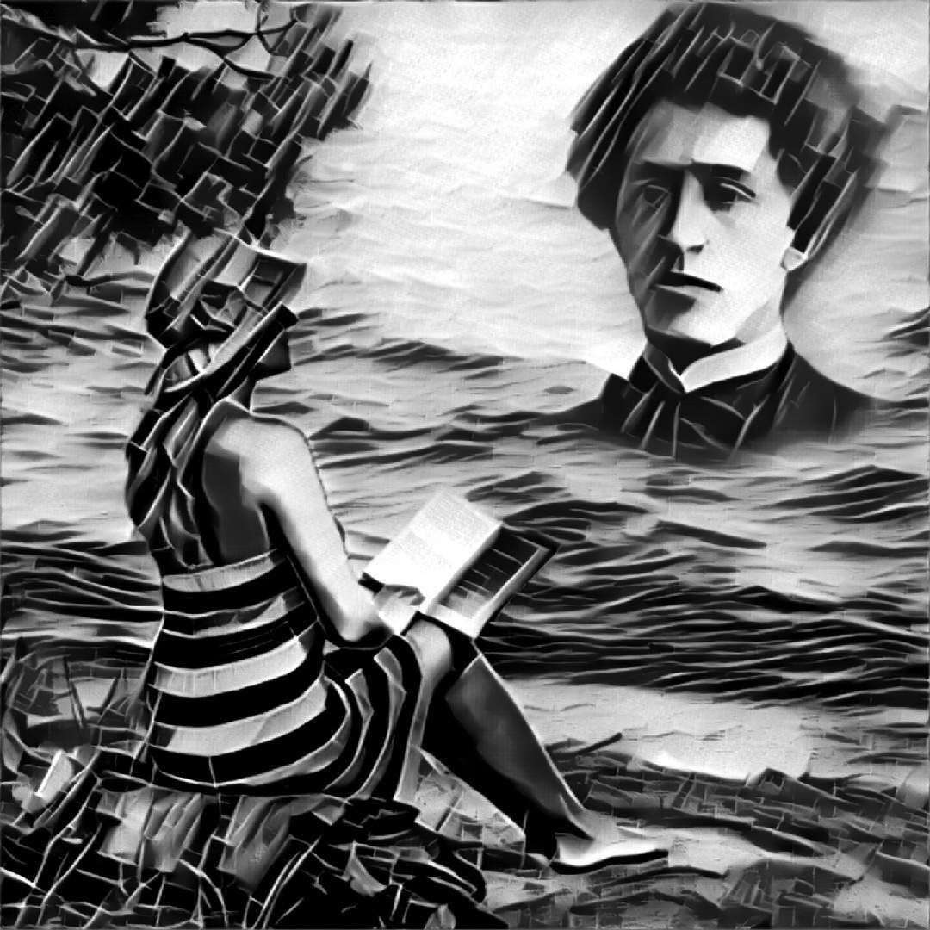

Просьба

Завтра в сумерки встретимся мы.
Александр Блок

Девушка с томиком Блока
бродит вдоль берега моря.
Тихо шкварчит лежебока,
шепчет о счастье и горе.
Вторя ему, чуть вздыхая,
смотрит на дальние сосны
так, словно дышит стихами…
Всё вокруг молниеносно.

Чувство – оно незаметно.
Осознаётся по пульсу.
Миру в дымах сигаретных
шепчет она: «Не сутулься!»
Ветер их гонит и гонит
страху надежды навстречу.
Белых барашков вагоны
всё прибывают под вечер.

Девушка с томиком Блока
словно чего-то боится.
Страхов её поволока
вдруг и во мне станет биться.
Наши встречаются взоры
чаще. Мне чудится будто
к нам обращается море.
Фраза одна: «Не забудьте!»

Нет, не на «Вы»… Нам обоим?
Медленней станут движенья.
Слёзы сольются с прибоем
моря в глазах отраженьем.
Блока прошу: «Не держите…
Мы не забудем Ваш томик».

… Что ж Вы, родная, дрожите.
Дайте,.. мне руку в истоме.

< 17 августа 2016 года >

Ракушка

Она не любит шумных вечеринок,
блуждает, держит ра’кушку в руках.
Вдоль моря. Жизнь галдит, как птичий рынок.
Что с нею? Не расскажешь в трёх строках.

Она страшится многолюдных улиц.
Ей утешенье дарит шелест книг.
Её воображением рисуется
поэт. Он для неё одной возник.

Едва – едва поднявшись утром рано,
спешит слагать стихи про новый Мир.
Наивно-мудрый, долгожданно-странный,
родной любимый друг, а не кумир.

В часы, когда она выходит к морю,
он бродит в ожиданьи нежных слов.
Но нет в его мельканиях минора,
лишь неприкаянность, любовь и ремесло.

Как в ра’кушку он рвётся в шумный город,
пока она стремится из него,
поверив в то что возвратится скоро
внимает в ночь и в таянье снегов.

А что она? Прижав покрепче к уху
ту ра’кушку, всё ждёт его шаги
и доверяет стуки сердца духам
способным двигать страхов рычаги.

Он столько раз мечтал сказать: «Не прячься!» –
не смея ни просить, ни намекать.
Ему бы в стаю волн Тритоном впрячься,
но нет… не станет перед ней мелькать.

Прибежище её, не потревожив,
всё бродит улицей ночной шепча: «Вернись!»
Тритон тогда приотпускает вожжи.
Она… расслышав покидает мыс.

< 19 августа 2016 года >

Калейдоскоп

Акварели созревшего лета
скоро тихо стекут,
но не жди
ни клаксона кабриолета,
ни печали…
Толпятся дожди?
Так бывает. Природа рисует
за окном
фон
тревожным шагам.
Этот август
намедни
не всуе
приоткроет шлагбаум снегам.
А последние,..
толком не выпав,
снова капают с крыши весной.
Опьянев (влаги этой не выпив),
ты июльский приветствуешь зной.
И не знанье, и даже не опыт,
и не шрамы от лопнувших скоб:
парашюта натянутся стропы.
Он вращается – калейдоскоп.
Дождь прошёл.
Всё навскидку, как прежде:
город, звук, код огней ввечеру.
Небо
провод над деревом режет.
Шепчет листик листку: «Очаруй!»
И пока те огни не сгорели,
во вращение мир вовлечён –
есть резон рисовать акварели.
… Ты не спрашивай только, о чём.

< 24 августа 2016 года >

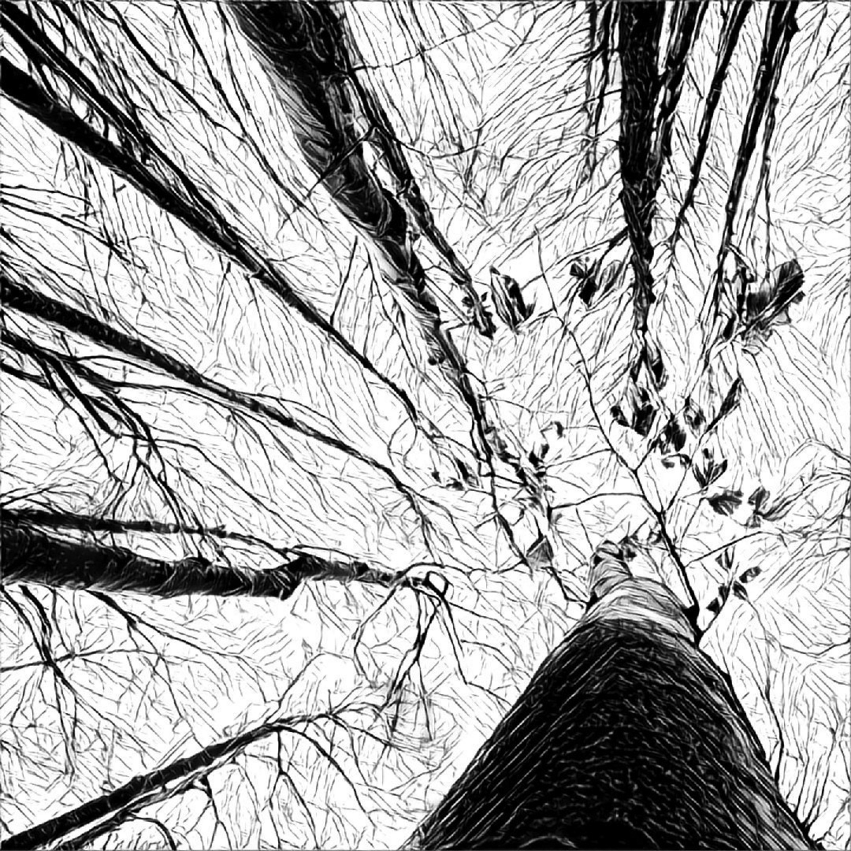

Запах хвои

…Олегу Погудину

В пространстве памятью исколотом
слеза пылает как смола.
Из тех отверстий веет холодом
и пламенем.
Малым мала
не индевеет, не обуглится.
Среди Миров – одна на всех
то розовеет, то голубится.
Так Хронос прячет Космос вех.

Всё обоснованно сосновостью,
паденьем
время рвущих
игл.
А та слеза – всему основою:
восторг рожденья, скорбь могил.
И что не сбудется – то стерпится,
а что не стерпится – сгорит.
Когда – святим, когда – вертепимся.
Не мудрецы. Не дикари.

Не помнить?..
Мало не покажется.
За всё про всё – спасённым Рай.
Но ветер в соснах не куражится:
не верь, внимай, терпи, порхай.
Трещит бревно в твоём камине.
Пузырится смола…
С лихвой
играем в жизнь с радушной миной.
За всё про всё…
нам запах хвои.

< 25 августа 2016 года >

Как в старой сказке

Чудны’е ореолы
выводит взгляд в ночи.
Деревья частоколом
не ведая причин
скрывают от вхождений
в своём чертоге грот.
О гостя приближеньи
не возвестит герольд.

В том странном королевстве
нет видимых границ,
как нет причин и следствий.
Кто этот странник? Принц?
Что ищет в этой чаще
свой поцелуй храня,
бредя тропой кряхтящей
по сцепленным корням?

Не бурей, не затишьем,
а росчерком пера
сквозь леса скукотищу,
бредёт без топора,
нарушив плавность ритма,
разгладив зубья тьмы…
Ведь нету алгоритма
в желаньях быть детьми?!

Так что о поцелуе?
… Найти и пробудить!
Он, целью не балуя,
живёт с огнём в груди.
Поверьте, поиск грота
не сон… Стезя?.. Стезя.
Гоняет кровь аорта
и не искать – нельзя.

< 26 августа 2016 года >

Маленькая поэма о пистонах
и диафильмах

Ансару А., Шурику А., Илье Х.,
Серёже А., Саше З. и Гарику
а так же памяти Саши Левина
и Саши Кутузова

1. Дети мирного неба

Ни один не хотел быть фашистом
(понятное дело).
Мы боролись до ссадин
за детское право не быть.
Мир казался большим
далеко выходя за пределы
трёх соседских дворов…
… да, бросались
глаголом «убить».

Дети мирного неба. Не знаю
на счастье иль горе
не вдавались мы в смысл «понарошек»,
считая до трёх,
и по новой – до криков «домой»
не ища аллегорий…
Что поведает гриб (над песочницей)
в белый горох?

Но игра есть игра.
По три раза кидали мы жребий.
Плюс – «суровый» дворовый закон:
«никаких поддавков».
Для чего? Просто так,
однозначно, что не на потребу
ни одной из «великих идей».
(Мы не рвали оков).

Можно было кидаться снежками
так, просто без смысла,
да и брызгаться в брызгалки
летом хватало воды.
Мы играли в войну сознавая:
«она – не нависла».
Мы играли в войну, потому
что не знали беды.

А потом? Надоело
делиться на группы дворами,
да и взрослые косо смотрели
на «вражеский жест».
«Вы играйте иначе, без этих
приподнятых прямо
рук…» Ведь мы понарошку.
Мы глупые?.. Жесть!

Да,.. порой мы вне игр обзывались «фашистом».
За дело?
Больно было до слёз. Лучше – в глаз.
Лучше – «трус» и «дурак»!
Видно что-то в крови нашей детской
такое сидело.
Тридцать лет после той настоящей….
… мирились без драк.

Мир казался большим, и пускай неосознанно, –
мирным.
Мы играли в войну
расширяя границы двора.
За «побеги» частенько стояли
по комнатам «смирно»,
но куда там… «… смотрите, опять
понеслась детвора».

Каждый год я мечтал о железном
большом пистолете.
Получал в день рождения, терял… и
по новой просил.
«Может быть… перед школой. Не раньше,
чем кончится лето».
Плакать? Стыдно. А где отыскать
на терпение сил?

Мы росли. Мы взрослели и всё же играли.
Иначе.
Враг был вымышлен. Как с ним сражаться
хватало идей.
…..
Так и жил,.. но однажды услышал: «Любезный
мой мальчик,
даже палки порою стреляют:
не целься в людей».
2. У фильмоскопных камельков

По вечерам они смотрели диафильмы,
оставив дома пистолеты и мечи,
неся в коробочках реликвии фамильные
и на верёвочках под майками ключи.

Они кидали жребий после улицы,
закончив фрицев бить и беляков.
К кому… (порой чумазые, без пуговиц)
присесть у фильмоскопных камельков?

Опять кидая жребий свой нехитрый
решали (иногда слегка бузя),
кто крутит ручку, кто читает титры…
И жизнь текла, как диафильм скользя.

Так и росли, а жизнь меняла правила.
Не вдруг перехотелось им играть…
Иные диафильмы предоставила
восьмидесятых вторгнувшись пора.

Пора взрослеть, учиться и раздаривать
свой арсенал. «Ты вырос, перестань
жалеть игрушки…» Дальше? Дальше марево.
Войной – не играми вошёл …

3. Без прелюдий

А бабушки боялись этих игр,
хотя и покупали мне пистоны.
Я молча рисовал подбитый «Тигр»
и игр (пока) не открывал кингстоны.

А бабушки просили в них не целиться,
не зиговать (да,.. в играх) и… вздыхали.
И повторяли, что мука однажды смелется.
А «Тигры» на рисунках полыхали.

Я возражал, что это понарошку
и что смешно стрелять, когда не слышат.
А бабушки смеялись: «Наш хороший,
зачем стрелять, ведь есть для чтенья книжки.»

«Два братика однажды вскрыли ящик
стола найдя патроны с пистолетом.
А пистолет был самый настоящий.»
Что было после?.. Страшно. После? Лето.

Я помню ту печальную историю,
Погибший мальчик и погибший папа,
не переживший… Частыми повторами
меня пугала бабушка?.. Я плакал?

«Пойми, малыш, стреляет даже палка…»
Чем дольше я живу, тем больше верю.
И мальчиков мне было очень жалко,
и всё-таки я вновь «стрелял» за дверью.

Чуть погодя, лет в восемь, может в девять,
мне рассказали так, чтоб не смутился,
не испугался (надо было сделать)
про Бабий Яр, про лагерь в Саластпилсе.
Я стал тогда «стрелять» во время фильмов,
незримо помогая в схватках нашим.
Я ощущал себя большим и сильным.
И я не чувствовал, но становился старше.

И Саластпилс, и Бабий Яр, и люди,
которые однажды были нами…
Так делаются игры без прелюдий
и памятью, и просто именами.

4. «Открытие Америки»

Сперва пешком, потом чуть-чуть трамваем,
потом метро… Как много люстр и мрамора…
Не от усталости – глазами я «зеваю».
Куда мы едем? Далеко. Почти что за мо’ре.

Когда тебе и шесть, и семь, и восемь,
путь в «Детский мир» – открытие Америки.
И что с того, что послезавтра осень.
Учёба ведь не повод для истерики.

Скорей купить тетрадки, ручки, ластики.
Ботинки, брюки, шапочку и куртку.
И к маме так и сяк прижавшись ластиться:
«Давай задержимся немного. На минутку.»

«Мы договаривались. Помнишь? Или-или.
Ну? Диафильмы? У тебя есть список?»
Пистоны? Ох, пистоны… Нет, – о Тиле!
Две серии! Момент блаженства близок.

Я обладатель целого сокровища.
Король на предстоящий длинный вечер.
Я знаю, Тиль мой станет центром сборища
детей соседских… Счастье – недалече.
А что пистоны? Жалко… Очень хочется.
Но обещанье… Может быть похныкать?
Домой мы едем. С края глаз щекочется.
Но я – солдат. Слезам я должен цыкать.

5. Без нудных сентенций

Кто такие фашисты? Враги и… фашисты – не немцы.
Как-то сложно… Сложнее банальных «чужой» или «свой».
Мы ведь дети, нам надо попроще, без нудных сентенции.
Мы играем в войну. Тёплый ветер играет листвой.

Всё что знаем: раз – мирное небо синеет над нами,
два – Победа была, три – а в мае случится парад.
Мы «воюем». Сражения нас не пугают тенями.
Не убив побеждаем. «Ты этому, мальчик мой, рад?»

Диафильм нашей памяти… Краски с годами тускнеют.
Надо помнить, но что?.. Да хотя бы – мы были добрей.
Мысль о детстве яснее, и снова сливаюсь я с нею…
в «Детский Мир» за пистонами еду опять в сентябре.

6. И как Икар

Никто не хотел быть фашистом… Я помню тот запах
пистонов и плёнки: когда долго-долго разглядывать кадр.
Смотрю и вдыхаю, пытаясь проникнуть в себя тихой сапой…
И пахнет, как в детстве, и что-то всплывает…
Тот кадр, что Икар…

< 2012 – 28 августа 2016 года >

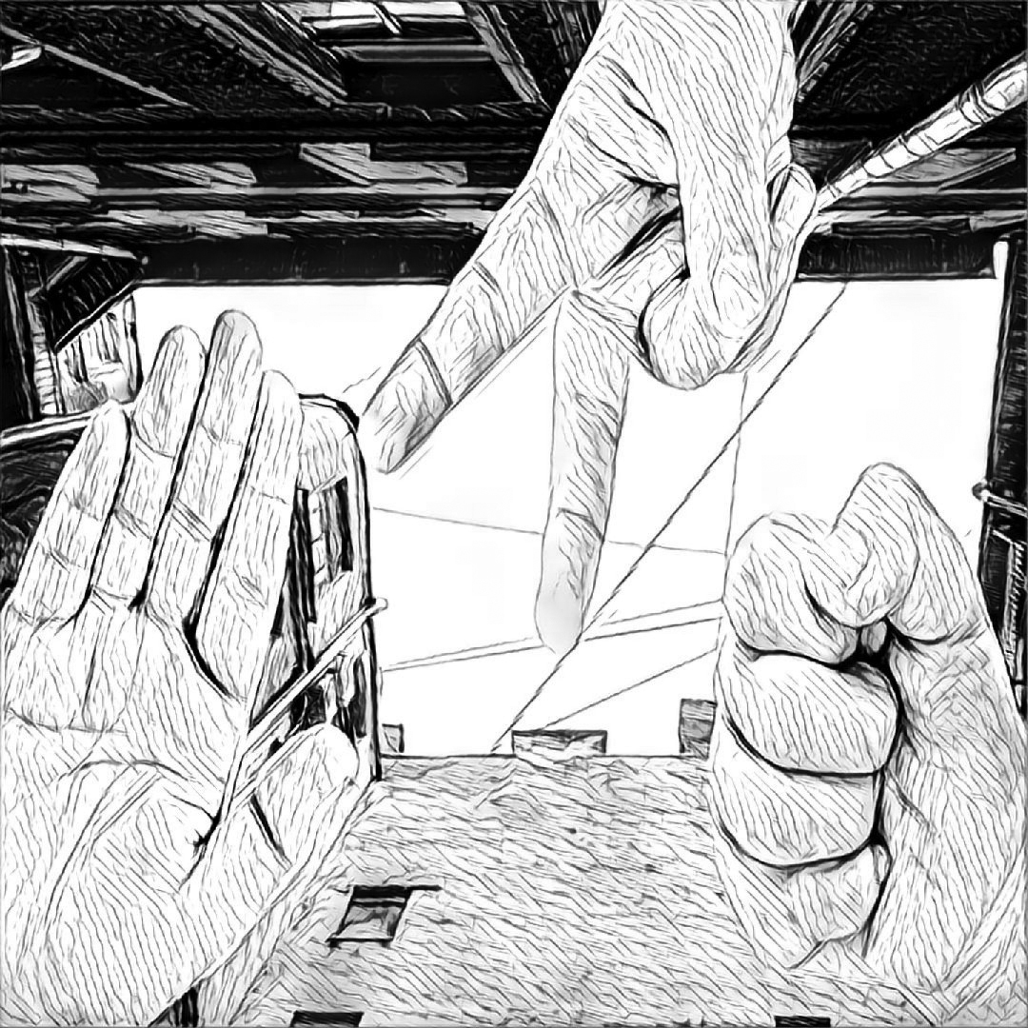

Вдох по памяти

…Рождённым на излёте оттепели

Зачем рассказывать об этом давно забытом ощущеньи.
Давно оплачены билеты и состоялось совмещение
надежд с крушением последних, непониманья с пониманьем.
Тех странных призраков наследник – я снова делаюсь вниманием.
Вниманьем к собственному слову, к желаньям изменять теченье.
Ответом слышу: «Вот весло Вам…» Беру: ведь это не стеченье.

Смешно грустить над аксиомой и низводить всё к парадоксам.
Пронзают Космос аксионы и осыпаются откосы
дорог, нам дорогих до дрожи, дорог давно невыносимых.
И нет резона видеть рожи по обе стороны хамсина.
И отрицанье отрицанья добра и зла не потревожит.
Поверх хамсина есть мерцание и взгляд немых укоров строже.

Так почему нам часто тошно и почему мы что-то ищем?
Упрямство наше не дотошность. У наших лодок нету днища.
И нам ни хорошо, ни плохо в том полусумасшедшем сплаве
в желании постичь Эпоху. А было ли её бесславие?
И так ли искренни восторги? Грустить уместно нам… Не так ли?
А неуместно? Брань и торги. Не нам решать, кем быть в спектакле?

Нам удалось вдохнуть в утробах молекулы недолгой воли.
Не потому так тщетны пробы, и эти пробы в каждом слове?
И никуда уже ни деться от сожалений и желаний,
а наше славное кадетство сквозит в простёртой к небу длани.
Как лань, испуганно метнулось, но не исчезло с сожаленьем.
И (пусть по памяти) – вдохнулось, и всё же не поддалось тленью.

Так есть ли смысл писать кому-то про запах воли и свободы?
Невозмутимые минуты цвета меняют небосвода.
Какой резон в напоминанье? Зачем досталась нам та прана?
Я не прошу у вас внимания. Ещё не поздно и не рано.
Но не отнять и не прибавить. Вдыхали. Это наша ноша
и дар. И лодкой надо править, и взгляд отчаянья не брошен.

< 4 сентября 2016 года >

Прощание с Бароном Мюнхгаузеном

Памяти Григория Горина и Евгения Шварца

– Барон куда Вы? На Луну? – Луну?.. В созвездье Андромеды.
Простите, ежели кольнул, но я и так с отъездом медлил.
Я всё пытался отыскать резон остаться. – Ну, и?.. – Тщетно.
И знайте… это не тоска и не депрессия вообще-то.

Я так устал от ваших лиц, от глупости, от отречений…
Теперь мне не до небылиц… Да, господа, вы стали чёрнью.
Вы позабыли для чего мы отобедали с Шекспиром
и вам от сред до четвергов не отыскакать свои полмира.

У вас нет царства и коня, и нет мечты, и нет печали.
Здесь некуда расти корням и не к чему судам причалить.
Ведь даже те кто был знаком с моим соседом Ланцелотом –
дома оставив под замком драконов ищут по болотам.

Зачем? Найти и присягнуть, и попросить у них защиты?
Я не пытаюсь вас лягнуть. Вы подоплёки не ищите.
Мир мной придуманный трещит. Мне грустно до изнеможенья.
Мне Диоген твердит: «Ищи!». Но нет вокруг меня движения.

Прости мой верный Томас, я
вернусь… когда тебя не будет…
Я всей Вселенной тормозя к чертям снесу все ваши будни.
Но если вновь отстрою я сей Мир по памяти… пороки
воскреснут… Кончик острия напоминает: нет пророков.

О, Марта… Нет – со мной никак. Я знаю, что ты снова веришь
рассказанному в цветниках,.. что ждёшь, не запирая двери.
Тебе давно твой страх простил и сам прошу теперь прощенья.
Прошу – не плачь и отпусти меня в моё перемещение.

Не грех любить своих царей и верить в ненависть соседей…
Ах, Томас, поджигай скорей. Довольно драмы и комедии.
Старик, храни, покуда жив, от этой скучной своры Марту…
По правде, Мир не так фальшив… Ты начертил созвездий карту?

Прощай!..
Ну, здравствуй, мой Дракон! Ты не поверил, я надеюсь,
что я сбегаю… Дураком считать иного грош идея.
Инкогнито? Да – остаюсь. Нам есть о чём поведать людям.
Пусть Мир опять терзает грусть… И ты… Мы прозябать не будем.

Они сейчас глядят мне вслед, крича в ночи: «Барон, прощайте!
Даёшь парсеки Андромед! Не забывайте и вещайте!»
И буду… помни, ящер мой. По-своему. Не улюлюкай.
И знай, полёт мой не ярмо… и нет в нём никакого трюка.

< 4 сентября 2016 года >

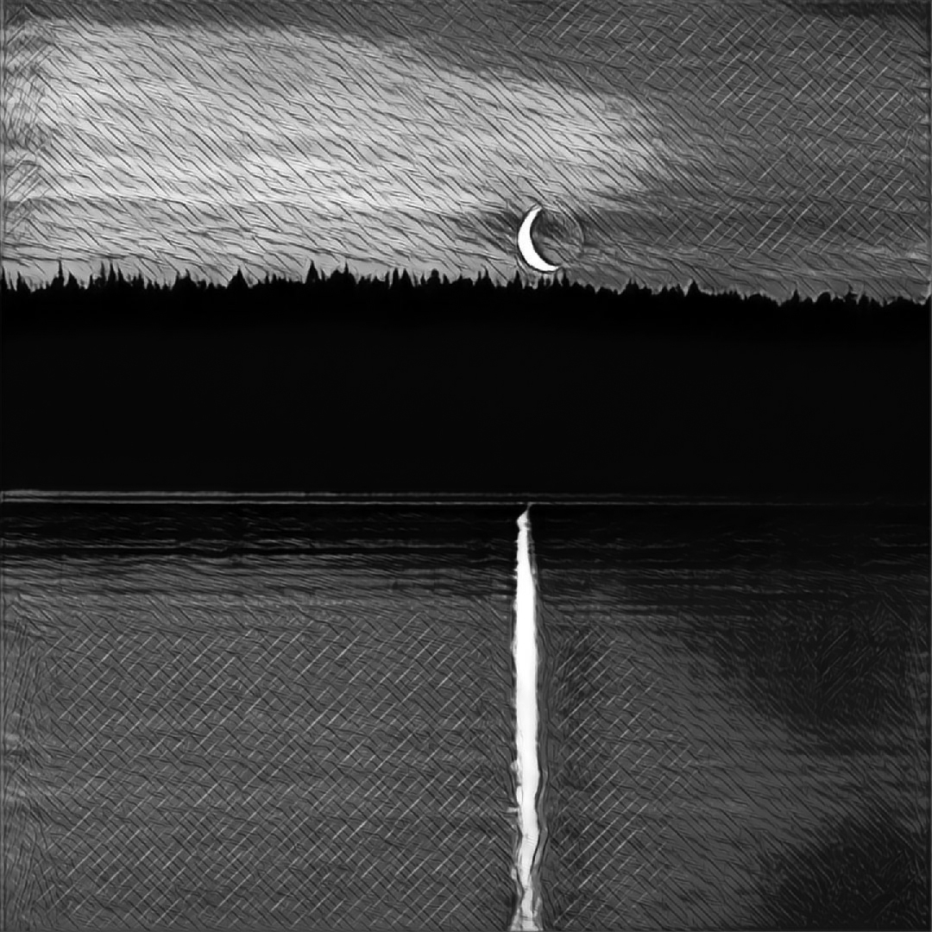

Один к одному

Снова гонит река, из которой я вышел.
Говорят… не войти: потому ухожу.
Ветер звёзды проносит всё выше и выше,
оставляя для всех в той реке по коржу.

Месяц режет волну. Словно лист календарный
пролистну я слова, как тревожные дни,
до поры не поняв: их течение – дар мне.
До поры… Строки станут дорогам сродни.

Я умел уходить. Я учусь возвращаться.
Та река состоит из непролитых слёз.
Снов хрустальный бокал разлетелся на счастье.
Счастью, словно ужу, я шепчу: «Не елозь…»

Не войти… Так зачем узнаю я журчанье?
Всё один к одному, пусть не те берега.
По колено в… том звуке пожимаю плечами,
сознавая, что вовсе я и не убегал.

< 29 сентября 2016 года >

На грани выгорания оттенков

Однажды я приду к тебе домой.
Ты будешь мне казаться странной дамой.
И фильм (пусть не великий, но немой)
начнёт сниматься посреди бедлама.

И режиссёр не станет помогать.
Наивные… Мы просто не заметим,
как будет день замедленно моргать,
как мы изменимся без грима и косметики.

Мерцаем и порой слегка дрожим
на грани выгорания оттенков.
И в них не ясно, чем мы дорожим.
Царапин дождь едва за кадром тренькает.

Не снятый старый, странный, славный фильм.
Всё хорошо?.. Вновь руки в кадре рядом.
Ещё не принял форму парафин,
но при свечах мы вновь чему-то рады.

Тревожно? … Как в кино. (Слегка). Не суть.
Как… мы любили бы до нашего рождения?
Те кадры – запах комнат принесут.
Вот так и формируется суждение.

Однажды ты не станешь возражать
на фоне зародившегося звука.
Я тоже странный. Я умею ждать.
Кино снимается… о встречах и разлуках.

Чему мы рады? Бабочке в ночи.
Дрожит фитиль под ней и тени тают.
Да… для тревоги нет пока причин.
Не выгорая за окном светает.

< 30 сентября 2016 года >

Ножка бокала

Она приходит и молчит
на фоне чёрного окна
Неясный силуэт в ночи
посеребрён… Кайма сукна
лишь обрамляет пропасть чувств
и знаков замыкает цепь.
И я не подношу свечу
к смятению в её лице.

Всё тонко в мире: шея, кисть,
бокала ножка, пальцы, стан.
Мне демон шепчет: «Отвлекись,»
и ангел: « ..слушать перестань».
А музыка играет блюз,
как … дцать и больше лет тому.
И я с той музыкой прольюсь.
И я вдруг многое пойму.

Но тянется, ночной сеанс.
Просмотрен фильм сто тысяч раз.
Невозмутимый звёзд миманс
хранит мой мир от внешних дрязг.
Рука с бокалом у плеча.
Рука другая – у бедра.
Я начинаю различать
связь электрона и ядра.

Прошли молекулы любви
сквозь исторический процесс
и хоть юли, хоть не юли
ты ждёшь смятения в лице.
Она приходит и молчит
в проёме белого окна.
Дождь проявляясь не стучит ..
Надежда – тоньше волокна.

< 3 октября 2016 года >

… с надеждой

Ни «да», ни «нет»… с надеждой (вдруг не спросит).
Зачем вновь вспоминать про лунный свет?
И не смешно: с мечтой о кнопке сброса
подспудно ждать из прошлого привет.

Храню места, храню эпоху в лицах,
плохого и хорошего сосуд.
Пасётся в чистом поле кобылица,
ей далеко до наших пересуд.

Над нею звёзды, а вокруг ромашки.
Дилеммою: … познать или гадать?
Жуёт траву. Хвостом спокойно машет.
Она не «скажет» нам про благодать.

Сомнений и любовий прошлых ноша
не груз, а выбор; снег из лепестков.
Пусть образ лошади надуман и киношен,
я почему-то в нём ищу исток…

Гоню. Гоню себя и в хвост, и в гриву.
Хвост – чёрный, грива – белая, как снег.
Вам странно, что смятение игриво?
Вы просите конкретней и ясней?

Всё просто: жду, когда печаль накатит,
а следом череда тревог и чувств.
Крупье бросает лунный свет на скатерть.
По полю я опять куда-то мчусь.

Похоже, не любил раз сомневаюсь.
Не спрашивай. Зачем? Ни «да», ни «нет».
Вновь на кону эпоха нулевая.
Не верьте положению планет.

Любовь и не любовь, добро и скверна.
Куда ты, чёрно-белая моя?
Сомнение страданием проверено…
Дозволь же ошибаться не моля.

< 6 октября 2016 года >

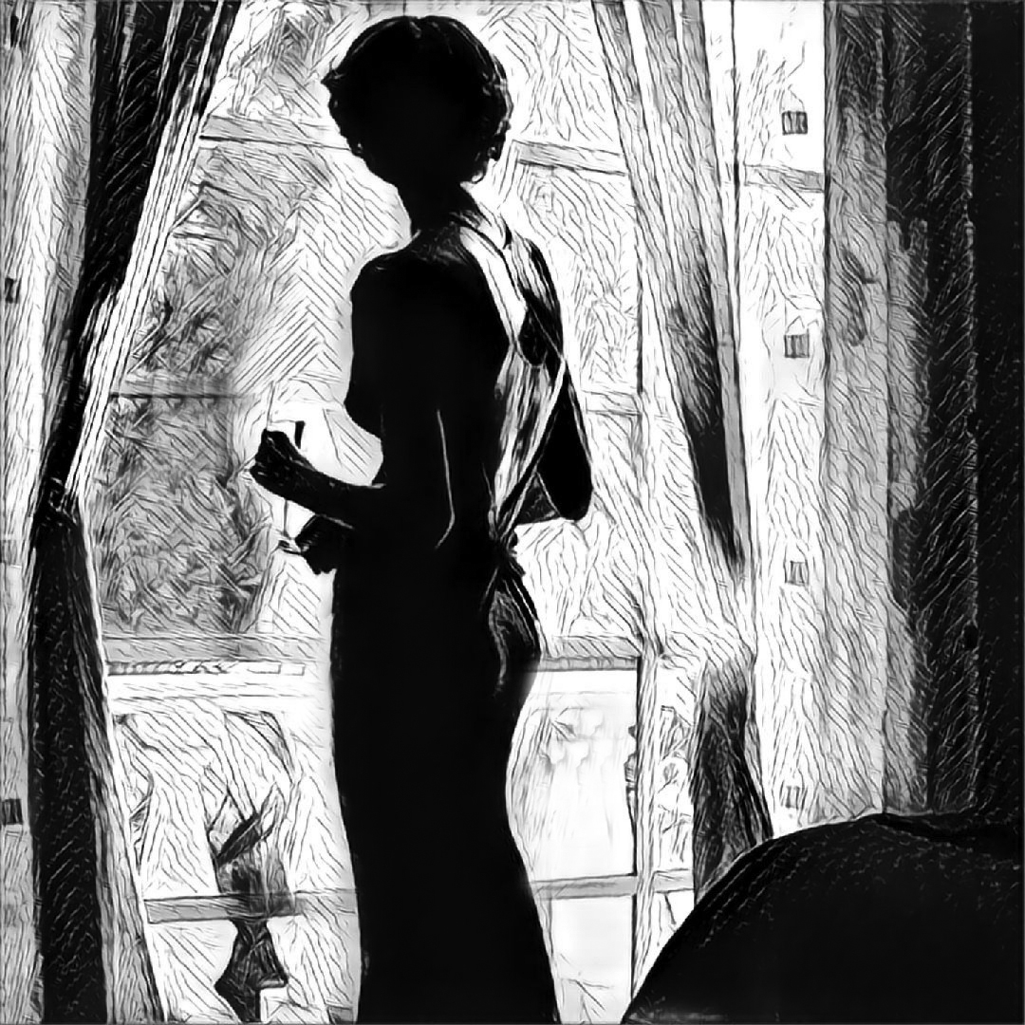

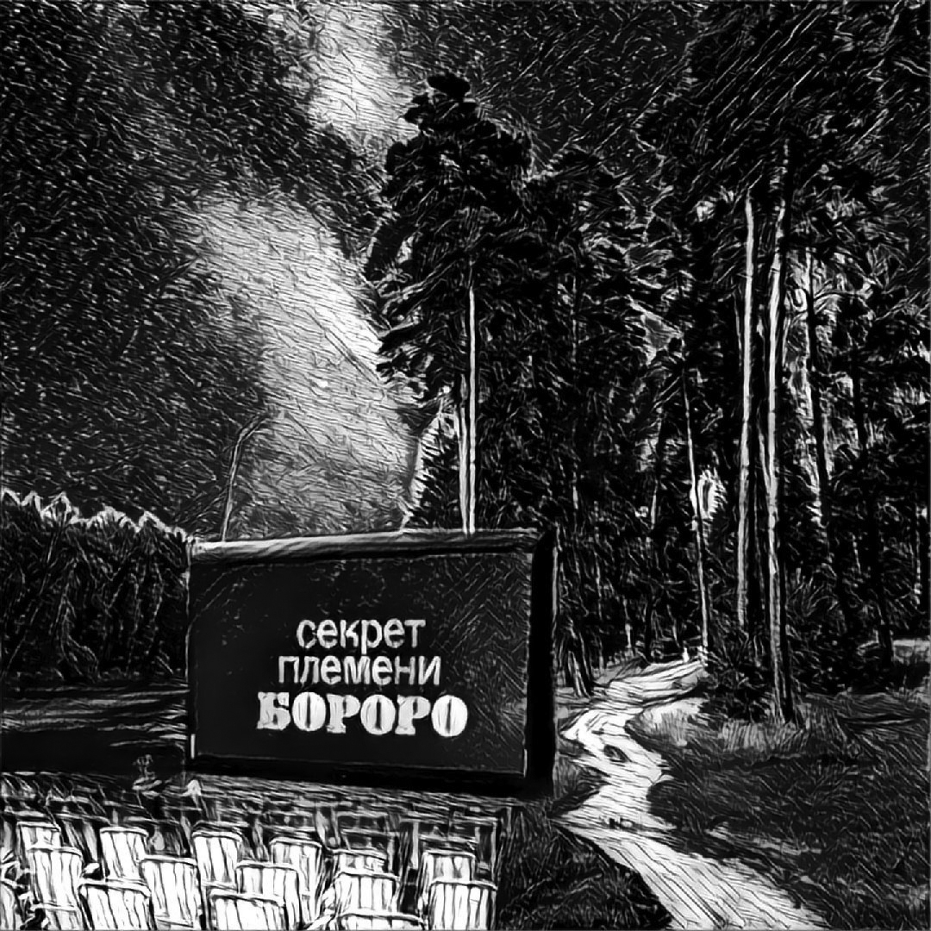

В пене новой строфы

Почему же она отказала ему?
Тридцать лет я гадаю и никак не пойму.
Он был весел, неглуп, элегантен, учтив,
но она отказала, не выдав мотив.
И звучал уходящего дня менуэт.
И как будто её мы не слышали «нет».
И как будто я здесь ни при чём, ни при чём,
но зачем-то я вздрогнул вдруг правым плечом.
Я пошёл неприкаянный мимо витрин.
Мне буравило мозг обращенье «отринь».

Я был молод и в свете померкшего дня
понимал лишь одно, что желанья саднят.
Понимал и грустил никуда не спеша.
Я страдал? Не скажу. Просто ныла душа.
И совсем не с того, что вдруг стало темнеть,
я боялся, что так же откажут и мне.
Я боялся своих и чужих неудач.
Мне хотелось желанья и знанье сопрячь.
Я искал не любви и не встреч со строкой.
По витринам стучал себе… левой рукой.

Вы не смейтесь над тем, что я ждал тридцать зим,
что бежал от себя и навстречу скользил
страхам новым и старым, и думам, и снам…
Что открытия делал, но в целом – не знал
ни–че–го… (Тут не будет вопроса про вас).
Время встать повернувшись к витрине… анфас.
Время… Время? Постойте, не в нём ли ответ?
Почему так терзает рассеянный свет.
Есть мгновенья, в которых встают по местам
все сомненья… О нет, я искать не устал.

Ничего? Пусть не скромно звучит – не совсем.
Я открыл два десятка планетных систем,
А без шуток? Без шуток – сказал пару строк.
Для кого-то любовь и надежды сберёг.
Делал дело и делаю, впрочем как все.
Свет рассеянный пылью дорожной осел.
Много было отказов, удач, пантомим.
Почему… Я давно стал собою самим.
Но нет–нет снова сдавит тоскою тот фильм,
и ищу я ответ в пене новой строфы.

< 6 октября 2016 года >

Средь бездн

Экран под открытым небом,
сосна и ещё сосна.
Я был там, как будто не был:
пригрезилось всё со сна.
Там дядю любила тётя
и он,.. но не верил ей.
Лежу в безвременьи простёртый.
Похоже, замкнуло реле.

Экран под открытым небом.
Проектор трещит и сверчки.
То щёлкаю тихо нёбом.
То пальцем касаюсь щеки.
Терпение, мальчик, терпение.
Она возвратится, поверь.
Племён первобытное пение
пугая нас манит за дверь.

И вылетев пулей я вижу
лес зданий вдали у реки.
А сосны? Всё ближе и ближе.
А звёзды? Над нами. Прикинь!..
До них дотянуться – раз плюнуть:
до трёх досчитай и вернись
к экрану под небом… Проклюнут…
и снова откроется высь.

Я помню кино наизнанку.
Я помню костёр до небес.
Я знаю, мой сон – не обманка.
Моё недоверье не спесь.
Костёр тот горел на прощание.
Короткий окончен заезд.

Она: «Не грусти. Обещай мне…»
Он: «Ждать не устану средь бездн!..»

< 7 октября 2016 года >

На фоне непогоды
(Вальс при сверчках)

Памяти Л. К.

Я не считаю звёзды и снежинки.
Смешно считать падение секунд.
Ещё смешней – гримасы и ужимки.
Не делай вид: ты знал – они секут.
Ах, что за ночь! На фоне непогоды
гитару расчехлить, гася свечу.
Ты здесь, Малыш? Какие наши годы.
Конечно, тут! Не слышишь как сверчу?

Зачем меня пугает бесконечность?
Зачем ищу вопросы в темноте?
Произношу слова. Звучат – беспечно.
Такие странные. Порою даже «те».
А жизнь на тихий бас сейчас похожа.
До дрожи гулкий. Мир – глухая ночь.
Идти, влюбясь. Касаться боли кожей.
Что попросить? Отсрочь? Уполномочь?

Падение в ночи нас учит Вальсу,
терпению и мудрости. Мой брат,
грусти… Грусти и пой, но не печалься.
Кружение – виток, а не возврат.
Пускай нет счёта падающей скверне,
пока, касаясь, можем мы дрожать,
сверчанье – путь сквозь тьму. Прямой и верный.
Что остается? Нужный лад зажать.

< 12 ноября 2016 года >

Поиск блюза

Правда в том, что я её люблю.
Правда в том, что я её не знаю.
Время мне подбрасывает блюз.
Слышу… Осязаю… Мать честная!

Правда в том, что правды в Мире нет.
Правда в том, что в «нет», дурак, не верю.
Мне бы обнаружить свод примет.
Мне бы сторониться суеверий.

Блюз родится. Дайте только срок.
Все возможно: встречи и не встречи.
Блюз рисует лес и костерок.
Отраженья. Мне бы подстеречь их.

Чем? Касаньем клавиш или струн.
Правда в том, что я не знаю правды.
Правда, я даю гореть костру
с гривой льва и статностью гепарда.

Между искр и звёзд в ночи паришь.
Всё, во что я верю – в правду пальцев.
Лондон, Рим, Венеция, Париж…
Отражения – желанья (не скитальцы).

Я не сомневаюсь, что влюблюсь.
Глупо очевидному перечить.
Правда в том, что пальцы ищут блюз
и в той правде нет противоречий.

< 13 ноября 2016 года >

В ожидании птицы Нагай*
«Узнать можно только те вещи, которые приручишь, – сказал Лис…
Антуан Де Сент-Экзюпери «Маленький Принц»
…Но я вижу — ты смеёшься, эти взоры — два луча.
Николай Гумилёв

Ты хотел быть чьим-то лисом,
мой наивный чистый мальчик?
Ты опять смотрел на звёзды?
Ты опять летал во сне?
Ты мечтал – и звук пролился
серебром, а не иначе.
Эти сказки сам и свёз ты
к нам в той световой возне.

Обещают детям скрипки
и волков в пути пророчат.
Предрекают страхи – ибо
не пугать детей нельзя?
Ну а он? Отрезал штрипки,
рожицу смешную скорчив…
Мальчик должен сделать выбор
к страхам по лучу скользя.

Скоро время снегопадов
подкрадётся серым волком.
Не укусит: станет другом
И хранителем в пути.
Глубже, круче всё распадок.
Ветки ёлок треплют чёлку.
Мальчик дело знает туго,
Он не молвит: «Отпусти!»

Будет снег? Скажи: «Да будет!..»
Пусть свершится превращенье.
Пусть ты станешь взрослым, мальчик.
Пусть взлетишь и упадёшь.
Мир, укутанный как пудинг,
не притормозит вращенье.
Новый страх опять маячит?
Пусть!.. (Коль страху невтерпёж).

И однажды с неба в пропасть:
в бездну «я» – и подсознанья
Спустится большая птица
в трудный час к твоим ногам.
Полно, не стесняйся,.. робость –
первый шаг на пик призванья.
Невозможно ввысь не взмыться
из снегов к иным снегам.

Не забудь, той птице надо
много пищи для подъёма.
Будь готовым разделить с ней
собственную кровь и плоть.
И наградою гирлянда
звёзд зажжётся, схлынет дрёма,
и биенье тысяч жизней –
повод всё перебороть.

Мальчик, прочитавший сказку,
ты хотел быть чьим-то лисом?
Ты хотел быть нужным?.. Станешь:
нет сомнения, малыш.

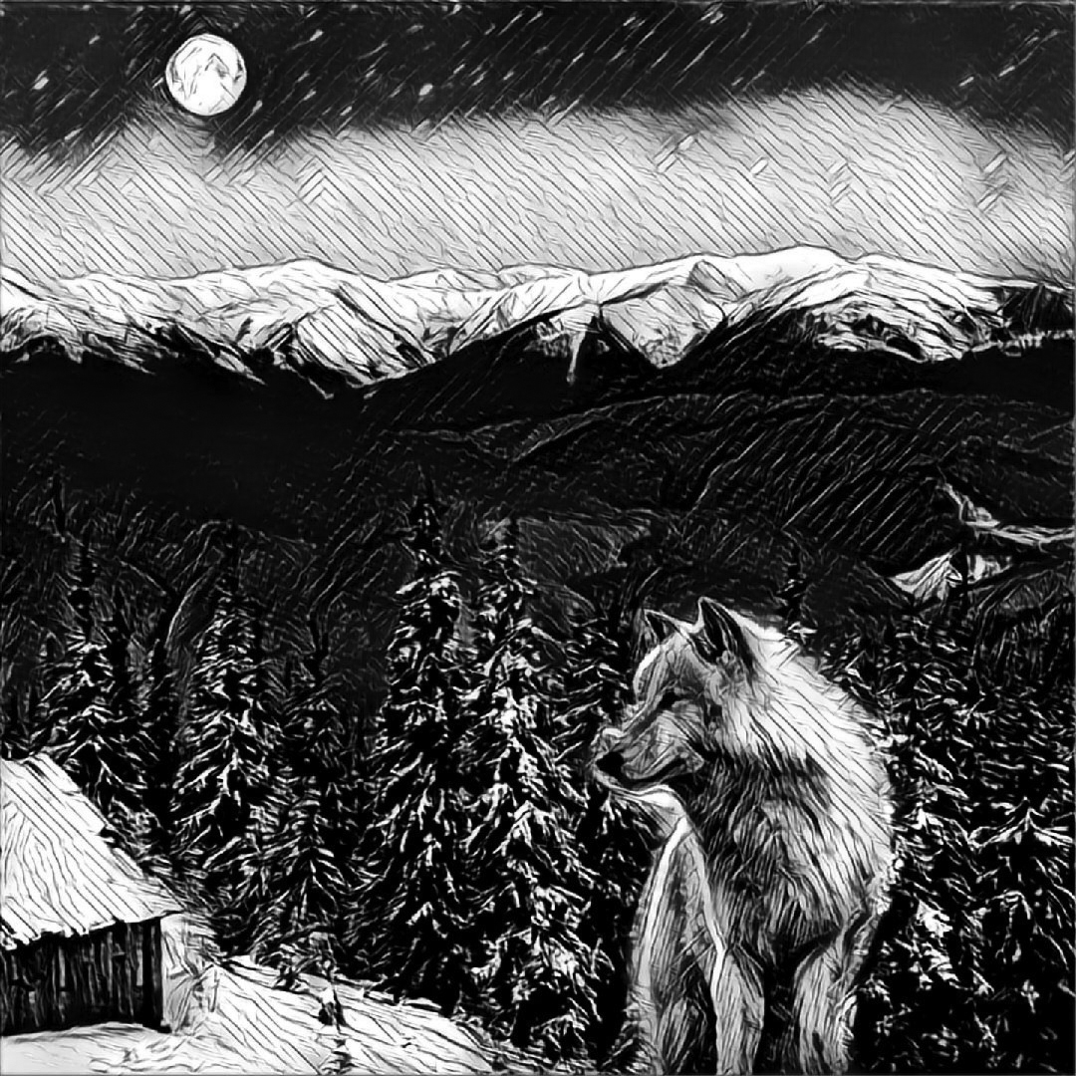

Смело ввысь и без опаски.
В небо прочь из закулисья
Птица эта – лечит раны.
Звук рождается… Услышь.

< 30 декабря 2016 года >

*)
Старинная коми-легенда о волшебной птице НАГАЙ гласит: за время жизни человека в природе рождаются цветок, дерево и птица, олицетворяющие его счастливую судьбу. Встретиться с ними — большая редкость и удача.

В сказке Алексея Толстого «Молодильные яблоки» Иван Царевич подкармливал поднимающую его из пропасти Птицу Нагай заготовленной специально дичью, а когда еды не хватило, отрезал кусочки с собственной руки, ноги и груди. Доставив Ивана Царевича домой, Птица Нагай отрыгнула эти «самые сладкие кусочки» и они приросли на место.

Размах крыльев

Разве сказки нужны только детям
Сказки взрослым гораздо нужней…
Александр Городницкий

Стремительно плавен над Миром полёт.
Парим мы, вершины не брея.
Куда не посмотришь – вздымается лёд
торосами Гипербореи.

Не знал я как льды одному одолеть
и кем мне ниспослана птица.
Летим. Чернота начинает алеть.
Вот-вот шельф внизу прекратится.

Та птица порой прилетает ко мне,
в свой мир мне прощая вторженье.
Летим. Вместо льдов видим россыпь камней
и видим в воде отраженье.

Размах её крыльев надежде сродни.
К нам снизу вздымаются рощи.
Мы в Мире бескрайнем уже не одни.
Ждать чуда становится проще.

Всё меньше и меньше внизу наша тень,
и небо всё ближе и ближе.
Две наши фигурки на фоне – влитей,
а ветер нам профили лижет.

Встают Атлантиды из синих глубин.
Летим мы меж морем и морем.
И кажется, Мир этот снова любим,
пусть ветер поёт в ре-миноре.

Пускай, непонятен иным наш полёт,
пусть скажут, что всё это сказки,
но тает под нами безропотно лёд
и вновь возвращаются краски.

< 30 декабря 2016 года >

Баллада о лучах

…Голосам Вс. А., Ал. Б. и многим другим

Вы рады нас приветствовать. Ах, Господи прости.
Вам наши траектории уже не провести.
Но всё ещё не застится на небе белый след,
и едут мальчик с дедушкой на маленьком осле.

Вагончики качаются. Качается причал.
Нам мало не покажется… Печально прокричал
в тумане некто маленький. Нет повода тоске.
Идёт бычок качается по радужной доске.

И слово словно просится сорваться чайкой в шторм
над этим вечным городом за незакрытость штор.
Неймётся и немерится, ах, Господи прости.
Ты так давно не бреешься мой юный травести.

Ты словно смотришь в зеркало, жуя свой пирожок.
Ты различаешь всполохи и в всполохах рожок.
Пыль не ложится медленно на полки нужных книг.
И до сих пор не верится, что свет сюда проник.

Выхватывает мелочи с иронией прищур.
Вам мало не покажется. Ничуть я не грущу.
Мне хочется упрямиться наедине с дождём,
ведь звук рожка далёкого зачем-то был рождён.

Картины незаконченность сродни щелчку ключа.
Над штормом чайки носятся. Не слышно, что кричат.
Нам ваши траектории теперь не различить,
но отчего прорезали вновь этот шторм лучи?

< 2 января 2017 гола >

Вкрапления

Навеяно записью концерта
из Jam Club’а Андрея Макаревича.
Вернее… самим клубом.

В подвальчике, в котором мало света,
но много музыки сочащейся из стен
я ждал не озарения – совета,
а музыка не набирала темп.

Я там учился понимать и слушать.
Печаль и радость (две моих сестры)
зачем-то повторяли дружно: «Ушлый»…
Мне всё казалось: говоривших – три.

Не ведаю, что делал в этом месте,
но однозначно ждал не просто так.
Тот третий голос вкрапливался: «Смейся!» –
и я не попадал, смеясь, впросак.

Внушив себе не повторять «случайность»,
не ощущая тяжеленный свод,
старался не потворствовать отчаянью.
Я был в своих намерениях твёрд.

Я был свидетелем и смерти, и рожденья
и музыки, и собственных тревог.
И не совет, и не предупрежденье
унёс собой, переступив порог.

Та музыка звучала и звучала
порой быстрей, порой чуть подустав.
Я не скажу, что отыскал начало,
но соглашусь, что был там неспроста.

< 2 января 2017 года >

Рождение легенды

Ты просишь (которую вечность подряд)
её уберечь от тревог и печали.
Созвездья чужие над вами парят
и птицы крылами большими качают.
В пространстве безмолвно-бесстрастных богов
ты «ставишь» на чудо и собственный опыт.
Закат ли?.. Рассвет… Барельеф берегов
багров. Он, пугая, зовёт и торопит.

Созвездия схлынут, как рой саранчи.
В прищуре проступят забытые тропы.
Собраться пружиной хватает причин:
не только опять нарастающий ропот.
С отвесных вершин осыпается страх,
но даже не он, оседающий влагой,
сейчас заливает остатки костра
и плещется гулко на донышке фляги.

Откуда спустились вы в эти края?
Зачем ты слагаешь для внуков легенду
и пишешь по небу концом острия?
Зачем мазь готовишь сейчас из календулы?
А вечность метнётся, как горный козёл
и барс, непрестанно крадущийся следом.
Уже ты не просишь. Сам делаешь всё
возможное, чтобы прогнать её бледность.

А что же она? Ветерок у щеки
ласкает заметней. Она – дуновенье.
Откуда прознали слепые щенки,
как вечность сжимается в это мгновенье?
Ты веришь в себя, защищая её.
Ну что же – в легенде останется тайна.
От сжатых полей остаётся жнивьё:
кого кто хранил в тех опасных скитаньях?

< 4 января 2017 года >

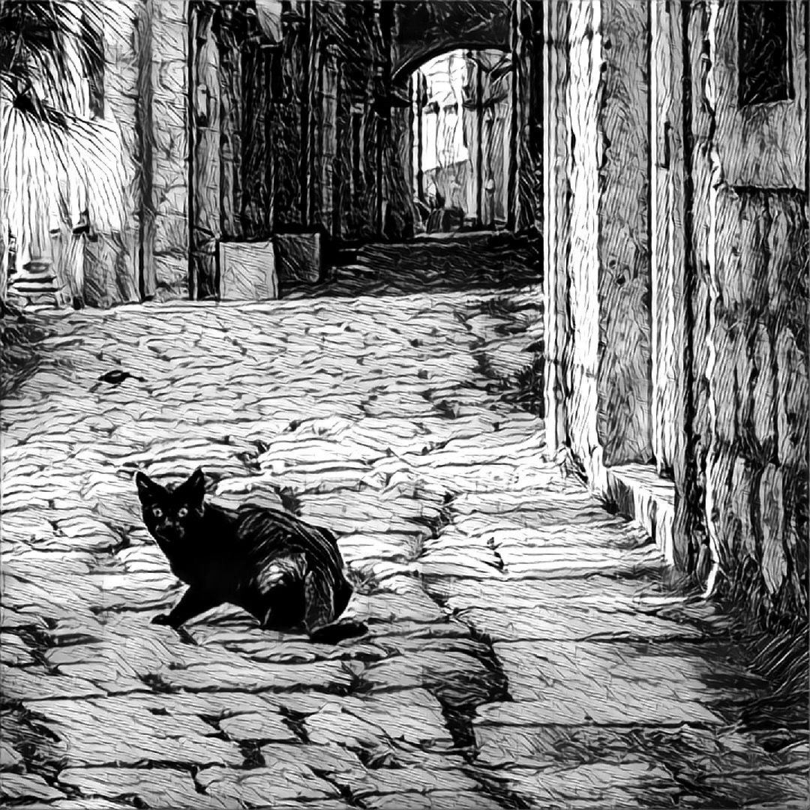

Просто пассаж

Никогда не заглядывай в окна и двери.
Любопытство приносит взросленье и страх.
Ну, а если не в силах пройти не проверив,
не пеняй после глядя на пламя костра.

Он мерцает всегда: на холсте, на шесте ли.
То зловещий, то вдруг разгоняющий мрак.
Мимо двери открытой шаги шелестели.
Не твои ли? Вглядись в эту бездну моряк.

Бездна любит ответить прищуром из щели.
Кошкой шмыгнуть, напомнив известный пассаж.
И в порядке планет ли, минут ли, вещей ли
ты невольно вдруг вздрогнешь вписавшись в пейзаж.

Шанс, ловушка, сквозняк или просто случайность.
Танцы дальних костров на дверном косяке.
Что до кошки?.. В пассаже том есть окончанье:
«Satisfaction brought… back.» Чу… шмыгнула. «ОК!»

< 16 января 2017–го года >

Три случайных рюмки «Хеннеси»
Весь вечер говорил с котом
о том, о сём… и пил текилу…
Ибн Ильяс
…Владимиру Исхакову
в день выхода его книги «Персеиды»
На столе моем стоит бутылка «Хеннеси».
Там немного. Не нацедишь и стакан.
Рюмка – и бархан в пустыне вспенился.
Пол второй – и пробудился истукан.
Без причин на то, резона или повода…
посмотреть на рокировку дней
В миг очередного «встречепровода»
истукану многое видней.
Он не дожидаясь окончания
третьей и последней рюмки… вдруг
мне напомнит (с виду так… нечаянно),
что я сам придумал ту игру
Средь песков и волн… один (затерянный),
я из собственных осознанных причуд
возникаю… Истукан растерянно
смотрит, но не хлопнет по плечу.

Это не мираж в пустыне комнаты
и не хмель (с трёх рюмок раз в квартал)
Неразборчиво послышатся вдруг комменты.
Если спросят – время коротал.
Истукан исчезнет: как и не было.
Кто же день из дня тогда пронёс?
Я не знаю, что такое небьюла.
Я лишь слово небо произнёс.
Миражи – создания восточные.
Я – типичный городской поэт.
Шебуршаньем в трубах водосточных
не нарушить в небе ход планет.
Пол второго ночи: время отдыха,
но не повод не писать стихи.
Для поэта нет понятья «продыха».
Страх – мираж, когда желанья от сохи.
< 16 января 2017 года >

Цвет терпкости

…Гари Лайту

Когда бы был я пьян – я б протрезвел.
Но я не пьян хоть верю, что мудрею.
И чуть задев за кромку неба реями
в нём тают очертанья каравелл.
И из царапин тех сочится сон,
и пену волн окрашивает в терпкость,
и нету выхода из этого вертепа.
Что остаётся? Плакать в унисон?
Но нету слов… Лишь складкою у рта
(коль вправду помудрел) в прищуре детском
тень осознанья: никуда не деться…
Ты не признаешься, как боль твоя горда.

< 17 января 2017 года >



Топ тип (В порядке вещей)

…Мише Рабиновичу

А знает ли обо мне кот, что я, например, поэт?
Бог знает, который год при встречах он сводит на нет
общение наше в ночи и взглядов топ-тип по утрам.
Голодный ли,.. сытый – молчит и лижет умилено «срам».

И мне невдомёк, что к чему в усатой его голове.
Пишу я и ем ветчину. Он спит под граффити «ло-вэ».
И всё, что неясно для нас… сегодня… в порядке вещей.
Кот зрит. Я ползу на Парнас. И в целом путём всё вообще.

Тот тип, что глядит на кота, порой на других не похож.
Он что-то опять накатал и вышел из дома под дождь.
Истома ему не к лицу. Как кот он не спит по ночам.
Край ночи подходит к крыльцу. Край дел, как всегда, не почат.

А в целом всё внешне тип-топ. Подумаешь… дождь. Не впервой.
Ведь дождь не вселенский потоп. Ковры кот заменит травой.
Поэту кота не понять… Позвал бы раз в тысячу лет.

Как любим мы все попенять… Что взять с него… Мокрый поэт.

< 18 января 2017 года >

Критерий (Авансом)

По критерию «…чимости» я – абсолютный «незна…»
Я тираж недобрал и авансом отправлен в тираж.
Новизна моих строк превращается в ваше «Не зна…»
Все подходы ко мне охраняет незыблемый страж.

Он стоит. Я пишу. Всяк сверчок «страдиварит» под стать
скрипу петель и перьев. Шесток не бывает жесток.
По закону заложено в Мире всему подрастать.
Я не делаю культа из мною заложенных строк.

По критерию всем светит выбор: не быть или быть.
Я совсем не расстроен, доколе сверчу без затей.
– Вы куда? – По грибы… Мир трясёт от гульбы и пальбы.
Я пугаю вас бледностью? Что ж предложите: «Зардей».

Это право смешно делать вид, что тебе всё равно.
Ровно, как и не делать, (с прописанной временем миной).
Я не щурюсь на свет. Я от мира не прячу бревно.
Я смеюсь или плачу. Ну да… я не у–гомонимый.

По критерию… Полно. Мир больше чем фут и аршин.
Вы ещё не устали всё втискивать в ниши и рамки?
Кто как может: мы все понемногу, как можем, вершим.
И дай Б–г нам авансом себя находить спозаранку.

< 24 января 2017 года >

Просто иллюстрация…

Яблочко на блюдечке. Облачко внизу.
Новая приблудочка вышибет слезу.
Умиленья? Радости? Только не проси.
Там внизу под крыльями дождик моросит.

Там внизу, за полночью в дом проникнет луч,
в час, когда зависнешь ты над цепочкой круч.
В час, когда встречаются слово и душа.
В час, когда случается что-то совершать.

Ткёт лягушка сказочку. Катится клубок.
Серый волк проносится мимо лежебок.
Он тысячелетие ищет седока.
Всё же интереснее, чем кусать бока.

Медвежонок, уточка, зайчик… не пугай.
Коль случилось встретиться с птицею Нагай
будет, что рассказывать детушам в ночи…
Шрамы ноют к дождику? Светятся мечи?

Яблочко на блюдечке. Дождь залил балкон.
Просто иллюстрация к слову «испокон».
Скоро ли не скоро ли спорятся дела,
волку не закусывать в спешке удила.

Нету глубже пропасти: трусость, зависть, злость.
Кто не просит… борется. Так уж завелось.
Над твоими бедами выпадут снега…
Вот тогда и встретишься с птицею Нагай.

Коротко ли долго ли выяснится суть.
По судьбе? По совести? Уж не обессудь…
Это только присказка. Сказка впереди.
Не смущайся молодец раны бередить.

< 25 января,2017 года >

Нумерология звука
(Стихотворец на пленэре)

Дайте мне материю, и я покажу вам,
как из неё должен образоваться мир.

Дайте человеку всё, чего он желает,
и в ту же минуту он почувствует,
что это всё не есть всё.
Имануил Кант

В том, что расстроило,.. спасение моё.
Невыносимо помнить всё, что слышишь.
Ни крик, что подымает вороньё.
Ни музыку родившуюся свыше.
Когда б я мог по памяти крутить
концерты всех великих музыкантов,
страшился бы исповедимости пути
и некоторых изречений Канта.

Понять, зачем все ноты на местах.
Понять зачем на месте звёзды в высях.
Разверзнутся бездонности листа.
Я стану думать, что и я здесь что-то высек.
На месте каждый звук и каждый слог
вот только и в помине нет оркестра.
Пусть так. Не стоит видеть в этом зло.
А стоит?.. Тщательней обозревать окрестность.

И счастлив я, что всякий Б–жий раз
мне открывается иной, чем раньше Моцарт.
Когда б я помнил, разве б он потряс?
Познанье – в ощущении пропорций.
И всё же (ни прибавить, ни отнять)
я не могу желание умерить.
В мерцании тревожащего дня
внимаю звукам… Стихотворец на пленэре.

< 27 января 2017 года >

СОДЕРЖАНИЕ

От Автора – 3

Без обмана – 6
Даже если безответно – 7
Отрываясь – 8
Проникновение – 10
Сине–розовое в чёрном – 12
Рождают и выращивают – 16
Не сгоряча – 18
Маленький Мерлин – 19
С привычным смущением – 20
Попытка разрешить… – 22
В обрамлении… – 24
Мохнатый сон – 27
Венец… и… я – 28
Оловянная конница – 30
Не то чтобы бокал… – 33
Дорога к океану – 34
В нужный час – 35
Дирижабль на ладони – 38
Я этого очень хочу – 40
Прототип – 43
С ресниц – 44
Реминисценция – 46
Но как?.. – 48
Случившееся – 50
Блаженство незнания – 52
Начало дождя – 55
Миг тумана – 56
Вымпел (Валентинка) – 58
Как никогда (Время сказок) – 60
Дрожащий огонёк – 63
Из слова в слово – 66
Легко… – 67
Пред… рассудки – 68
Несорванный цветок – 71
Перевод не с итальянского – 72
Не прячась от ветра – 74
Маленькая баллада о каблучках – 76
Таинство – 78
Любовь, доверенная всем… – 79
Крошки и слёзы, или кто они? – 82
Барокко – 84
Сию минуту назад – 85
Такие странные… (Навзрыд) – 86
Танец Зорбы – 88
Такая участь – 90
Сказки старой готовальни – 93
Соснежье – 96
В скрипе рессор – 97
Рождение – 98
Мы с тобой одной… – 100
Чур–чура – 104
Разговоры о душе – 106
Рондо – 108
Алисина ладонь – 110
Зимняя гроза – 112
Течь – 114
Не по щучьему веленью… – 116
Нежный возраст – 117
Берет, котелок, яблоко и женщина – 118
По старинке – 120
Тормозя одичание – 126
В твоих тополях – 128
Театральная цыганочка – 130
Передел кино – 132
Над моей надеждою… – 134
Медовые слоны – 138
Под тем зонтом – 140
Не для проформы – 142
Эпатажный совет – 144
Магический кристалл – 146
Баллада об ожидании – 148
Не без усилий – 149
Скрытый резон – 150
В бистро «Случайного Рассвета» – 151
У подножья небес – 154
Не по случаю – 156
Размышления в тени у кромки моря – 158
Из моря в море – 159
Простая мелодия? – 162
Над самой непонятной… – 163
У старой башни – 164
Упругий звук – 168
Утренний кофе – 172
По колено в траве – 174
Текучесть – 176
Мир, где есть место… – 178
Просьба – 180
Ракушка – 182
Калейдоскоп – 184
Запах хвои – 186
Как в старой сказке – 188
Маленькая поэма о… диафильмах – 190
Вдох по памяти – 198
Прощание с Бароном Мюнхгаузеном – 200
Один к одному – 203
На грани выгорания оттенков – 204
Ножка бокала – 206
… с надеждой – 208
В пене новой строфы – 212
Средь бездн – 214
На фоне непогоды – 216
Поиск блюза – 218
В ожидании птицы Нагай – 220
Размах крыльев – 224
Баллада о лучах – 226
Вкрапления – 228
Рождение легенды – 230
Просто пассаж – 233
Три случайных рюмки «Хеннеси» – 234
Цвет терпкости – 236
Топ тип (В порядке вещей) – 238
Критерий (Авансом) – 239
Просто иллюстрация… – 240
Нумерология звука – 242

Михаил Мазель

В ожидании птицы Нагай

ИЗДАТЕЛЬСТВО КЛУБА РУССКИХ ПИСАТЕЛЕЙ
Нью – Йорк
2017

